Efektivitas Pelatihan Kecakapan Hidup dalam Membangun Sikap Kewirausahaan (Studi pada Program Wirausaha Baru Dinas Koperasi dan UKM Provinsi Sulawesi Selatan)

SKRIPSI

TRIASIH TARIYONO

PROGRAM STUDI PENDIDIKAN EKONOMI
FAKULTAS EKONOMI
UNIVERSITAS NEGERI MAKASSAR
2020
Efektivitas Pelatihan Kecakapan Hidup dalam Membangun Sikap Kewirausahaan (Studi pada Program Wirausaha Baru Dinas Koperasi dan UKM Provinsi Sulawesi Selatan)

SKRIPSI

Diajukan kepada Fakultas Ekonomi Universitas Negeri Makassar untuk Memenuhi Salah Satu Syarat Memperoleh Gelar Sarjana Pendidikan

TRIASIH TARIYONO
1594043049

PROGRAM STUDI PENDIDIKAN EKONOMI
FAKULTAS EKONOMI
UNIVERSITAS NEGERI MAKASSAR
2020

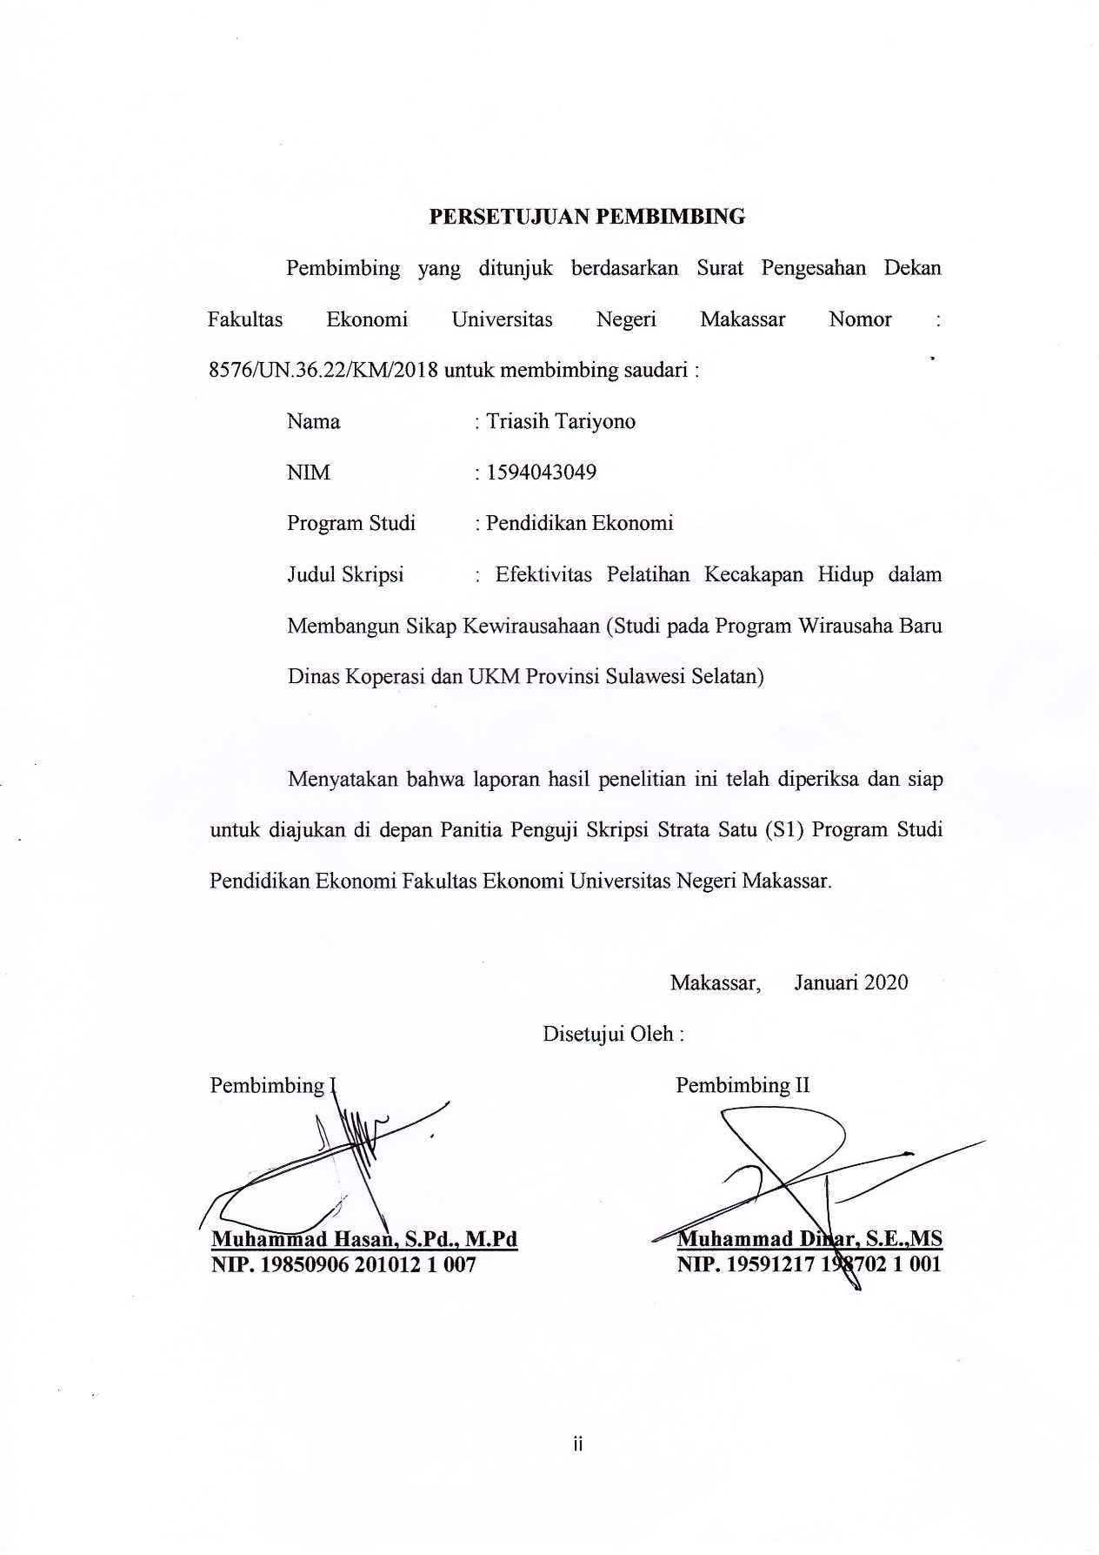

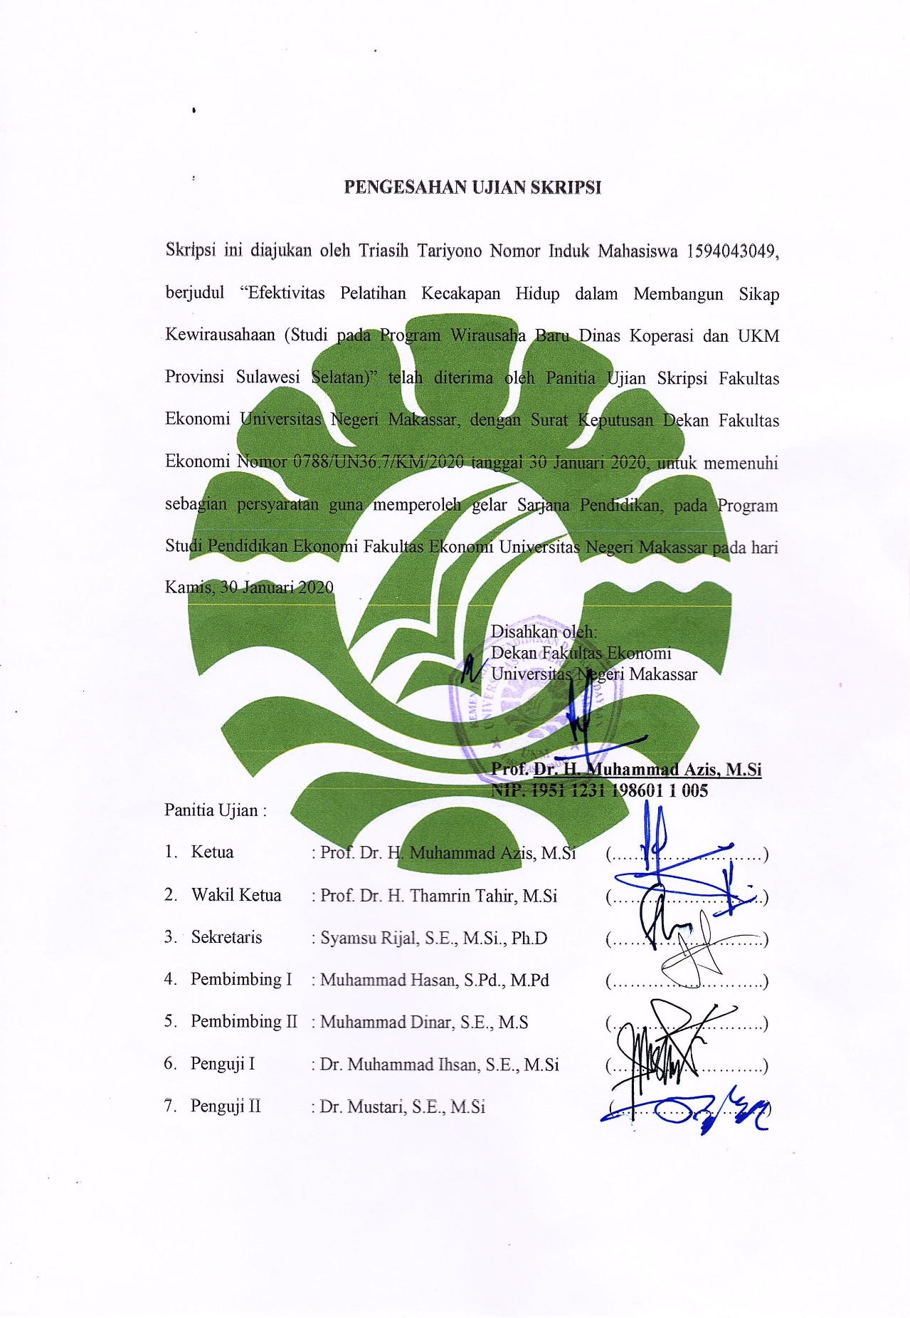

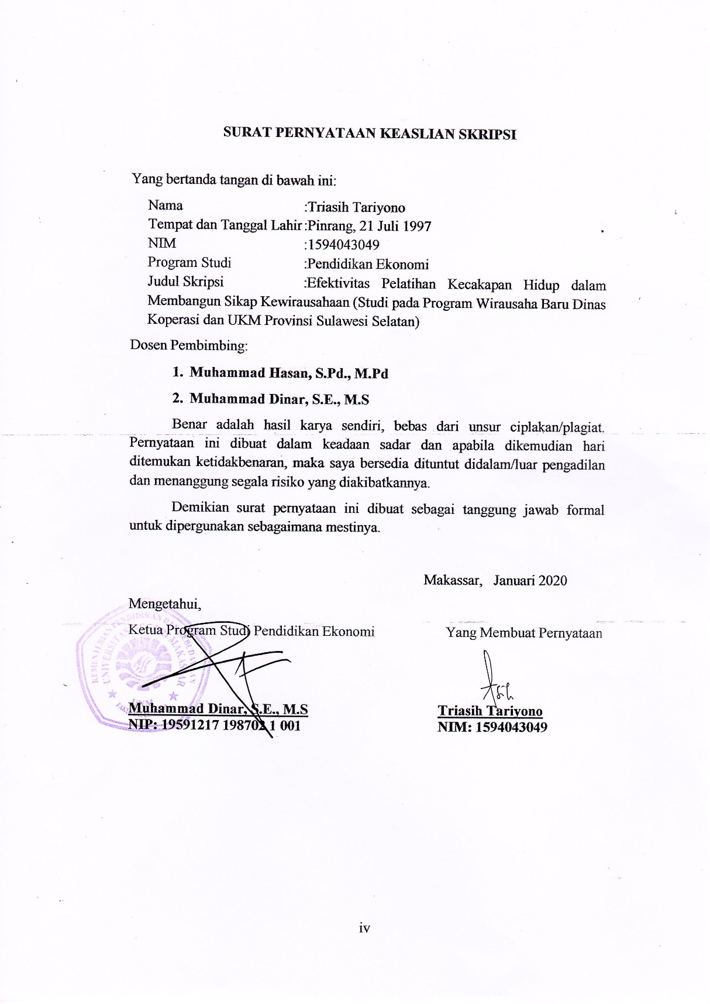

MOTTO

“Dunia itu hanya tiga hari. Kemarin yang tak kan terulang ceritanya, besok yang belum tentu menemuinya, dan hari ini tempat menabung amalan kita”
(Al-Hasan Al-Bashri)

“Seluruh yang ada di atas bumi ini fana (tidak kekal)”
(Ar-Rahman : 26)

Sebuah karya tulis sederhana sebagai tanda terima kasih khususnya kepada kedua orang tuaku, saudara dan teman-teman seperjuangan atas doa dan motivasi yang telah diberikan selama ini
ABSTRAK
Triasih Tariyono. 2019. Efektivitas Pelatihan Kecakapan Hidup dalam Membangun Sikap Kewirausahaan (Studi pada Program Wirausaha Baru Dinas Koperasi dan UKM Provinsi Sulawesi Selatan). Skripsi. Fakultas Ekonomi. Program Studi Pendidikan Ekonomi. Universitas Negeri Makassar. Pembimbing I Muhammad Hasan, S. Pd., M. Pd. dan Pembimbing II Muhammad Dinar, S. E., MS.
Penelitian ini mendeskripsikan efektivitas dari pelatihan kecakapan hidup dalam membangun sikap kewirausahaan pada program wirausaha baru di Dinas Koperasi dan UKM Provinsi Sulawesi Selatan. Teknik pengumpulan data yang digunakan dalam penelitian ini yaitu dengan melakukan wawancara dan dokumentasi. Teknik analisis data yang digunakan adalah analisis deskriptif kualitatif dengan metode analisis interaktif diantaranya pengumpulan data, menyeleksi data, menganalisis data, dan verifikasi.
Hasil penelitian menunjukkan bahwa efektivitas pelatihan kecakapan hidup pada program wirausaha baru dalam membangun sikap kewirausahaan sudah cukup efektif. Dilihat dari beberapa tahapan ukuran dalam efektivitas diantaranya Ketepatan penentuan waktu selama tiga hari dua malam yang cukup untuk peserta dalam memahami materi; Ketepatan perhitungan biaya yang diambil dari anggaran Pemerintah yang diatur dalam Peraturan Gubernur No. 10 Tahun 2014; Ketepatan dalam keberhasilan dalam menciptakan wirausaha baru mandiri, terbentuknya kelompok usaha, dan mendapatkan bantuan modal; Ketepatan pemilihan instruktur yang berkompeten dan fasilitas yang memadai; Ketepatan berpikir terkendala pada orang-orang yang mendaftarkan peserta yang tidak begitu tertarik pada dunia bisnis; Ketepatan melaksanakan perintah dalam menyusun proposal bisnis, walaupun ada beberapa peserta kurang disiplin dalam pengembangan usahanya setelah mendapat dana hibah; Ketepatan dalam menentukan tujuan yaitu dengan melahirkan wirausaha yang mandiri untuk kehidupan yang lebih baik dan meningkatkan wawasan serta keterampilan berwirausaha; dan Ketepatan sasaran pada pihak Dinas Koperasi dan UKM Provinsi Sulsel yang memilih fasilitator yang kompeten dibidangnya. Beberapa ukuran efektivitas tersebut mampu melahirkan sikap kewirausahaan dalam diri peserta pelatihan dalam hal kepercayaan diri, berorientasi pada tugas dan hasil, keberanian mengambil risiko, kreatif dan inovatif, dan berorientasi ke masa depan.

Kata Kunci : Efektivitas, Pelatihan Kecakapan Hidup, Sikap, Kewirausahaan, Program Wirausaha Baru
KATA PENGANTAR
Assalamu’alaikum Warahmatullahi Wabarakatuh, Segala Puji atas kehadirat Allah Subhanallahu wa ta’ala karena hidayah dan Rahmat-Nya sehingga penyusunan skripsi dengan judul “Efektivitas pelatihan kecakapan hidup dalam membangun sikap kewirausahaan (studi pada program wirausaha baru Dinas Koperasi dan UKM Provinsi Sulawesi Selatan)” dapat terselesaikan. Shalawat serta salam tidak lupa penulis curahkan kepada baginda Rasulullah Shallallahu ‘alaihi Wasallam, sosok yang diutus untuk umat islam.
Skripsi ini terdiri dari lima bab yang tersusun secara sistematis yaitu Bab I Pendahuluan, Bab II Tinjauan Pusataka dan Kerangka Pikir, Bab III Metode Penelitian, Bab IV Hasil Penelitian dan Pembahasan, Bab V Kesimpulan dan Saran.
Terselesaikannya skripsi ini tidak terlepas dari bantuan dari berbagai pihak, sehingga pada kesempatan ini dengan segala rasa terima kasih, penulis haturkan dengan sebesar-besarnya bagi semua pihak yang telah membantu baik itu bantuan dari segi morel maupun materiel, bantuan langsung maupun tidak langsung, terutama kepada yang saya hormati :
- Bapak Prof. Dr. H. Husain Syam, M. TP. Rektor Universitas Negeri Makassar yang telah menerima saya menimba ilmu di perguruan tinggi ini.
- Bapak Prof. Dr. H. Muhammad Aziz, M. Si. Dekan Fakultas Ekonomi Universitas Negeri Makassar.
- Bapak Muhammad Dinar, S.E., M.S. Ketua Program Studi Pendidikan Ekonomi Universitas Negeri Makassar sekaligus pembimbing II atas kesediaannya meluangkan waktu dan pikiran dalam memberikan bimbingan
dan saran kepada penulis. Bapak Muhammad Hasan, S. Pd., M. Pd sebagai pembimbing I yang sangat tulus dalam meberikan bimbingan dan saran selama penulis menempuh pendidikan hingga penyusunan dan penulisan skripsi.
- Bapak Dr. Muh. Ihsan Said, S. E., M. Si dan Bapak Dr. Mustari, S.E.,M.Si. sebagai penguji I dan penguji II yang telah memberikan saran kepada penulis selama penyusunan skripsi.
- Bapak-Ibu dosen Fakultas Ekonomi Universitas Negeri Makassar, khususnya pada program studi Pendidikan Ekonomi yang telah memberikan ilmu pengetahuan kepada penulis selama proses pendidikan.
- Pihak Dinas Koperasi dan UKM Provinsi Sulawesi Selatan yang telah memberikan kesempatan kepada penulis untuk mengadakan penelitian, juga kepada peserta WUB yang menjadi informan dalam penelitian ini. Terkhususnya kepada bapak Bahrul Ulum Ilham, S. Pd., MM yang telah memberikan data-data yang penulis butuhkan selama proses penelitian.
- Keluarga besarku yang selama ini memberikan dukungan terbaik, khususnya kepada orang tuaku Tariyono dan Sitti Arapa yang telah membesarkan dan mendidik serta mendoakan penulis dalam meraih cita-cita, juga kepada saudaraku Muhammad Siswono, Maryono, dan Ciptono yang telah memberikan semangat untuk menyelesaikan penelitian.
- Seluruh teman Pendidikan Ekonomi 2015 yang berjuang bersama tahap demi tahap dalam penyelesaian pendidikan, terkhusus kepada sahabat yang senantiasa mendampingi, Magfirah, Adhira, Nisa, Pusfita, Arabia, Rahmi, Narmila, Ummi, Ammi, dan Wana. Terima kasih atas kebersamaan dan kerjasama kalian selama ini.
Masih banyak orang-orang yang berjasa bagi penulis dalam menempuh pendidikan di Universitas Negeri Makassar yang tidak sempat disebutkan dalam ruang yang terbatas ini. Kepada mereka penulis ucapkan terima kasih atas doa dan bantuannya, semoga bernilai pahala di sisi Allah Subhallahu wa ta’ala.
Demikian skripsi ini, semoga pembaca dapat mengambil manfaat dalam meningkatkan ilmu pengetahuan dan mohon maaf apabila terdapat kesalahan.
Wassalamu’alaikum warahmatullahi wabarakatuh.

Makassar, Januari 2020

Triasih Tariyono

DAFTAR ISI
HALAMAN JUDUL i
PERETUJUAN PEMBIMBING ii
PENGESAHAN UJIAN SKRIPSI............................................................. iii
PERNYATAAN KEASLIAN SKRIPSI.................................................... iv
MOTTO...................................................................................................... v
ABSTRAK vi
KATA PENGANTAR................................................................................ vii
DAFTAR ISI x
BAB I PENDAHULUAN 1
- Latar Belakang 1
- Rumusan Masalah 8
- Tujuan Penelitian 9
- Manfaat Penelitian 9
BAB II KAJIAN PUSTAKA DAN KERANGKA PIKIR………………..10
- Pelatihan 10
- Konsep Pelatihan 10
- Tujuan Pelatihan 11
- Manfaat Pelatihan 12
- Prinsip-prinsip Pelatihan 13
- Jenis-jenis Pelatihan 14
- Metode Pelatihan 15
- Prosedur Pelatihan 17
- Indikator-indikator Pelaksanaan Pembelajaran Pelatihan 19
- Materi pelatihan 20
- Media Pelatihan 21
- Evaluasi Pelatihan 21
- Hambatan Pelatihan 23
- Kecakapan Hidup………………………………………………………..23
- Pengertian Kecakapan Hidup 23
- Tujuan Kecakapan Hidup 24
- Manfaat Kecakapan Hidup 26
- Jenis-jenis Kecakapan Hidup 27
- Kriteria Kecakapan Hidup 29
- Ciri-ciri Pembelajaran Kecakapan Hidup 29
- Pendidikan dan Pelatihan Kecakapan Hidup 30
- Kewirausahaan 31
- Pengertian Kewirausahaan 31
- Tujuan Kewirausahaan 32
- Sikap Kewirausahaan 32
- Dampak Kewirausahaan 34
- Pelatihan Kewirausahaan 35
- Efektivitas 36
- Program Wirausaha Baru 38
- Penelitian Terdahulu 46
- Kerangka Pikir 48
BAB III METODE PENELITIAN 50

- Fokus Penelitian 50
- Lokasi Penelitian 50
- Jenis dan Sumber Data 51
- Subjek Penelitian 52
- Teknik Pengumpulan Data 53
- Teknik Analisis Data 54
- Keabsahan Data 56
BAB IV HASIL PENELITIAN DAN PEMBAHASAN 57
- Hasil Penelitian 57
- Pembahasan 74
BAB V PENUTUP 81
- Kesimpulan 81
- Implikasi Penelitian……………………………………………… 82
- Saran 82
DAFTAR PUSTAKA 83
LAMPIRAN …………………………………………………………….... 88
DAFTAR TABEL

Nomor Judul Halaman
  - Perubahan Sikap Kewirausahaan Masyarakat Setelah mengikuti Pelatihan 34
  - Jumlah WUB Sulsel 2014 45
  - Jumlah WUB Sulsel 2015 46
  - Persamaan dan Perbedaan Penelitian Terdahulu 46
3.1 Keterangan dan Kode Informan Penelitian 53
4.1 Efektivitas Pelatihan WUB 57
4.2 Pelaksanaan Program Wirausaha Baru…………………………... 60
4.3 Skenario Materi dan Metode WUB 67
4.4 Perubahan Sikap Kewirausahaan Program WUB……………… ........... 70
DAFTAR GAMBAR

Nomor Judul Halaman
1 Kerangka Pikir 49
2 Kompensial Analisis Model Interaktif 55

BAB I
PENDAHULUAN
- Latar Belakang
Sumber daya manusia memiliki peran yang sangat penting dalam mewujudkan tujuan, baik dalam organisasi maupun perorangan. Tujuan organisasi maupun perorangan dapat tercapai sebagaimana yang diharapkan apabila memiliki sumber daya yang terampil. Dilihat dari perkembangan informasi dan teknologi saat ini menuntut sumber daya manusia yang berkualitas agar mampu bersaing dalam pasar kerja global.
Struktur penduduk negara Indonesia mencerminkan besarnya potensi sumber daya manusia yang produktif menjadi tantangan bagi negara untuk berkontribusi dalam menyejahterakan kehidupan bangsa dan negara. Jumlah usia produktif yang besar yaitu kelompok masyarakat yang tergolong pada usia 17 sampai dengan 35 tahun harus dapat dimanfaatkan untuk kemakmuran masyarakat. Kelompok ini perlu diberdayakan dengan optimal melalui kegiatan-kegiatan pendidikan, pelatihan atau pemberdayaan agar mereka menjadi sumber daya manusia yang kreatif, inovatif dan produktif.
Kegagalan dalam memberdayakan mereka dengan segala potensinya dapat berimplikasi pada pencapaian tujuan pembangunan nasional yang kurang berhasil dengan baik. Pada tataran sosial ekonomi, pemberdayaan masyarakat dikaitkan dengan upaya pengembangan perekonomian masyarakat. Tujuan pemberdayaan masyarakat ditinjau dari aspek ekonomi adalah meningkatkan kesejahteraan ekonomi masyarakat melalui program-program penyadaran
masyarakat untuk membangun lingkungannya sendiri sesuai dengan potensi sumber ekonomi yang dimilikinya.
Seperti yang dikatakan wakil menteri keuangan Mardiasmo (liptan6.com, 2018) saat ini angka pengangguran masih cukup tinggi sebab banyak tenaga kerja minim keterampilan yang tidak termasuk kategori syarat bekerja di industri. Pengangguran ini terjadi dikarenakan kurang bersinerginya antara pendidikan dengan lapangan kerja yang tersedia.
Sehingga salah satu upaya memberdayakan masyarakat produktif adalah dengan menyelenggarakan kegiatan pelatihan kecakapan hidup. Terbentuknya kecakapan hidup yang dimiliki oleh setiap individu atau kelompok masyarakat akan memudahkan individu atau masyarakat tersebut dalam mengelola berbagai sumber daya yang ada agar dapat dimanfaatkan untuk kepentingan peningkatan kesejahteraan hidupnya sekaligus mampu bersaing dalam memanfaatan berbagai potensi yang tersedia di masyarakat.
Hidayat (2016) dalam penelitiannya mengemukakan bahwa pada dasarnya pelatihan adalah bagian dari usaha pendidikan secara umum. Pelatihan adalah bagian dari pendidikan yang mengaitkan proses belajar untuk meningkatkan keterampilan diluar sistem pendidikan yang berlaku dalam waktu yang relatif singkat dan dengan metode yang lebih mengutamakan praktik dari pada teori.
Sejak tahun 2002 Departemen Pendidikan Nasional telah mengumumkan sebuah program inovasi di bidang pendidikan yang disebut dengan program Life Skills (Kecakapan Hidup). Demikian juga dalam Undang-undang Republik Indonesia Nomor 20 Tahun 2003 tentang Sistem Pendidikan Nasional, khususnya pada penjelasan pasal 26 ayat 3 (Depdiknas, 2003) yang disebutkan bahwa pendidikan nonformal meliputi pendidikan kecakapan hidup.
Rakib, dkk (2016) mengemukakan kecakapan hidup adalah kebutuhan individu untuk bekerja berupa kecakapan personal, kecakapan sosial, kecakapan akademik, dan kecakapan vokasional. Sedangkan dalam penelitian Tohani (2011), kecakapan hidup merupakan kecakapan yang dimiliki seseorang untuk berani menghadapi masalah-masalah hidup dalam kehidupan dengan wajar tanpa merasa cemas, tertekan, kemudian secara proaktif dan kreatif mencari serta menemukan solusi sehingga akhirnya mampu mengatasinya dalam rangka mewujudkan kehidupan yang sejahtera. Dengan kata lain, kecakapan hidup juga merupakan kecakapan atau kemampuan yang dimiliki seseorang sebagai perkembangan diri untuk bertahan hidup serta kemampuan yang mencakup penguasaan pengetahuan, keterampilan, dan sikap saling berinteraksi dalam menghadapi permasalahan kehidupan.
Pelatihan Kecakapan hidup bertujuan meningkatkan pengetahuan, keterampilan, dan sikap warga belajar dibidang tertentu sesuai dengan bakat dan minatnya sehingga memiliki bekal kemampuan untuk bekerja yang dapat mendatangkan penghasilan yang layak guna memenuhi kebutuhan hidupnya. Pelatihan kecakapan hidup bermanfaat bagi peserta sebagai bekal dalam menghadapi dan memecahkan problema hidup dan kehidupan, baik sebagai pribadi yang mandiri, warga masyarakat, dan warga negara.
Kecakapan hidup perlu dikuasai oleh setiap warga masyarakat dalam menghadapi tantangan perubahan kehidupan yang mengandung berbagai persaingan yang ketat dalam memenuhi kebutuhan hidup. Dengan pelatihan kecakapan hidup ini setiap individu dapat mengembangkan diri untuk bertahan hidup serta memiliki pengetahuan, keterampilan, dan sikap yang dibutuhkan dalam memasuki dunia kerja baik bekerja secara mandiri (wirausaha) atau bekerja di perusahaan.
Dalam Lahming (2012) mengemukakan keterampilan berwirausaha bagi setiap orang tidaklah muncul dengan sendirinya, namun memerlukan suatu pembiasaan. Pembiasaan tersebut akan dapat membangkitkan minat dan mengembangkan bakat yang terpendam pada diri setiap manusia. Keterampilan berwirausaha dapat dicapai dengan melalui pendidikan dan pelatihan khusus. Adapun pendidikan yang berwawasan kewirausahaan ditandai dengan proses pendidikan yang menerapkan prinsip-prinsip dan metodologi ke arah pembentukan kecakapan hidup (Mulyani, 2011). Dalam kewirausahaan tersebutlah akan melibatkan pembentukan sikap maupun pola pikir, pengembangan sikap, dan pembekalan pengetahuan.
Profesi wirausaha ini sangat penting karena besarnya peran yang dimainkan dalam mengatasi berbagai permasalahan pembangunan ekonomi nasional seperti halnya dalam pengentasan kemiskinan, tingginya jumlah pengangguran, sulitnya penciptaan lapangan usaha, dan lapangan kerja. Menurut Yusof (Frinces, 2010) ada empat alasan mengapa wirausaha penting dalam masyarakat yaitu untuk mendayagunakan faktor-faktor produksi tugas-tugas yang efektif, mengidentifikasi berbagai peluang dalam lingkungan dengan meningkatkan aktivitas yang akan memberikan manfaat kepada setiap orang, untuk mendayagunakan semua faktor produksi agar meminimalkan pemborosan di dalam kegiatan kewirausahaan, dan dapat bermanfaat bagi generasi mendatang. Dalam pendapat lain, seorang pakar bisnis David McClelland yang juga dikutip oleh Frinces (2010) bahwa salah satu syarat suatu negara dapat mencapai tingkat kemakmuran diperlukan 2% dari jumlah penduduknya adalah wirausaha.
Untuk mencapai tingkat kemakmuran suatu negara bukanlah suatu hal yang mudah. Diperlukan suatu perubahan juga usaha dari berbagai pihak, baik itu dari pemerintah maupun individual masyarakat itu sendiri. Salah satu instansi yang melaksanakan program pendidikan dan pelatihan kecakapan hidup adalah Pemerintah Provinsi Sulawesi Selatan melalui Dinas Koperasi dan UKM. Pemerintah Provinsi Sulawesi Selatan pada tahun 2014 melaksanakan program penciptaan wirausaha muda pada setiap desa melalui Dinas Koperasi dan UKM. Berdasarkan Undang-undang No. 20 Tahun 2008 tentang UMKM Pasal 21 ayat 1 dan ayat 4 yang menyebutkan bahwa Pemerintah dan Pemerintah Daerah menyediakan pembiayaan bagi Usaha Mikro dan Kecil; Pemerintah dan Pemerintah Daerah dapat memberikan insentif dalam bentuk kemudahan persyaratan perizinan, keringanan tarif sarana dan prasarana, dan bentuk insentif lainnya.
Program wirausaha baru ini menargetkan 20 wirausahawan muda tiap desa selama lima tahun atau 100 wirausaha baru perdesa. Penyelenggaraan pelatihan wirausaha baru ini memberikan paket bantuan modal yang diatur dalam Peraturan Gubernur No. 10 Tahun 2014 tentang pendidikan dan pelatihan kewirausahaan dan penghargaan wirausaha di Provinsi Sulawesi Selatan. Berdasarkan data BPS (2010) bahwa penduduk Sulawesi Selatan berjumlah 8.034.776 jiwa dari jumlah tersebut wirausaha baru sekitar 12.045 orang atau sekitar 0.2% dan terdapat 916.232 unit UMKM. Karena idealnya dalam pencapaian kemajuan dan kesejahteraan suatu daerah dibutuhkan wirausahawan minimal sebanyak 2% dari populasi penduduk.
Penumbuhan wirausaha melalui pendidikan dan pelatihan wirausaha baru kewirausahaan yang telah dilaksanakan Dinas Koperasi dan UKM Pemerintah Provinsi Sulawesi Selatan tiap desa atau kelurahan tersebut membuat satu kelompok usaha dengan 20 orang anggota dan pelaksanaan wirausaha baru (Training Of Fasilitator) dalam bentuk pelatihan di dalam kelas sebanyak 1 (satu) orang , peserta calon wirausaha lainnya 19 orang akan mendapatkan Starterkit (pedoman) usaha. Adapun kelompok tersebut dibentuk atas persetujuan Kepala Desa atau Lurah dan diketahui oleh Camat dan Kepala Dinas yang membidangi Koperasi dan UKM Kabupaten atau Kota.
Program wirausaha desa ini bertujuan untuk mendorong masyarakat khususnya generasi muda, mahasiswa, dan sarjana menjadi wirausaha dalam membangun perekonomian yang produktif serta menjadikan wirausaha muda sebagai motor penggerak perekonomian daerah.
Bahrul Ulul Ilham Konsultan PLUT (2019) Sulawesi Selatan dalam tulisannya bahwa data menyebutkan program wirausaha baru Pemerintah Provinsi Sulawesi Selatan telah mendorong tumbuhnya sektor UMKM mencapai 19,75%. Dimana tahun 2006 total UMKM hanya mencapai 751.362 usaha, sedangkan pada tahun 2016 naik menjadi 936.294 dan 1 juta lebih usaha di tahun 2018, atau kalau dikalkulasi tiap tahunnya UMKM bertambah 20 ribu. Penelitian Badan Penelitian dan Pengembangan Daerah Sulawesi Selatan pada tahun 2017 menyebutkan bahwa program penciptaan wirausaha baru (WUB) Pemerintah Provinsi Sulawesi Selatan menunjukkan hasil yang signifikan dalam mendorong perekonomian di Sulawesi Selatan.
Melalui program wirausaha baru ini masyarakat khususnya pada generasi muda dapat membangun sikap dan semangat berwirausaha agar menciptakan dan membuka lapangan kerja baru baik untuk dirinya sendiri maupun memberi kesempatan kerja bagi orang lain, juga Sulawesi Selatan kedepannya makin maju dengan banyaknya lahir pemuda wirausaha yang berprestasi dan berdaya saing. Adapun keberhasilan suatu program menjadi tolok ukur dalam sebuah pelatihan. Pelatihan tersebut dapat dikatakan efektif apabila pelatihan sesuai dan tepat dalam mencapai tujuan, baik itu tujuan yang berkaitan dengan peserta maupun organisasinya.
Penelitian yang dilakukan oleh Irma Megawati (2016) menunjukkan bahwa efektivitas pelatihan kecakapan hidup modifikasi kerudung dalam meningkatkan kompetensi kewirausahaan warga belajar di Sanggar Kegiatan Belajar Kabupaten Pandeglang kurang efektif dilaksanakan dengan kurangnya kedisiplinan warga belajar yang dapat menjalankan dan mampu mengembangkan hasil pelatihan.
Berbeda dengan hasil penelitian yang dilakukan oleh Marza Noor Ramadhania, dkk (2016) menunjukkan bahwa perencanaan (input), pelaksanaan (process) program pelatihan sudah cukup baik. Hasil (output) program pelatihan sudah efektif. Ini dapat dilihat dari pencapaian hasil uji kompetensi program pelatihan yang berkaitan dengan peningkatan pengetahuan, sikap, dan keterampilan yang diperoleh peserta setelah selesai mengikuti program pelatihan.
Sehingga bagaimana pelatihan itu dikemas, metode pelatihan seperti apa, ssehingga pencapaian tujuan dari program pelatihan yang dilaksanakan Dinas Koperasi dan UKM Provinsi Sulawesi Selatan akan mempengaruhi efektivitas sebuah pelatihan. Berdasarkan latar belakang di atas, maka penulis tertarik untuk melakukan penelitian yang berjudul :
“Efektivitas Pelatihan Kecakapan Hidup dalam Membangun Sikap Kewirausahaan (Studi pada Program Wirausaha Baru Dinas Koperasi dan UKM Provinsi Sulawesi Selatan)”.
- Rumusan Masalah
Berdasarkan uraian pada latar belakang di atas, maka penulis dapat merumuskan rumusan masalah penelitian dalam Efektivitas Pelatihan Kecakapan Hidup dalam Membangun Sikap Kewirausahaan (Studi pada Program Wirausaha Baru Dinas Koperasi dan UKM Provinsi Sulawesi Selatan) adalah “Bagaimana efektivitas pelatihan kecakapan hidup dalam membangun sikap kewirausahaan pada program wirausaha baru di Dinas Koperasi dan UKM Provinsi Sulawesi Selatan?”

- Tujuan Penelitian
Dalam setiap penelitian pada dasarnya memiliki beberapa tujuan yang hendak dicapai, adapun tujuan yang ingin dicapai penulis dalam penyusunan proposal penelitian ini adalah “Untuk mendeskripsikan efektivitas dari pelatihan kecakapan hidup dalam membangun sikap kewirausahaan pada program wirausaha baru di Dinas Koperasi dan UKM Provinsi Sulawesi Selatan.”
- Manfaat Penelitian
Penelitian ini diharapkan dapat bermanfaat bagi berbagai pihak dan manfaat penelitian ini juga dapat dilihat secara teoritis dan praktis, antara lain :
- Manfaat penelitian secara teoritis
Penelitian ini diharapkan dapat menambah pengetahuan, wawasan, serta informasi terhadap kajian efektivitas pelatihan kecakapan hidup dalam membangun sikap kewirausahaan pada program wirausaha baru dan juga menjadi suatu bahan masukan dan perbandingan untuk penelitian selanjutnya.
- Manfaat penelitian secara praktis
- Bagi peneliti yaitu diharapkan penelitian ini dapat berguna untuk menambah ilmu serta wawasan terhadap kajian efektivitas pelatihan kecakapan hidup dalam membangun sikap kewirausahaan pada program wirausaha baru Dinas Koperasi dan UKM.
- Bagi lembaga atau instansi maupun masyarakat umum diharapkan dapat berguna sebagai bahan masukan dan bahan perbandingan bagi instansi lain yang melaksanakan program pelatihan dan pemberdayaan masyarakat.

BAB II
TINJAUAN PUSTAKA DAN KERANGKA PIKIR
- Tinjauan Pustaka
- Pelatihan
- Konsep Pelatihan
Dalam Undang-Undang RI No.13 Tahun 2003 tentang Ketenagakerjaan disebutkan bahwa pelatihan kerja diselenggarakan dan diarahkan untuk membekali, meningkatkan, dan mengembangkan kompetensi kerja guna meningkatkan kemampuan, produktifitas dan kesejahteraan. Dalam penelitian Saepudin, dkk (2015) bahwa konsep pelatihan sebagai bagian dari pendidikan profesi yang didefinisikan oleh Sikula yang mendeskripsikan bahwa pelatihan merupakan proses pendidikan jangka pendek yang menggunakan prosedur sistematis dan terorganisasi.
Simanjuntak (2005) juga mendefinisikan pelatihan merupakan bagian dari investasi sumber daya Manusia (Human Investment) untuk meningkatkan kemampuan dan keterampilan kerja dan dengan demikian meningkatkan kinerja pegawai. Pelatihan biasanya dilakukan dengan kurikulum yang disesuaikan dengan kebutuhan jabatan diberikan dalam waktu yang relatif pendek untuk membekali seseorang dengan keterampilan kerja. Sudarsono (2011) pelatihan selalu mengandung unsur-unsur yang mempunyai kesamaan. Unsur-unsur tersebut adalah adanya proses sistematis yang dilakukan secara teratur dan berulang-ulang serta adanya penambahan beban secara bertahap. Yang dimaksud dengan sistematis yaitu suatu pelatihan harus dibuat terprogram secara berencana, menurut jadwal yang ditetapkan. Jadi pelatihan merupakan suatu kegiatan yang bermaksud memperbaiki dan mengembangkan pengetahuan, sikap, tingkah laku, dan keterampilan individu dengan menggunakan prosedur yang sistematis.
- Tujuan Pelatihan
Menurut Mangkunegara (2003) dalam Permana (2013) tujuan pelatihan antara lain meningkatkan penghayatan jiwa dan ideologi, meningkatkan produktifitas kerja, meningkatkan kualitas kerja, meningkatkan ketetapan perencanaan sumber daya manusia, meningkatkan rangsangan agar pegawai mampu berprestasi secara maksimal, meningkatkan kesehatan dan keselamatan kerja, menghindarkan keusangan, dan meningkatkan perkembangan pribadi. Sedangkan menurut Umar (Erlin, 2013) bahwa program pelatihan bertujuan untuk memperbaiki penguasaan berbagai keterampilan dan teknik pelaksanaan kerja untuk kebutuhan.
Bloom (Nurtanto, 2015) membedakan tiga kategori pokok domain tujuan pelatihan yaitu :
- Cognitive domain, yaitu tujuan pelatihan yang berkaitan dengan meningkatkan pengetahuan peserta;
- affective domain, yaitu tujuan pelatihan yang berkaitan dengan sikap dan tingkah laku; dan
- psycomotor domain, yaitu tujuan pelatihan yang terfokus pada keterampilan peserta.
Tujuan pelatihan adalah untuk mempersiapkan anggota masyarakat agar memiliki kemampuan profesional, kompetensi yang bermutu dan relevan dengan kebutuhan hidupnya agar mereka mampu menghadapi perubahan-perubahan yang terjadi. Pelatihan diberikan untuk mengembangkan kemampuan dan keterampilan warga masyarakat dalam mengidentifikasi potensi-potensi diri dan potensi masyarakat sehingga dapat dikembangkan dan dijadikan landasan untuk mengembangkan usaha (Sari, 2016).
- Manfaat Pelatihan
Manurut Tjiptono (1998) dalam Saktiarsih (2015) bahwa pelatihan memberikan manfaat mengurangi kesalahan produksi, meningkatkan produktivitas, meningkatkan kualitas, meningkatkan fleksibilitas karyawan, respon yang lebih baik terhadap perubahan, meningkatkan komunikasi, kerjasama tim yang lebih baik, dan hubungan karyawan yang lebih harmonis.
Robinson (1981) dalam Saktiarsih (2015) bahwa bagi sebuah organisasi pelatihan dapat memberikan manfaat pelatihan sebagai alat untuk memperbaiki kemampuan individu atau kelompok. Adapun menurut Hamalik (2001) dalam Saktiarsih (2015) mengatakan bahwa manfaat pelatihan bagi warga belajar adalah memperbaiki kinerja para peserta.
Simamora (2010) dalam Hidayat (2017) menyebutkan manfaat-manfaat yang diperoleh dari diadakannya pendidikan dan pelatihan, yaitu meningkatkan kualitas dan kuantitas produktivitas; mengurangi waktu belajar yang diperlukan karyawan untuk mencapai standar-standar kinerja yang ditentukan; menciptakan sikap, loyalitas dan kerjasama yang lebih menguntungkan; memenuhi persyaratan perencanaan sumber daya manusia; mengurangi jumlah dan biaya kecelakaan kerja; membantu karyawan dalam peningkatan dan pengembangan pribadi mereka. Haryati (2015) pelatihan tidak saja menambah pengetahuan tetapi juga meningkatkan keterampilan.
- Prinsip-prinsip Pelatihan
Pelaksanaan pelatihan dapat tercapai sebaiknya perlu didasarkan pada prinsip-prinsip berikut (Hidayat, 2017) :
- Semua manusia dapat belajar. Individu dari semua umur dengan kapasitas intelektual yang bermacam-macam mempunyai kemampuan untuk mempelajari perilaku-perilaku baru.
- Seorang individu harus bermotivasi untuk aktualisasi diri, promosi, insentif berupa uang.
- Belajar adalah aktif, bukan pasif. Pendidikan yang efektif menuntut aksi dan melibatkan semua peserta pelatihan atau pendidikan.
- Peserta dapat memperoleh pengetahuan lebih cepat dengan bimbingan.
- Materi yang sesuai harus diberikan. Pengajar harus memilih alat-alat dan materi yang cukup lengkap.
- Waktu harus diberikan untuk dapat menyerap pelajaran.
- Metode-metode belajar harus bervariasi.
- Peserta harus memperoleh kepuasan belajar. Pendidikan harus memenuhi kebutuhan, keinginan, dan harapan peserta.
- Peserta memerlukan penguat dari perilaku yang tepat. Hadiah-hadiah positif dan secara langsung menguatkan perilaku yang diinginkan.
Elfrianto (2016) sebagai upaya yang akan dilakukan, maka pelatihan memiliki beberapa prinsip yang dijadikan sebagai pedoman dalam melaksanakan pelatihan. Prinsip-prinsip tersebut antara lain partisipasi, pendalaman, relevansi, pengalihan, umpan balik, suasana nyaman, dan memiliki kriteria.
- Jenis-jenis Pelatihan
Terdapat banyak pendekatan untuk pelatihan. Menurut (Simamora, 2006) dalam Astuti (2016) ada lima jenis-jenis pelatihan yang dapat diselenggarakan :
- Pelatihan Keahlian
Pelatihan keahlian (skills training) merupakan pelatihan yang sering dijumpai dalam organisasi. Program pelatihannya relatif sederhana kebutuhan atau kekurangan diidentifikasi rnelalui penilaian yang jeli. Kriteria penilaian efektifitas pelatihan juga berdasarkan pada sasaran yang diidentifikasi dalam tahap penilaian.
- Pelatihan Ulang
Pelatihan ulang (retraining) berupaya memberikan para karyawan keahlian-keahlian yang mereka butuhkan untuk menghadapi tuntutan kerja yang berubah-ubah. Seperti tenaga kerja instansi pendidikan yang biasanya bekerja rnenggunakan mesin ketik manual mungkin harus dilatih dengan mesin komputer atau akses internet.
- Pelatihan Lintas Fungsional
Pelatihan lintas fungsional (cross fungtional training) melibatkan pelatihan karyawan untuk melakukan aktivitas kerja dalam bidang lainnya selain dan pekerjan yang ditugaskan.

- Pelatihan Tim
Pelatihan tim merupakan bekerjasama terdiri dari sekelompok Individu untuk menyelesaikan pekerjaan demi tujuan bersama dalam sebuah tim kerja.
- Pelatihan Kreativitas
Pelatihan kreativitas (creativitas training) berlandaskan pada asumsi bahwa kreativitas dapat dipelajari. Maksudnya tenaga kerja diberikan peluang untuk mengeluarkan gagasan sebebas mungkin yang berdasar pada penilaian rasional, biaya dan kebaikan.
- Metode Pelatihan
Kamil (2010) dalam Astuti (2016) dalam rangka pelatihan ada tiga metode yang coba dikembangkan. Metode-metode tersebut sesuai dengan kondisi masyarakat dan kebutuhan pelatihan, meliputi:
- Mass teaching method
Yakni metode yang ditujukan pada masa. Metode ini dipilih untuk menyampaikan sampai pada taraf awareness (kesadaran) dan interest (ketertarikan).
- Group teaching method
Yakni metode yang ditujukan pada kelompok. Metode ini dipilih untuk menyampaikan sampai pada taraf kesadaran dan ketertarikan ditambah dengan evaluation (pertimbangan) dan trial (mencoba).
- Individual teaching method
Yakni metode yang ditujukan pada individu, dan metode ini dipilih untuk menyampaikan sampai kesadaran , ketertarikan, pertimbangan dan mencoba, juga peserta pelatihan sampai pada taraf adoption (mengambil alih), action (berbuat), dan satisfaction (kepuasan). Metode-metode pelatihan tersebut di atas dipilih dalam pelatihan sesuai dengan sasaran pelatihan dan tergantung pula pada tujuan masyarakat (peserta pelatihan) dalam proses pembelajaran karena tujuan tersebut berkaitan dengan konsep diri masyarakat dan pengalaman belajarannya.
Sikula (Hidayat, 2017) mengemukakan metode pelatihan, yakni:
- Metode latihan atau training terdiri dari lima cara:
- On The Job, pada metode ini peserta pelatihan langsung bekerja di tempat untuk belajar dan meniru suatu pekerjaan dibawah bimbingan seorang pengawas.
- Vestibule, metode pelatihan dilakukan di dalam kelas yang biasanya dilakukan oleh perusahaan industri untuk memperkenalkan pekerjaan kepada karyawan baru dan melatih mereka memperkenalkan pekerjaan tersebut.
- Demonstration and example, metode pelatihan dengan cara peragaan dan penjelasan bagaimana cara-cara melakukan suatu pekerjaan melalui contoh atau percobaan yang didemontarsikan.
- Simulation, suatu teknik untuk mencontoh semirip mungkin terhadap konsep sebenarnya dari pekerjaan yang akan dijumpai.
- Apprenticeship, yaitu magang adalah suatu cara untuk mengembangkan keahlian sehingga para karyawan dapat mempelajari segala aspek dari pekerjaan.

- Classroom Methods, yang terdiri dari:
- Lecture (ceramah), metode ini banyak diberikan dalam kelas.
- Conference (rapat), pelatih memberikan suatu makalah tertentu dan peserta ikut berpartisipasi memecahkan masalah tersebut.
- Program instruksi, di mana peserta dapat belajar sendiri karena langkah-langkah pengerjaanya sudah diprogram melalui komputer, buku-buku petunjuk.
- Studi Kasus, dalam metode ini dimana pelatih memberikan suatu kasus kepada peserta.
- Role Playing, metode ini dilakukan dengan menunjuk beberapa orang untuk memainkan suatu peranan di dalam sebuah organisasi tiruan.
- Diskusi, melalui metode ini peserta dilatih untuk berani memberikan pendapat dan rumusannya serta cara-cara meyakinkan orang lain agar percaya terhadap pendapat itu.
- Seminar, cara ini bertujuan untuk mengembangkan kecakapan dan keahlian peserta dalam menilai dan memberikan saran-saran yang konstruktif mengenai pendapat orang lain.
- Prosedur Pelatihan
Kamil (2010) dalam Astuti (2016) bahwa pelaksanaan pelatihan memerlukan prosedur atau langkah-langkah agar pelatihan berjalan dengan baik. Prosedur pelatihan dimulai dengan analisis kebutuhan yang menjadi pangkal utama dalam penyusunan program pelatihan. Kemudian dilanjutkan dengan penyusunan kriteria keberhasilan sebagai tolok ukur kesuksesan atau kegagalan penyelenggaraan suatu pelatihan. Rancangan dilakukan secermat mungkin agar proses pelatihan berlangsung secara baik dan dapat menghindari faktor-faktor yang mungkin akan menghambat.
Adapun proses pelaksanaan pelatihan merupakan suatu sistem. Dengan demikian, pencapaian standar proses untuk meningkatkan mutu pendidikan maupun pelatihan (proses pembelajaran) dapat dimulai dari menganalisis setiap komponen yang dapat membentuk dan mempengaruhi proses pembelajaran. Pelaksanaan pelatihan adalah suatu usaha yang disengaja, bertujuan, dan terkendali agar orang lain belajar dan terjadi perubahan perilaku yang relatif menetap sebagai hasil dari pengalaman (Sutarto, 2018).
Tahapan pelaksanaan pelatihan tidak sama pada setiap lembaga, oleh karena itu perlu disusun suatu program pelatihan sebagaimana dikemukakan oleh Lynton dan Pareek (Hidayat, 2017), yaitu :
- Menentukan kebutuhan pelatihan yang merupakan tahapan awal yang harus ditentukan adalah apa yang paling mendesak dan paling relevan dibutuhkan oleh peserta pelatihan, termasuk didalamnya mempersiapkan instruktur.
- Menata tujuan pelatihan, hal ini dapat dijadikan dasar untuk menentukan langkah-langkah yang perlu dilakukan seorang instruktur, yang selanjutnya dapat dijadikan tolak ukur untuk mengevaluasi keberhasilan program pelatihan.
- Menyusun program pelatihan untuk menentukan tingkat capaian.
- Melaksanakan pelatihan sebelum mulai diadakan pelatihan terlebih dahulu harus memilih metode yang digunakan dalam pelatihan, kemudian baru dilaksanakan setelah tahapan itu, kedua, ketiga benar-benar siap.
- Evaluasi pelatihan, bertujuan untuk melihat berhasil tidaknya suatu pelatihan secara efektif dan efisien.
- Indikator-indikator Pelaksanaan Pembelajaran Pelatihan
Indikator-indikator yang dijadikan ukuran untuk kinerja terhadap pelaksanaan pembelajaran dalam Astuti (2016) yaitu :
- Pengembangan materi pembelajaran, antara lain :
- Mampu menampilkan penyampaian materi pembelajaran di kelas dan diskusi kelompok.
- Mampu menciptakan situasi belajar interaktif dalam pembelajaran.
- Mampu mengidentifikasi kesulitan belajar peserta pelatihan.
- Memberikan contoh penjelasan yang dapat mempermudah pemahaman peserta pelatihan.
- Memberikan tugas kepada peserta pelatihan sebagai tindak lanjut proses pembelajaran berikutnya.
- Pengembangan metode pembelajaran, antara lain :
- Mampu menerapkan metode pembelajaran sesuai dengan tujuan dan peserta pelatihan.
- Mampu mendorong motivasi peserta pelatihan untuk lebih aktif dalam situasi belajar mandiri dan belajar kelompok.
- Pengembangan media pembelajaran, antara lain :
- Mampu menerapkan media pembelajaran sesuai dengan tujuan, materi belajar, dan metode.
- Pemilihan media pembelajaran sesuai dengan kemampuan peserta.
- Penciptaan komunikasi dalam pembelajaran, antara lain :
- Berkomunikasi dengan peserta pelatihan.
- Menampilkan kegairahan dalam pembelajaran.
- Mengelola interaksi pelaku dalam pembelajaran.
- Pemberian motivasi dan dorongan kepada peserta pelatihan, antara lain :
- Memberikan dorongan motivasi kepada peserta pelatihan.
- Memberikan dorongan untuk saling bekerja sama melalui diskusi kelompok.
- Pengembangan sikap positif, antara lain :
- Mengembangkan sikap positif.
- Bersikap adil terhadap peserta pelatihan.
- Memberikan bimbingan kepada peserta pelatihan.
- Pengembangan keterbukaan, antara lain :
- Bersikap terbuka terhadap peserta pelatihan.
- Menerima masukan dari satuan pimpinan pendidikan.
- Materi Pelatihan
Materi pelatihan yaitu bahan bacaan disusun dengan bahasa yang sederhana agar mudah dimengerti dan dicerna oleh peserta pelatihan. Bahan latihan sebaiknya disiapkan secara tertulis agar mudah dipelajari oleh peserta. Penulisan bahan dalam bentuk buku paket materi pelatihan hendaknya memperhatikan faktor-faktor tujuan pelatihan, tingkatan pelatihan, harapan lembaga atau instansi penyelenggaraan pelatihan, dan lama pelatihan.
- Media Pelatihan
Media dalam pelatihan dapat berupa grafik atau video visual, alat-alat belajar atau instrumen yang mendukung suatu kegiatan pelatihan atau pembelajaran. Fungsi dari media dalam proses pembelajaran adalah untuk meningkatkan, mendukung, atau mengarahkan perhatian para peserta didik tentang pengetahuan dan keterampilan terhadap pelajaran yang disajikan, dan jenis media yaitu media audio, dan media cetak.
- Evaluasi Pelatihan
Koswara (2014) kriteria yang efektif dalam mengevaluasi pelatihan adalah reaksi dari peserta, pengetahuan atau proses belajar mengajar, perubahan perilaku akibat pelatihan dan hasil atau perbaikan yang dapat diukur. Kriteria tersebut dalam konteks yang lebih luas dapat dikembangkan untuk mengetahui dampak keberhasilan suatu program pelatihan yang sudah dilaksanakan. Evaluasi dalam suatu program pelatihan menekankan perbandingan antar orang. Adapun keberhasilan suatu program pelatihan dipengaruhi oleh beberapa faktor yaitu karakteristik peserta dan lingkungannya, tujuan program dan peralatan yang dipakai, juga prosedur dan mekanisme pelaksanaan programnya.
Gomes (2000) dalam Arum, dkk (2016) menyatakan bahwa dalam mengukur efektif tidaknya suatu program pelatihan dapat di evaluasi berdasarkan informasi yang diperoleh pada lima tingkatan, antara lain :
- Reactions, yaitu untuk mengetahui opini dari para peserta mengenai program pelatihan , setelah mengikuti pelatihan para peserta ditanya mengenai seberapa jauh mereka puas terhadap pelatihan secara keseluruhan, terhadap pemateri, materi yang disampaikan, isinya, bahan-bahan yang disediakan, dan lingkungan pelatihan (ruangan, waktu istirahat, makanan, suhu udara).
- Learning, yaitu untuk mengetahui seberapa jauh para peserta menguasai konsep-konsep, pengetahuan dan keterampilan-keterampilan yang diberikan selama pelatihan biasanya dilakukan dengan mengadakan test tertulis (essay atau multiple choice), test performansi dan latihan-latihan simulasi.
- Behaviors, menilai dari para peserta sebelum dan sesudah pelatihan, dapat dibandingkan guna mengetahui tingkat pengaruh pelatihan terhadap perubahan performansi mereka.
- Organizational result, yaitu utuk menguji dampak pelatihan terhadap kelompok kerja atau organisasi secara keseluruhan. Data bisa dikumpulkan sebelum dan sesudah pelatihan atas dasar kriteria produktivitas, pergantian, absen, kecelakaan-kecelakaan, keluhan-keluhan, perbaikan kualitas, kepuasan klien dan sejenis lainnya.
- Cost effectivity, dimaksudkan untuk mengetahui besarnya biaya yang dihabiskan bagi program pelatihan, dan apakah besarnya biaya untuk pelatihan tersebut terhitung kecil atau besar dibandingkan biaya yang timbul dari permasalahan yang dialami oleh organisasi.
Evaluasi pada intinya bertujuan mengukur keberhasilan program, dalam segi hasil belajar partisipan yang berupa perubahan pengetahuan, sikap, dan keterampilan, yang diperkirakan sebagai akibat pelatihan, dan kualitas penyelenggaraan program pelatihan dalam aspek-aspek yang bersifat teknis dan substantif.
- Hambatan Pelatihan
Hambatan pelatihan dapat berasal dari lingkungan internal dan lingkungan eksternal program pelatihan. Lingkungan internal adalah kekurang cocokan sistem pelatihan, program pelatihan, sumber daya manusia, dan manajemen pelatihan. Lingkungan eksternal mencakup keterbatasan lingkungan sosial dan lingkungan alam yang berkaitan dengan pelatihan (Sudjana, 2007) dalam Astuti (2016).
- Kecakapan Hidup
- Pengertian Kecakapan Hidup
Kecakapan hidup (life skills) yaitu kemampuan berperilaku adaptif dan positif yang menjadikan seseorang mampu menguasai secara efektif kebutuhan dan tantangan hidup sehari-hari. Konsep life skills diadopsi ke dalam bahasa Indonesia sebagai kecakapan hidup yang merupakan kecakapan yang dimiliki seseorang untuk mau dan berani menghadapi masalah hidup dan kehidupan secara wajar tanpa merasa tertekan, kemudian proaktif dan kreatif mencari dan menemukan pemecahan untuk mengatasi problema tersebut.
Dalam Tohani (2011) kecakapan hidup adalah kecakapan yang dimiliki seseorang untuk berani menghadapi masalah-masalah hidup dan kehidupan dengan wajar tanpa merasa cemas, tertekan, kemudian secara proaktif dan kreatif mencari serta menemukan solusi sehingga akhirnya mampu mengatasinya dalam rangka mewujudkan kehidupan yang sejahtera. Kecakapan hidup perlu dikuasai oleh setiap warga masyarakat dalam menghadapi tantangan perubahan kehidupan yang mengandung berbagai persaingan yang ketat dalam memenuhi kebutuhan hidup.
Haedari (2004) dalam Koswara (2014) pengertian life skill adalah upaya peserta didik dalam mengembangkan kemampuan berpikir, menghilangkan kebiasaan yang kurang tepat, dan mengembangkan potensi diri agar dapat memecahkan masalah kehidupan sehari-hari secara konstruktif, inovatif dan kreatif sehingga dapat menghadapi realitas kehidupan dengan baik secara lahiriah maupun batiniah .
Dari uraian di atas dapat disimpulkan bahwa kecakapan hidup merupakan kecakapan yang dimiliki seseorang dalam perkembangan diri untuk bertahan hidup serta kemampuan yang mencakup penguasaan pengetahuan, keterampilan, dan sikap saling berinteraksi juga sanggup menghadapi problema kehidupan.
- Tujuan Kecakapan Hidup
Secara teori pembelajaran berbasis kecakapan hidup menurut Evans (Sutarto, 2018) bertujuan untuk memenuhi kebutuhan masyarakat akan tenaga kerja, meningkatkan pilihan pendidikan pendidikan bagi setiap individu, dan mendorong motivasi untuk belajar terus menerus. Sedangkan dalam Megawati (2016) pendidikan kecakapan hidup merupakan konsep pendidikan yang bertujuan untuk mempersiapkan warga belajar agar memiiki keberanian dan kemampuan menghadapi masalah hidup dan kehidupan secara wajar tanpa merasa tertekan kemudian secara kreatif menemukan solusi serta mampu mengatasinya.
Terdapat beberapa rumusan tujuan pendidikan kecakapan hidup. Tim Broad Based Education Departemen Pendidikan Nasional (2002) membagi tujuan pendidikan kecakapan hidup kedalam tujuan umum dan tujuan khusus.
- Tujuan Umum
Secara umum pelatihan kecakapan hidup bertujuan mengembalikan pendidikan pada fitrahnya, yaitu mengembangkan potensi manusiawi peserta untuk menghadapi perannya dimasa datang.
- Tujuan Khusus
Secara khusus pendidikan kecakapan hidup bertujuan untuk:
- Mengaktualisasikan potensi peserta sehingga dapat digunakan untuk memecahkan problema yang dihadapi.
- Memberikan kesempatan kepada sekolah untuk mengembangkan pembelajaran yang fleksibel sesuai prinsip pendidikan yang berbasis luas (Broad Based Education).
- Mengoptimalkan pemanfaatan sumber daya yang ada di masyarakat, sesuai dengan prinsip manajemen berbasis sekolah (School Based Management).
Program pelatihan kecakapan hidup bertujuan untuk memberikan pelayanan kepada peserta agar memiliki pengetahuan, keterampilan dan sikap yang dibutuhkan dalam memasuki dunia kerja baik bekerja secara mandiri (wirausaha) atau bekerja pada suatu perusahaan produksi atau jasa dengan penghasilan yang semakin layak untuk memenuhi kebutuhan hidupnya; memiliki motivasi dan etos kerja yang tinggi serta dapat menghasilkan karya-karya yang unggul dan mampu bersaing di pasar global; memiliki kesadaran yang tinggi tentang pentingnya pendidikan dan pelatihan untuk dirinya sendiri maupun anggota keluarganya; memiliki kesempatan yang sama untuk memperoleh pendidikan dan pelatihan dalam rangka mewujudkan keadilan pendidikan di setiap lapisan masyarakat. Pelatihan kecakapan hidup bermanfaat bagi peserta sebagai bekal dalam menghadapi dan memecahkan problema hidup dan kehidupan, baik sebagai pribadi yang mandiri, warga masyarakat dan warga negara.
- Manfaat Kecakapan Hidup
Secara umum manfaat pelatihan yang berorientasi kecakapan hidup bagi peserta didik adalah sebagai bekal dalam menghadapi dan memecahkan problem hidup dan kehidupan, baik sebagai pribadi yang mandiri, warga masyarakat, maupun sebagai sebagai warga negara. Dalam Prasetyo (2013) pendidikan kecakapan hidup bermanfaat untuk meningkatkan keterampilan, pengetahuan, sikap, dan kemampuan yang memungkinkan warga belajar dapat hidup mandiri.
Lebih jauh lagi Slamet PH (Marwiyah, 2012) memberikan deskripsi tentang manfaat dari pendidikan yang berorientasi kepada kecakapan hidup sebagai berikut. Pertama, peserta didik memiliki aset kualitas batiniyah, sikap, dan perbuatan lahiriyah yang siap untuk menghadapi kehidupan masa depan sehingga yang bersangkutan mampu dan sanggup menjaga kelangsungan hidup dan perkembangannya. Kedua, peserta didik memiliki wawasan luas tentang pengembangan karir dalam dunia kerja yang sarat perubahan yaitu yang mampu memilih, memasuki, bersaing, dan maju dalam karir. Ketiga, peserta didik memiliki kemampuan berlatih untuk hidup dengan cara yang benar, yang memungkinan peserta didik berlatih tanpa bimbingan lagi. Keempat, peserta didik memiliki tingkat kemandirian, keterbukaan, kerjasama, dan akuntabilitas yang diperlukan untuk menjaga kelangsungan hidup dan perkembangannya. Kelima, peserta didik memiliki kemampuan dan kesanggupan untuk mengatasi berbagai permasalahan hidup yang dihadapi.
- Jenis-jenis Kecakapan Hidup
Menurut Anwar (2006) dalam Rakib, dkk (2016) membagi life skills menjadi empat jenis, yaitu: kecakapan personal (personal skill) yang mencakup kecakapan mengenal diri (self awarenes) dan kecakapan berpikir rasional (thinking skill), kecakapan sosial (social skill), kecakapan akademik (academic skill), dan kecakapan vokasional (vocational skill).
Dalam Marwiyah (2012) jenis-jenis atau unsur-unsur kecakapan hidup yaitu :
- Kecakapan personal yang mencakup kecakapan mengenal diri dan kecakapan berpikir rasional yaitu kecakapan kesadaran diri yang pada dasarnya merupakan penghayatan diri sebagai mahluk Tuhan Yang Maha Esa, anggota masyarakat dan warga Negara, serta menyadari dan mensyukuri kelebihan dan kekurangan yang dimiliki, sekaligus menjadikannya sebagai modal dalam meningkatkan dirinya sebagai individu yang bermanfaat bagi diri sendiri dan lingkungannya. Kecakapan berpikir rasional mencakup antara lain kecakapan menggali dan menemukan informasi (information seacrhing), kecakapan mengolah informasi dan mengambil keputusan (information processing and decion making skill), serta kecakapan memecahkan masalah secara kreatif (creative problem solving skill).
- Kecakapan sosial atau kecakapan antar-personal (inter-personal skill) mencakup antara lain kecakapan komunikasi dengan empati (commonicaton skill). Empati, sikap penuh pengertian dan seni komonikasi dua arah, perlu ditekankan karena yang dimaksud berkomunikasi di sini bukan sekedar menyampaikan pesan, tetapi isi dan sampainya pesan disertai dengan kesan baik yang akan menumbuhkan hubungan harmonis.
- Kecakapan akademik (academic skill) yang juga sering disebut kemampuan berpikir ilmiah, pada dasarnya merupakan pengembangan dari kecakapan berpikir rasional pada global life skill. Jika kecakapan berpikir rasional masih bersifat umum, maka kecakapan akademik sudah lebih mengarah kepada kegiatan yang bersifat akademik atau keilmuan. Kecakapan akademik mencakup antara lain kecakapan melakukan identifikasi variabel dan menjelaskan hubungannya pada suatu fenomena tertentu (identifying variable and describing relationship among them), merumuskan hipotesis terhadap suatu rangkaian kejadian (contructing hypotheses), serta merancang dan melaksanakan penelitian untuk membuktikan suatu gagasan atau keingintahuan (designing and implementing a research).
- Kecakapan vokasional (vocational skill) sering pula disebut dengan kecakapan kejuruan artinya kecakapan yang dikaitkan dengan bidang pekerjaan tertentu yang terdapat di masyarakat.
- Kriteria Kecakapan Hidup
Kriteria di dalam penyelenggaraan program kecakapan hidup dalam Baruwadi (2012) yaitu harus meliputi :
- Digali berdasarkan karakteristik masyarakat dan potensi daerah setempat;
- Dikembangkan berdasarkan hasil identifikasi kebutuhan kelompok sasaran;
- Mendapat dukungan dari pemerintah setempat;
- Memiliki prospek untuk berkembang dan berkesinambungan;
- Tersedia cukup narasumber teknis dan prasarana untuk praktek keterampilan;
- Memiliki dukungan lingkungan (perusahaan, lembaga pendidikan, instansi, dan lain sebagainya);
- Memiliki potensi untuk mendapatkan dukungan pendanaan dari berbagai sektor;
- Berorientasi pada peningkatan kompetensi keterampilan berusaha.
- Ciri-ciri Pembelajaran Kecakapan Hidup
Ada beberapa ciri dari pembelajaran kecakapan hidup menurut Anwar (2004) dalam Astuti (2016) yaitu sebagai berikut :
- Terjadi proses identifikasi kebutuhan belajar;
- Terjadi proses penyadaran untuk belajar bersama;
- Terjadi keselarasan kegiatan belajar untuk mengembangkan diri, belajar, usaha mandiri, usaha bersama;
- Terjadi proses penguasaan kecakapan personal, sosial, vokasional, akademik, manajerial, kewirausahaan;
- Terjadi proses pemberian pengalaman dalam melakukan pekerjaan dengan benar, menghasilkan produk bermutu;
- Terjadi proses interaksi saling belajar dari para ahli;
- Terjadi proses penilaian kompetensi;
- Terjadi pendampingan teknis untuk bekerja atau membentuk usaha bersama.
- Pendidikan dan Pelatihan Kecakapan Hidup
Pendidikan dan pelatihan adalah suatu proses yang akan menghasilkan suatu perubahan perilaku sasaran pendidikan dan pelatihan. Secara nyata perubahan perilaku itu berbentuk peningkatan mutu kemampuan dari sasaran pendidikan dan pelatihan. Pendidikan biasanya lebih diarahkan kepada pembentukan sikap (Hasanah, 2010). Pendidikan dan pelatihan adalah merupakan upaya untuk mengembangkan sumber daya (Hidayat, 2017). Adapun program pendidikan kecakapan hidup (life skill) adalah pendidikan yang dapat memberikan bekal keterampilan yang praktis, terpakai, terkait dengan kebutuhan pasar kerja, peluang usaha dan potensi ekonomi atau industri yang ada di masyarakat (Sutarto, 2018).
Pendidikan kecakapan hidup menurut Watson (1991) dalam Usman (2010) memiliki tiga elemen yaitu mementingkan warga belajar, program dimulai dari perspektif yang paling kritis, dan program berlokasi di masyarakat. Jadi, pendidikan dan pelatihan kecakapan hidup merupakan suatu kegiatan pembelajaran yang memberikan bekal keterampilan, juga mengembangkan pola pikir serta dapat membantu menyelesaikan problema kehidupan terkait dengan pasar kerja, peluang usaha dan potensi ekonomi maupun industri yang berada di lingkungkungan masyarakat.
- Kewirausahaan
- Pengertian Kewirausahaan
Menurut Sanusi (1994) dalam Raditya (2017) kewirausahaan adalah suatu nilai yang diwujudkan dalam perilaku yang dijadikan dasar sumberdaya, tenaga penggerak, tujuan, siasat, kiat, proses, dan hasil bisnis. Dengan demikian dapat disimpulkan bahwa kewirausahaan merupakan salah satu bentuk karakter yang merupakan perwujudan dari nilai ke dalam bentuk perilaku.
Kewirausahaan berasal dari kata wira yang artinya berani dan usaha, yang berarti suatu upaya menggerakkan seluruh pikiran untuk mencapai tujuan tertentu. Dahulu orang mengenalnya dengan konsep kewiraswastaan yang sebenarnya juga bermakna sama, wira artinya berani, swa artinya usaha dan swasta artinya mandiri. Secara sederhana kewirausahaan diartikan sebagai kegiatan yang dikelola secara mandiri dengan keberanian untuk menanggung segala risiko yang mungkin muncul dari kegiatan tersebut. Orang yang melakukan kegiatan kewirausahaan itulah yang disebut sebagai wirausahawan. Seorang wirausahawan mempunyai fungsi yang spesifik yaitu mampu mengambil faktor-faktor produksi baik berupa lahan, tenaga kerja maupun modal dan mendayagunakannya untuk memproduksi barang atau jasa (memulai suatu bisnis). Secara epistemologis kewirausahaan merupakan suatu nilai yang diperlukan untuk menilai suatu usaha (start up phase) atau suatu proses dalam mengerjakan suatu yang baru (creative) dan sesuatu yang berbeda (innovative).
- Tujuan Kewirausahaan
Adapun tujuan dari kewirausahaan adalah sebagai berikut Kamil (2010) dalam Astuti (2016) :
- Mewujudkan gagasan inovatif dari seseorang dalam bidang usaha.
- Menciptakan sesuatu yang baru dan berbeda dalam bidang usaha.
- Mengganti tatanan ekonomi dengan mengenalkan produk, layanan, penciptaan pengelolaan, dan menggali bahan-bahan mentah baru dalam usaha.
- Suatu proses untuk mengerjakan sesuatu yang baru.
- Menciptakan inovasi dan kreativitas untuk memecahkan masalah-masalah dalam bidang usaha.
- Mengembangkan ide-ide baru dan untuk menemukan cara-cara baru dalam memecahkan masalah dan memanfaatkan peluang dalam bidang usaha.
- Menemukan cara-cara berpikir yang baru dan melakukannya dengan cara-cara tersebut dalam bidang usaha.
- Sikap Kewirausahaan
Sikap adalah kepercayaan positif atau negatif untuk menampilkan suatu perilaku tertentu. Kepercayaan-kepercayaan atau beliefs ini disebut dengan behavioral beliefs. Seorang individu akan berniat untuk menampilkan suatu perilaku tertentu ketika ia menilainya secara positif. Sikap demikian ditentukan oleh kepercayaan-kepercayaan seseorang mengenai konsekuensi dari menampilkan suatu perilaku yang dipertimbangkan berdasarkan hasil evaluasi terhadap konsekuensinya yang mungkin dia hadapi (Putra 2015) dalam Santoso (2016). Sedangkan dalam Dewi (2016) sikap adalah suatu bentuk evaluasi atau reaksi perasaan. Adapun faktor-faktor yang mempengaruhi sikap seseorang adalah pengalaman pribadi, pengaruh orang lain, pengaruh kebudayaan, media massa, lembaga pendidikan dan lembaga agama, dan pengaruh faktor emosional.
Sikap kewirausahaan merupakan kepribadian seseorang yang terlahir melalui gerakan fisik dan tanggapan pikiran tentang kewirausahaan. Sikap kewirausahaan perlu dimiliki sebagai bekal hidup untuk lebih kreatif, inovatif, dan mandiri (Rahayu, 2012). Kewirausahaan adalah sikap dan perilaku wirausaha. Perilaku wirausaha merupakan aktivitas memadukan kepribadian, peluang, dana dan sumber daya yang terdapat pada lingkungan untuk mendapatkan keuntungan (Nurdin, 2016). Sikap kewirausahaan adalah kesiapan seseorang untuk merespon secara konsisten terhadap ciri-ciri yang dimilki oleh seorang wirausaha, yaitu adanya sikap percaya diri, berorientasi pada tugas dan hasil, pengambilan risiko dan suka tantangan, kepemimpinan, keorisinilan, dan berorientasi ke masa depan (Dewi, 2016).
Adapun dalam penelitian Suharyono (2017) pengukuran kinerja kewirausahaan dapat dinilai dari 3 (tiga) aspek, meliputi kinerja sikap, kinerja perilaku, dan kinerja hasil. Adapun pada kinerja sikap kewirausahaan itu sendiri dapat diidentifikasi berdasarkan sikap disiplin, komitmen tinggi, jujur, kreatif, inovatif, mandiri, dan realistis. Ain (2013) dalam penelitiannya bahwa sikap kewirausahaan dapat diajarkan melalui pendidikan dan pelatihan.
Jadi dapat disimpulkan bahwa sikap kewirausahaan adalah suatu nilai yang diwujudkan melalui sikap atau perilaku seseorang dalam menangani usaha atau kegiatan yang mengarah pada upaya mencari, menciptakan, serta memiliki sifat keberanian dalam mengambil risiko yang bersumber pada kemampuan sendiri.
- Dampak Kewirausahaan
Berikut ini adalah dampak dari adanya perubahan sikap kewirausahaan setelah mengikuti kegiatan pelatihan :
Tabel. 2.1 Perubahan Sikap Kewirausahaan Masyarakat Setelah mengikuti Pelatihan
No. | Sikap Wirausaha | Setelah Pelatihan
1. | Percaya diri: ketidak ketergantungan  individu, dan optimis. | - Memiliki keberanian untuk usaha; Memiliki kepercayaan diri untuk menjalankan usaha.
2. | Berorientasi pada tugas dan hasil: kebutuhan untuk ketekunan, kerja keras, mempunyai dorongan yang  kuat, dan inisiatif. | - Bekerja keras, tekun ; Mengembangkan kemampuan di bidang usaha; Merasa tidak puas dengan hasil usaha yang telah dilakukan.
3. | Pengambilan risiko: kemampuan untuk mengambil risiko yang wajar. | - Berani menanggung risiko dalam usahanya; Berani menambah jumlah produksi secara mandiri.
4. | Kepemimpinan: perilaku sebagai  pemimpin, bergaul dengan orang  lain. | - Mudah menyesuaikan diri dengan kelompok usaha; Mudah bergaul dengan orang lain atau masyarakat.
5. | Keorisinilan: inovatif dan kreatif. | - Aktif mencari dan menjajagi perkembangan pasar; Mampu memanfaatkan peluang.
6. | Berorientasi ke masa depan:  pandangan ke depan. | - Bekerja lebih giat untuk menambah penghasilan; Bersemangat untuk memajukan usaha dan bekerja.
Sumber data : Hasil Analisis Data Tahun 2008 (Astuti, 2016)
- Pelatihan Kewirausahaan
Pelatihan entrepreneur skill adalah serangkaian aktivitas yang dirancang untuk meningkatkan berbagai keahlian, pengetahuan, penyadaran dan pengalaman seseorang dalam menciptakan sesuatu yang berinovasi dalam sebuah pelatihan entrepreneur skill dalam mempertajam technical skills, business management skills, personal entrepreneurial skills (Sugiarto, 2015). Alhaji (Ayu, 2016) pendidikan kewirausahaan merupakan komponen penting dan memberikan stimulus untuk individu membuat pilihan karir, sehingga meningkatkan penciptaan usaha baru dan pertumbuhan ekonomi.
Pendidikan maupun pelatihan kewirausahaan harus mampu mengubah pola pikir peserta pelatihan. Integrasi pendidikan kewirausahaan yang dilakukan saat ini merupakan momentum untuk revitalisasi kebijakan Gerakan Nasional Memasyarakatkan dan Membudayakan Kewirausahaan, mengingat jumlah terbesar pengangguran terbuka dari tamatan satuan pendidikan pada jenjang pendidikan dasar dan menengah (Mulyani, 2011). Sedangkan dalam penelitian Syaifudin (2017) pendidikan kewirausahaan merupakan usaha sadar untuk memberikan pengetahuan, pemahaman, dan pelatihan seseorang agar berminat untuk menjadi wirausaha. Jadi dapat disimpulkan bahwa pelatihan kewirausahaan merupakan suatu usaha kegiatan yang dirancang untuk meningkatkan pengetahuan, wawasan, serta penyadaran atau perubahan mindset agar peserta berminat menjadi wirausaha.
- Efektivitas
Menurut Rifai (2011) pengertian efektivitas pelatihan adalah tingkat keberhasilan suatu penyelenggaraan pelatihan dalam mencapai tujuan, baik tujuan yang berkaitan dengan peserta maupun organisasinya. Efektivitas pelaksanaan pendidikan dan pelatihan dapat dilihat juga dari sejauh mana pelaksanaan pendidikan dan pelatihan ini mencapai sasaran atau tujuannya. Apabila suatu program dapat mencapai sasaran yang telah ditentukan sebelumnya maka program tersebut dapat dikatakan efektif, namun sebaliknya apabila suatu program tidak mencapai sasaran yang ditetapkan sebelumnya maka program tersebut tidak efektif (Benyaminsz, 2017). Jadi, efektivitas merupakan unsur pokok dalam sebuah aktivitas untuk mencapai tujuan yang digunakan sebagai ukuran dalam memberikan gambaran seberapa jauh target tersebut tercapai.
Dalam Surdina (2018) menilai tingkat efektivitas dapat digunakan perbandingan antara rencana awal dengan hasil kenyataan yang didapat. Semakin efektif jika tingkat kekeliruan yang terjadi rendah, begitu pula sebaliknya semakin tinggi tingkat kesalahan dari rencana awal maka semakin tidak efektif.
Efektivitas pelatihan dapat diukur melalui validasi dan evaluasi. Menurut Rae (Usman, 2010) untuk mengukur keberhasilan suatu pelatihan yang efektif jika mampu menjawab pertanyaan :
- Apakah pendidikan dan pelatihan mencapai sasaran?
- Apakah pendidikan dan pelatihan memenuhi kebutuhan peserta?
- Apakah ada perbedaan dalam cara kerja mereka sebagai akibat dari pelatihan?
- Apakah perilaku yang berbeda itu disebabkan oleh pendidikan dan pelatihan yang diikuti?
- Apakah pelajaran yang diperoleh diterapkan dalam situasi pekerjaan yang sebenarnya?
- Apakah pendidikan dan pelatihan seorang pekerja lebih efektif dan efisien?
- Apakah pendidikan dan pelatihan telah membantu organisasi lebih efektif dan efisien?
Sejalan dengan pendapat Rae (Usman, 2010) dalam Megawati (2016) efektivitas umumnya dipandang sebagai tingkat pencapaian tujuan operatif dan operasional. Dengan demikian pada dasarnya efektivitas adalah tingkat pencapaian tujuan atau sasaran organisasi sesuai dengan yang ditetapkan. Hal ini sesuai dengan pendapat Makmur (Megawati, 2016) mengenai unsur-unsur dari efektivitas, sebagai berikut :
- Ketepatan penentuan waktu
- Ketepatan perhitungan biaya
- Ketepatan dalam pengukuran
- Ketepatan dalam menentukan pilihan
- Ketepatan berpikir
- Ketepatan dalam melakukan perintah
- Ketepatan dalam menentukan tujuan
- Ketepatan sasaran
Jadi pelatihan dikatakan efektif apabila dalam proses pembelajaran atau pelatihan setiap elemen berfungsi secara keseluruhan. Efektivitas dapat tercapai apabila semua unsur dan komponen yang terdapat pada sistem pelatihan berfungsi sesuai dengan tujuan dan sasaran yang ditetapkan. Tinjauan utama dari efektivitas pelatihan adalah outputnya, yaitu kompetensi peserta pelatihan yang sesuai dengan tujuan awal yang telah ditetapkan.
- Program Wirausaha Baru
Pemerintah Sulawesi Selatan sejak tahun 2014 telah melaksanakan program penciptaan wirausaha muda pada setiap desa. Program unggulan Pemerintah Provinsi Sulawesi Selatan ini menargetkan 20 wirausahawan muda tiap desa selama lima tahun atau 100 wirausaha baru perdesa. Untuk menunjang pencapaian target tersebut, Pemerintah Provinsi Sulawesi Selatan menyelenggarakan pelatihan kecakapan hidup untuk penciptaan wirausaha baru dan memberikan paket bantuan modal yang diatur dalam Peraturan Gubernur No.10 tahun 2014 tentang program pendidikan dan pelatihan kewirausahaan dan penghargaan wirausaha di Provinsi Sulawesi Selatan. Adapun Peraturan Gubernur Selawesi Selatan No. 10 Tahun 2014 yaitu :
- Menimbang :
- Bahwa penumbuhan wirausaha dari kalangan pemuda saat ini merupakan upaya yang sangat strategis dalam rangka pengembangan kewirausahaan di Provinsi Sulawesi Selatan;
- Bahwa dengan membangun jiwa dan semangat berwirausaha bagi kalangan generasi muda merupakan salah satu upaya dalam menciptakan dan membuka lapangan kerja baru, baik untuk dirinya sendiri maupun diharapkan mampu memberi kesempatan kerja bagi orang lain;
- Bahwa program pengembangan kewirausahaan dimaksud harus dilakukan secara selektif melalui suatu mekanisme yang terstruktur;
- Bahwa memperhatikan ketentuan Peraturan Gubernur Sulawesi Selatan Nomor 40 Tahun 2013 tentang Program Pengembangan Kewirausahaan Sarjana dan Pemuda Terdidik di Provinsi Sulawesi Selatan, sudah tidak sesuai lagi dengan perkembangan dan ketentuan sehingga perlu ditinjau untuk diganti;
- Bahwa berdasarkan pertimbangan sebagaimana dimaksud dalam huruf a, huruf b, huruf c, dan huruf d, perlu menetapkan Peraturan Gubernur Sulawesi Selatan tentang Pendidikan dan Pelatihan Kewirausahaan dan Penghargaan Wirausaha di Provinsi Sulawesi Selatan.
- Memutuskan untuk menetapkan Peraturan Gubernur tentang Program Pendidikan dan Pelatihan Kewirausahaan dan Penghargaan Wirausaha di Provinsi Sulawesi Selatan.
- Ketentuan Umum pada Bab 1 Pasal 1 dalam Peraturan Gubernur yang dimaksud antara lain :
- Daerah adalah Provinsi Sulawesi Selatan;
- Pemerintah Daerah adalah Pemerintah Provinsi Sulawesi Sulatan;
- Gubernur adalah Gubernur Sulawesi Selatan;
- Bupati/Walikota adalah Bupati/Walikota di Sulawesi Selatan;
- Kabupaten/Kota adalah kabupaten/kota di Sulawesi Selatan;
- Program adalah program pendidikan dan pelatihan kewirausahaan dan program penghargaan kewirausahaan;
- Program Pendidikan dan Pelatihan Kewirausahaan selanjutnya disebut Program Diklat adalh pendidikan dan pelatihan yang diberikan kepada calon wirausaha yang diselenggarakan oleh Pemerintah Daerah;
- Kewirausahaan adalah semangat, sikap, perilaku, dan kemampuan seseorang dalam menangani usaha dan/ atau kegiatan yang mengarah pada upaya mencari, menciptakan, menerapkan cara kerja, teknologi, dan produk baru dengan meningkatkan efesiensi dalam rangka memberikan pelayanan yang lebih baik dan/atau memeroleh keuntungan yang lebih besar;
- Program Penghargaan Wirausaha selanjutnya disebut Program Penghargaan adalah pemberian modal kerja kepada Wirausaha untuk membentuk dan mengembangkan potensi keterampilan dan kemandirian seseorang dalam kewirausahaan;
- Wirausaha adalah orang yang mempunyai semangat, sikap, perilaku dan kemampuan kewirausahaan;
- Pemuda adalah warga negara Indonesia yang berusia 17 sampai 35 tahun dan telah mengikuti Program Diklat;
- Dunia usaha adalah usaha mikro, usaha kecil, usaha menengah, dan usaha besar dan koperasi yang melakukan kegiatan ekonomi di Indonesia dan berdomisili di Indonesia;
- Satuan Kerja Perangkat Daerah yang selanjutnya disingkat SKPD adalah Satuan Kerja Perangkat Daerah, yang menyelenggarakan dan/atau membidangi kewirausahaan;
- Pengembangan kewirausahaan adalah kegiatan mengembangkan potensi keterampilan dan kemandirian berusaha;
- Kemitraan adalah kerjasama untuk membangun potensi pemuda dengan prinsip saling membutuhkan, saling memperkuat, dan saling menguntungkan;
- Kelompok kerja yang selanjutnya disingkat Pokja adalah Kelompok Kerja yang kedudukan dan tugasnya masing-masing di Provinsi dan Kabupaten/Kota;
- Anggaran Pendapatan dan Belanja Daerah yang selanjutnya disngkat APBD adalah anggaran pendapatan dan belanja daerah Provinsi Sulawesi Selatan.
- Bab II Maksud (Pasal 2), Tujuan (Pasal 3) , dan Sasaran (Pasal 4)
Pengaturan Program ini dimaksudkan (Pasal 2) untuk :
- Membentuk dan mengembangkan Wirausaha dengan mendorong dan memfasilitasi pemuda pada setiap desa/kelurahan di Sulawesi Selatan untuk menjadi Wirausaha; dan
- Memberi dorongan maksimal secara integrasi dalam penciptaan wirausaha dengan dukungan dan peran serta masing-masing :
- Pemerintah;
- Pemerintah Daerah;
- Kabupaten/Kota;
- Perguruan tinggi;
- Badan Usaha Milik Negara (BUMN);
- Perbankan;
- Asosiasi; dan
- Dunia usaha.
Program wirausaha bertujuan (Pasal 3) untuk :
- Meningkatkan kualitas sumberdaya manusia koperasi dan usaha mikro, kecil dan menengah;
- Membentuk dan mengembangkan Wirausaha dari kalangan pemuda sehingga mampu menciptakan lapangan pekerjaan bagi diri sendiri, keluarga, masyarakat dan lingkungannya;
- Mengoptimalkan pendayagunaan sumberdaya manusia dengan memanfaatkan kompetitif; dan
- Meningkatkan jumlah pemuda yang mandiri, berkualitas, tangguh, dan handal dalam menggerakkan perekonomian daerah di Sulawesi Selatan.
Sasaran Program Wirausaha (Pasal 4) adalah :
- Meningkatnya kualitas sumber daya manusia koperasi dan usaha mikro, kecil, dan menengah;
- Meningkatnya jumlah Wirausaha yang mandiri, berkualitas, tangguh, dan handal serta mampu menciptakan lapangan kerja bagi diri sendiri, keluarga, masyarakat, dan lingkungannya;
- Berkembangnya usaha produktif, baik melalui perorangan maupun koperasi, usaha mikro, kecil, dan menengah atau kelompok yang berbasis sumberdaya lokal;
- Meningkatnya produktivitas dan daya saing usaha;
- Berkurangnya pengangguran dan kemiskinan; dan
- Meningkatnya kesejahteraan masyarakat.
Program wirausaha baru desa bertujuan untuk menciptakan wirausaha yang mandiri dan unggul, mendorong tumbuhnya wirausaha baru bagi kalangan pemuda, menjadikan wirausaha pemuda sebagai motor penggerak perekenomian daerah, menanggulangi masalah pengangguran dan memperluas kesempatan kerja, menggali dan memanfaatkan sumber daya ekonomi lokal yang memiliki keunggulan kompetitif, meningkatkan kepedulian pemerintah serta stakeholder untuk lebih fokus dalam menciptakan wirausaha baru dari kalangan pemuda sarjana, dukungan modal usaha bagi UMK yang berprestasi melalui bantuan modal kerja dari Pemerintah Provinsi Sulawesi Selatan, terwujudnya kelompok usaha ekonomi produktif pada setiap desa dan kelurahan serta terbentuknya koperasi baru.
Program Pemerintah Provinsi Sulawesi Selatan mendorong dan menumbuhkan minat berwirausaha kalangan pemuda di desa patut diapresiasi. Melalui program ini pula diharapkan dapat membangun sikap dan semangat berwirausaha bagi kalangan masyarakat, khususnya generasi muda merupakan salah satu upaya dalam menciptakan dan membuka lapangan kerja baru, baik untuk dirinya sendiri maupun diharapkan mampu memberi kesempatan kerja bagi orang lain.
Dalam pelaksanaannya, program wirausaha desa Pemerintah Provinsi Sulawesi Selatan menjadikan modul kewirausahaan yang dikembangkan lembaga buruh internasional (ILO) yaitu Start and Improve Your Business sebagai panduan peserta. Modul Start and Improve Your Business (SIYB) dikembangkan dari sebuah paket pelatihan Look After Your Firm (Jaga Perusahaan Anda) oleh Federasi Pengusaha Swedia di tahun 1970an. Kemudian program ini dikembangkan oleh ILO dan kini telah diadopsi lebih dari 80 negara (Afrika, Eropa, dan Amerika Selatan). Di Indonesia, program ini telah diperkenalkan lembaga buruh internasional (ILO) pada tahun 2002 untuk melengkapi program Know About Business.
Kriteria peserta dalam program ini yaitu peserta adalah warga Desa atau Kelurahan setempat yang berminat untuk berwirausaha, usia 17 sampai dengan 35 tahun dengan pendidikan minimal SLTA, bersedia mengikuti pendidikan dan pelatihan Training of Fasilitator Kewirausahaan, bersedia membentuk kelompok usaha dengan anggota maksimal 20 orang, dari 20 orang hanya satu orang yang mengikuti pendidikan dan pelatihan Training of Fasilitator wirausaha, 19 orang lainnya akan mendapatkan starterkit (pedoman) usaha, alumni pendidikan dan pelatihan Training of Fasilitator wirausaha yang telah membentuk kelompok usaha bersedia menjadi pendamping usaha bagi anggota kelompoknya, kelompok dibentuk atas persetujuan Kepala Desa/Lurah dan diketahui oleh Camat dan Kepala Dinas yang membidangi Koperasi dan UKM Kabupaten/Kota.
Pada tahun 2014, Dinas Koperasi dan UKM telah memberikan pendidikan dan pelatihan kepada 1.115 orang ketua kelompok wirausaha baru. Pada setiap kelompok mewakili 20 orang sehingga jumlah wirausaha baru sebanyak 22.300 orang.

Sumber : Dinas Koperasi dan UKM Provinsi Sulawesi Selatan
Pada 2015, Dinas Koperasi dan UKM telah memberikan pendidikan dan pelatihan kepada 1.135 orang ketua kelompok wirausaha baru. Pada setiap kelompok mewakili 20 orang sehingga jumlah wirausaha baru sebanyak 22.700 orang.

Sumber : Dinas Koperasi dan UKM Provinsi Sulawesi Selatan
- Penelitian Terdahulu
Penelitian tentang efektivitas pelatihan kecakapan hidup dalam membangun sikap kewirausahaan sudah pernah dilakukan. Adapun fokus penelitian yang peneliti ajukan belum pernah diteliti sebelumnya. Dari beberapa penelitian sebelumnya, belum ada yang meneliti tentang bagaimana efektivitas pelatihan kecakapan hidup dalam membangun sikap kewirausahaan pada program Wirausaha Baru. Adapun hasil dari penelitian terdahulu, sebagai berikut :
Tabel. 2.4
Persamaan dan perbedaan dengan penelitian terdahulu
No. | Nama Peneliti, Judul, dan Tahun Penelitian | Persamaan | Perbedaan
1. | Adining Astuti (Pelatihan Kecakapan Hidup (life skill) dalam Membangun Sikap Kewirausahaan (Studi pada Pusat Pengembangan Anak (PPA) IO-538 Condrokusumo Kota Semarang, 2016). | Sama-sama meneliti tentang pelatihan kecakapan hidup; menggunakan pendekatan kualitatif. | Peneliti terdahulu meneliti tentang hasil dan kendala dari pelatihan kecakapan hidup. Sedangkan peneliti meneliti tentang efektivitas pelatihan kecakapan hidup.
2. | Irma Megawati (Efektivitas Pelatihan Kecakapan Hidup Modifikasi Kerudung dalam Meningkatkan Kompetensi Kewirausahaan di Sanggar Kegiatan Belajar (SKB) Kabupaten Pandeglang, 2016). | Sama-sama meneliti tentang efektivitas pelatihan kecakapan hidup dan salah satu fokus permasalahannya pada efektivitas pelatihannya; menggunakan metode deskriptif dengan pendekatan kualitatif. | Peneliti terdahulu meneliti tentang faktor pendukung dan penghambat pelaksanaan pelatihan kecakapan hidup modifikasi kerudung dalam meningkatkan kompetensi kewirausahaan. Sedangkan peneliti meneliti tentang efektivitas pelatihan kecakapan hidup dalam membangun sikap kewirausahaan.
3. | Marza Noor Ramadhania, dkk (Efektivitas Program Pelatihan Kecakapan Hidup (Life Skill) Bidang Tata Rias Pengantin pada Remaja Putus Sekolah di Lembaga Kursus dan Pelatihan (LKP) Kota Cimahi Provinsi Jawa Barat, 2016). | Sama-sama meneliti tentang efektivitas pelatihan kecakapan hidup; penelitian ini menggunakan pendekatan kualitatif metode deskriptif. | Peneliti terdahulu meneliti tentang perencanaan, proses, output, dan dampak dari pelaksanaan program pelatihan kecakapan hidup bidang tata rias. Sedangkan peneliti meneliti tentang efektivitas pelatihan kecakapan hidup.
4. | Jhonij Sugiarto, dkk ( Efektivitas Pelatihan Entrepreneurship Skill untuk Meningkatkan Minat menjadi Entrepreneur, 2015). | Sama-sama meneliti tentang efektivitas pelatihan. | Peneliti terdahulu meneliti tentang efektivitas pelatihan Entrepreneurship; menggunakan metode penelitian eksperimental. Sedangkan peneliti meneliti tentang efektivitas pelatihan kecakapan hidup; menggunakan pendekatan kualitatif metode deskriptif.
5. | Arum Aprillia Charismi, dkk (Analisis Efektivitas Pelatihan (Studi pada Unit Pengembangan Karir dan Kewirausahaan Universitas Brawijaya, 2016)). | Sama-sama meneliti tentang efektivitas pelatihan; menggunakan penelitian deskriptif kualitatif. | Peneliti terdahulu meneliti tentang analisis sebuah keefektifan sebuah proses pelatihan. Sedangkan peneliti meneliti bagaimana efektivitas pelatihan kecakapan hidup dalam membangun sikap kewirausahaan.

- Kerangka Pikir
Potensi sumber daya manusia yang produktif menjadi tantangan bagi negara untuk berkontribusi dalam mensejahterakan kehidupan bangsa dan negara. Berdasarkan data BPS (2010) bahwa penduduk Sulawesi Selatan berjumlah 8.034.776 jiwa dari jumlah tersebut wirausaha baru sekitar 12.045 orang atau sekitar 0.2% dan terdapat 916.232 unit UMKM. Karena idealnya dalam pencapaian kemajuan dan kesejahteraan suatu daerah dibutuhkan wirausahawan minimal sebanyak 2% dari populasi penduduk. Profesi wirausaha ini sangat penting karena besarnya peran yang dimainkan dalam mengatasi berbagai permasalahan pembangunan ekonomi nasional. Salah satu upaya Pemerintah Provinsi Sulawesi Selatan dalam menambah wirausaha baru yaitu melalui program penyelenggaraan pendidikan dan pelatihan yang memberikan keterampilan kecakapan hidup, dengan kegiatan pelatihan ini guna membangun sikap kewirausahaan kepada peserta. Adapun keefektifan program menjadi tolok ukur dalam sebuah pelatihan. Bagaimana pelatihan itu dikemas, metode pelatihan yang seperti apa akan mempengaruhi efektivitas pelatihan.

Gambar. 1
Kerangka Pikir
Pelatihan Kecakapan Hidup
Membangun Sikap Kewirausahaan
1. Prosedur
2. Metode
3. Materi
4. Media
5. Iklim Belajar
6. Interaksi
7. Evaluasi
- Percaya Diri
- Berorientasi Tugas dan Hasil
- Pengambilan Risiko
- Kepemimpinan
- Keorisinilan
- Berorientasi Masa Depan

Pengukuran Efektivitas Pelatihan :
- Ketepatan penentuan waktu
- Ketepatan perhitungan biaya
- Ketepatan dalam pengukuran
- Ketepatan dalam menentukan pilihan
- Ketepatan berpikir
- Ketepatan dalam melakukan perintah
- Ketepatan dalam menentukan tujuan
- Ketepatan sasaran

BAB III
METODE PENELITIAN
- Fokus Penelitian
Berdasarkan fokus penelitian dan tujuan penelitian, maka penelitian ini berusaha untuk mendapatkan informasi yang lengkap dan mendalam mengenai gambaran efektivitas pelatihan kecakapan hidup dalam membangun sikap kewirausahaan pada program wirausaha baru yang telah dilaksanakan, maka penelitian ini menggunakan pendekatan kualitatif yaitu pendekatan yang bermaksud untuk memahami fenomena tentang apa yang dialami oleh objek penelitian. Adapun populasi dalam penelitian ini yaitu pelaksana dari program wirausaha baru dan peserta dari program wirausaha baru. Pengambilan sampel dalam penelitian ini menggunakan purposive sampling sehingga yang menjadi sampel penelitian ini adalah foto-foto, audio, surat-surat, nama, dan identitas peserta yang telah mengikuti pelatihan. Kemudian dilanjutkan dengan metode Snow Ball Sampling dimana akan berhenti dalam mencari jika sudah tidak ada lagi variasi informasi maupun informasi yang diberikan informan sebelumnya dan informan berikutnya sama, dengan kata lain informasi mengalami titik jenuh.
- Lokasi Penelitian
Penelitian ini berlokasi di Dinas Koperasi dan UKM Provinsi Sulawesi Selatan. Alasan dipilihnya Dinas Koperasi dan UKM Provinsi Sulawesi Selatan karena pada instansi tersebut mempunyai salah satu program pelatihan kecakapan hidup yang dapat mengembangkan wirausaha baru.

- Teknik Analisis Data dan Sumber Data
Teknik analisis data yang digunakan dalam penelitian ini adalah data kualitatif. Data kualitatif yaitu data yang tidak berupa angka-angka, melainkan diuraikan dalam bentuk deskriptif. Metode deskriptif yaitu metode yang digunakan untuk mencari unsur-unsur, ciri-ciri, sifat-sifat suatu fenomena. Tujuan penelitian deskriptif adalah menyajikan gambaran yang lengkap mengenai keadaan sosial dan hubungan-hubungan yang terdapat dalam penelitian. Peneliti mencoba untuk menggambarkan efektivitas pelatihan kecakapan hidup dalam membangun sikap kewirausahaan yang telah dilaksanakan pada program wirausaha baru Dinas Koperasi dan UKM Provinsi Sulawesi Selatan.
Data yang akan digunakan dalam penelitian ini adalah sebagai berikut :
- Data Primer
Yaitu data yang diamati dari sumbernya langsung, diamati, dan dicatat untuk petama kalinya. Adapun data primer dalam penelitian ini juga diperoleh oleh peneliti dari hasil wawancara dengan alumni pelatihan wirausaha baru yang mendapatkan bantuan modal, juga pengelola program pelatihan wirausaha baru, dan orang-orang yang terlibat dalam pelaksanaan pelatihan kecakapan hidup.
- Data Sekunder
Yaitu data yang bukan diusahakan sendiri pengumpulannya oleh peneliti. Data sekunder ini berasal dari data pihak yang bukan peneliti sendiri. Data sekunder ini dapat berupa buku, artikel, jurnal, ataupun tulisan ilmiah lainnya yang berhubungan dengan pembahasan penelitian.

- Subjek Penelitian
Subjek dalam penelitian kualitatif dinamakan narasumber atau informan. Menurut Faisal dalam Surgina (2018) mengutip pernyataan Spradley menyatakan bahwa informan yang berperan sebagai sumber data hendaknya memiliki beberapa kriteria, antara lain :
- Mereka yang menguasai atau memahami sesuatu melalui proses ekulturasi sehingga sesuatu itu bukan sekedar diketahui, tetapi juga dihayati.
- Mereka yang tergolong masih sedang berkecimpung atau terlibat pada
kegiatan yang tengah diteliti.
- Mereka yang mempunyai waktu yang memadai untuk dimintai
informasi.
- Mereka yang tidak cenderung menyampaikan informasi hasil
“kemasannya” sendiri.
- Mereka yang pada mulanya tergolong “cukup asing” dengan peneliti
sehingga lebih menggairahkan untuk dijadikan semacam guru atau
narasumber.
Berdasarkan kriteria di atas maka dalam penelitian ini yang akan menjadi informan peneliti adalah semua pihak yang terlibat langsung dalam pelaksanaan pelatihan kecakapan hidup dalam membangun sikap kewirausahaan pada program wirausaha baru yang diselenggarakan Dinas Koperasi dan UKM Provinsi Sulawesi Selatan. Adapun yang menjadi informan dalam penelitian ini yaitu dua alumni pelatihan wirausaha baru di Makassar yang mendapatkan bantuan modal, penyelenggara inti program pelatihan wirausaha baru, fasilitator program pelatihan wirausaha baru, serta peneliti dalam penelitian ini. Lebih jelasnya dapat dilihat pada tabel. 3.1 di bawah ini :
Tabel. 3.1 Keterangan dan Kode Informan Penelitian
Kode Informan | Nama | Jabatan/Pekerjaan
I-1 | Drs. Abd. Azis Bennu, MM | Kabid UKM Diskop UKM Sulsel
I-2 | Bahrul Ulum Ilham, S. Pd., MM | Fasilitator/Konsultan di PLUT-KUMKM
I-3 | Ria Wahyuni | Perserta WUB 2017
I-4 | Ayu Rahayu | Peserta WUB 2018
Sumber : Catatan Peneliti 2019
- Teknik Pengumpulan Data
- Studi Literatur
Studi literatur dilakukan dengan cara membaca literatur-literatur, buku, majalah, jurnal, tulisan-tulisan ilmiah yang berhubungan dengan masalah penelitian ini, serta Undang-Undang Sistem Pendidikan Nasional dan Undang-Undang tentang desa, dan lain sebagainya guna untuk mendapatkan data sekunder serta mencari konsep yang sesuai dengan permasalahan penelitian.

- Studi Lapangan
- Wawancara
Teknik pengumpulan data yang dilakukan dengan melakukan tanya jawab kepada peserta yang telah mengikuti pelatihan, pemateri, serta pelaksana pelatihan atau orang-orang yang telah berpatisipasi dalam pelatihan tersebut.
- Dokumentasi
Dokumentasi merupakan teknik pengumpulan data dengan pengambilan data yang diperoleh melalui dokumen-dokumen seperti foto, arsip-arsip, serta laporan kegiatan.
- Metode Analisis Data
Pada penelitian kualitatif, data diperoleh dari berbagai sumber. Analisis data dilakukan dengan melakukan rencana analisis dimana memetakan informasi yang dikumpulkan. Selanjutnya peneliti menafsirkan hasil penelitian lalu menarik kesimpulan dari hasil yang telah dipaparkan tersebut. Setelah ditarik kesimpulan maka peneliti memberikan rekomendasi terhadap hasil temuan berupa efektivitas pelatihan kecakapan hidup yang telah terlaksana.
Model analisis data pada penelitian ini adalah menggunakan Analysis Interactive Model dari Miles dan Huberman (Rahmawati, 2018). Aktivitas dalam analisis data yaitu, pengumpulan data, reduksi data, penyajian data, dan kesimpulan atau verifikasi.

Langkah-langkah analisis ditunjukkan pada gambar sebagai berikut :
Pengumpulan Data
Penyajian Data

Kesimpulan-kesimpulan : Gambar/Verifikasi
Reduksi Data

Gambar. 2 Komponensial Analisis Model Interaktif
- Pengumpulan Data
Tahap mengumpulkan data melalui wawancara dan dokumentasi. Pengumpulan data dilakukan untuk memperoleh informasi yang dibutuhkan untuk mencapai tujuan penelitian.
- Reduksi data
Berarti merangkum, memilih hal-hal yang pokok, memfokuskan pada hal-hal yang penting, mencari tema dan polanya juga membuang yang tidak perlu. Pada penelitian ini, reduksi data yang dilakukan dengan cara merangkum dan memilih informasi penting yang berhubungan dengan tujuan penelitian ini dari hasil wawancara terhadap informan.
- Penyajian Data
Setelah data di reduksi, maka langkah selanjutnya adalah penyajian data. Pada penelitian ini, penyajian data dilakukan dengan menulis teks yang bersifat naratif, dimana peneliti mendeskripsikan data yang didapat dari hasil reduksi data dalam bentuk tulisan yang mudah dipahami peneliti.
- Penarikan Kesimpulan
Langkah selanjutnya adalah penarikan kesimpulan dan verifikasi. Pada penelitian ini, penarikan kesimpulan dilakukan dengan cara menyimpulkan data yang telah disajikan dan didukung oleh data-data yang valid.
- Keabsahan Data
Teknik yang digunakan dalam penelitian ini yaitu menggunakan teknik triangulasi. Triangulasi adalah teknik pemeriksaan keabsahan data yang memanfaatkan sesuatu di luar data tersebut untuk keperluan pengecekan atau sebagai pembanding terhadap data ini. Dalam penelitian ini teknik triangulasi yang digunakan yaitu pemeriksaan melalui sumber data. Dengan teknik triangulasi sumber data maka penelitian ini :
- Membandingkan keadaan dengan perspektif seseorang dengan berbagai pendapat atau pandangan orang seperti rakyat biasa, orang yang berpendidikan, orang yang berada atau pemerintah.
- Membandingkan hasil wawancara dengan isi dokumen yang berkaitan. Adapun dalam penelitian ini peneliti membandingkan antara data hasil literatur, wawancara, dan dokumentasi, karena metode ini sangat memungkinkan untuk dilakukan agar terjadi kesesuaian antara data yang diperoleh dari hasil wawancara dan dokumentasi sehingga data yang diperoleh lebih akurat dan memiliki tingkat kebenaran yang dapat dipertanggungjawabkan.
BAB IV
HASIL PENELITIAN DAN PEMBAHASAN
- Hasil Penelitian
Pelatihan kecakapan hidup merupakan suatu kegiatan pembelajaran yang berlokasi di masyarakat dalam upaya pengembangan sumber daya manusia yang dapat memberikan bekal keterampilan terkait dengan kebutuhan pasar kerja, peluang usaha, dan potensi industri lainnya, juga mengembangkan pola pikir peserta. Adapun efektivitas pelatihan dapat dicapai apabila rancangan pada persiapan, implementasi, dan evaluasi dapat dijalankan sesuai prosedur serta sesuai dengan fungsinya masing-masing. Dapat dilihat efektivitas pelatihan wirausaha baru pada tabel 4.1 antara lain :
Tabel. 4.1 Efektivitas Pelatihan Wirausaha Baru
Efektivitas Pelatihan | Target | Realisasi | Efektif/Tidak Efektif
- Penentuan waktu | Tiga (3) hari dua (2) malam | Tiga (3) hari dua (2) malam | Efektif
- Perhitunga biaya | Pengeluaran konsumsi dan akomodasi-akomodasi lainnya sudah diatur yang dianggarkan dari pemerintah Provinsi Sulawesi Selatan yang diatur pada Peraturan Gubernur No. 10 Tahun 2014. Dan dana hibah untuk peserta pelatihan yang memenuhi syarat paling banyak Rp 10.000.000.- (sepuluh juta rupiah). | Peserta pelatihan tidak mengeluarkan biaya apapun melainkan dikeluarkan oleh pihak penyelenggara yang dianggarkan pemerintah Provinsi Sulawesi Selatan juga dana hibah yang diterima peserta pelatihan mendapatkan paling banyak Rp 10.000.000.- (sepuluh juta rupiah). | Efektif
- Pengukuran keberhasilan kegiatan pelatihan | - Memperoleh pengetahuan, keterampilan,dan menumbuhkan jiwa kewirausahaan  - Memiliki sikap mental kreatif, inovatif, profesional  - Bertanggung jawab  - Berani menanggung risiko dalam mengelola potensi diri dan lingkungan  - Menjadi penggerak utama ekonomi desa/kelurahan | - Pelatihan telah membangun sikap kewirausahaan peserta  - Telah terciptanya wirausaha yang mandiri  - Telah mengurangi masalah pengangguran  - Telah memanfaatkan sumber daya ekonomi lokal  - Terbentuknya kelompok usaha  - Mendapatkan modal usaha | Efektif
- Penentuan pilihan | - Waktu pelatihan : tiga hari dua malam  - Tempat pelaksanaan pelatihan : pada 24 kabupaten kota  - Instruktur yang berkompeten  - Panitia pelaksana | - Waktu pelatihan : tiga hari dua malam  - Di 24 kabupaten kota  - Instruktur : konsultan PLUT Makassar, asosiasi BDS, pinbuk, praktisi wirausaha, birokrat dari dinas provinsi dan kabupaten kota, widyaiswara diskop dan UKM provinsi Sulsel  - Panitia pelaksana : widyaiswara diskop dan UKM provinsi Sulsel | Efektif
- Ketepatan berpikir | Memilih orang-orang yang dapat menjalankan program pelatihan | Memasukkan peserta yang kurang tertarik pada dunia bisnis | Tidak efektif
- Ketepatan perintah | - Memenuhi kriteria peserta pelatihan  - Menyusun proposal bisnis | - Ada peserta yang mendaftar kurang tertarik pada dunia usaha  - Peserta yang kurang tertarik setelah menyusun proposal bisnis dan menerima dana, kurang disiplin dalam hal pengembangan usahanya | Tidak efektif
- Penetapan tujuan | - SDM yang mandiri untuk meningkatkan taraf hidup  - Meningkatkan kualitas SDM koperasi dan UMKM  - Mengoptimalkan pendayagunaan SDM dengan memanfaatkan teknologi dan sumber daya lokal | - Telah membantu mereka dalam hal pendanaan  - Telah meningkatkan wawasan dan keterampilan dalam berwirausaha  - Usaha telah menggunakan sumber daya lokal | Efektif
- Ketepatan sasaran | Kebutuhan warga belajar : pemateri, sarana dan prasarana, dan materi serta metode pelatihan | Kebutuhan peserta sudah terpenuhi dengan dipilihnya instruktur yang memahami kondisi peserta dari masyarakat nonformal. Sarana dan prasarananya lengkap dan nyaman juga materi serta metode yang ditetapkan mudah dipahami | Efektif

Program penciptaan wirausaha muda pada setiap desa ini merupakan program unggulan Pemerintah Provinsi Sulawesi Selatan melalui Dinas Koperasi dan UKM Provinsi Sulawesi Selatan yang dilaksanakan pada tahun 2014. Adapun tahapan pelaksanaan pelatihan kecakapan hidup pada program wirausaha baru dapat dilihat pada tabel 4.2 antara lain :
Tabel. 4.2 Pelaksanaan Program Wirausaha Baru
Maksud Program | - Membentuk dan mengembangkan wirausaha dengan mendorong dan memfasilitasi pemuda pada setiap desa/kelurahan di Sulawesi Selatan untuk menjadi wirausaha, dan  - Memberi dorongan maksimal secara integrasi dalam penciptaan wirausaha dengan dukungan.
Tujuan Program | - Meningkatkan kualitas sumber daya manusia koperasi dan usaha mikro, kecil dan menengah,  - Membentuk dan mengembangkan wirausaha dari kalangan pemuda sehingga mampu menciptakan lapangan pekerjaan bagi diri sendiri, keluarga, masyarakat, dan lingkungannya,  - Mengoptimalkan pendayagunaan sumber daya manusia dengan memanfaatkan teknologi dan sumber daya manusia dengan mamanfaatkan teknologi dan sumber daya lokal yang memiliki keunggulan kompetitif, dan  - Meningkatkan jumlah pemuda yang mandiri, berkualitas, tangguh, dan handal dalam menggerakkan perekonomian daerah di Sulawesi Selatan.
Program Pelatihan | - Program pelatihan diselenggarakan agar peserta :  - Memperoleh pengetahuan, keterampilan dan menumbuhkan jiwa kewirausahaan,  - Memiliki sikap mental kreatif, inovatif, professional,  - Bertanggung jawab,  - Berani menanggung resiko dalam mengelola potensi diri dan lingkungannya, dan  - Menjadi penggerak utama ekonomi desa/kelurahan  - Dilakukan melalui pembinaan bagi peserta dalam hal :  - Penyediaan sarana dan prasarana usaha,  - Pendampingan manajemen usaha,  - Fasilitasi pemasaran, dan  - Dukungan manajemen serta teknologi
Metode pelatihan program | - Ceramah  - Simulasi  - Diskusi  - Role playing  - Program instruksi  - Success story
Evaluasi | Pembinaan dan pengawasan :  - Satuan kerja perangkat daerah yang membidangi program kewirausahaan melakukan pembinaan terhadap peserta program,  - Pengawasan dilaksanakan melalui kegiatan monitoring dan evaluasi secara berkala setiap 3 (tiga) bulan sekali dan hasil monitoring dan evaluasi disampaikan kepada Dinas/SKPD penanggung jawab program Provinsi.

Adapun sasaran dalam program ini antara lain terciptanya wirausaha baru 100 orang perdesa atau kelurahan dari 3.023 desa atau kelurahan sehingga akan tercapai 302.300 wirausaha baru dalam 5 tahun. Program wirausaha baru desa bertujuan untuk menciptakan wirausaha yang mandiri dan unggul, mendorong tumbuhnya wirausaha baru bagi kalangan pemuda, menjadikan wirausaha pemuda sebagai motor penggerak perekenomian daerah, menanggulangi masalah pengangguran dan memperluas kesempatan kerja. Seperti yang dikatakan I-1 Kepala Bidang UMKM Dinas Koperasi dan UKM Provinsi Sulsel yang juga sebagai penyelenggara inti, bahwa :
“Tujuan dari pelatihan ini adalah untuk menciptakan wirausaha baik dari sisi kuantitas dan kualitas sesuai dengan RPJP (Rencana Pembangunan Jangka Panjang) Gubernur periode 2013-2018, jadi selama 5 tahun. Itu amanat RPJP menciptakan wirausaha 100 orang/desa pertahun. Selama 5 tahun pelatihan itu dilaksanakan pada 24 kabupaten kota.” (Wawancara dengan Bapak Drs. Abd Azis Bennu, MM pada 18 September 2019)

Berdasarkan hasil wawancara dari I-1 dapat diketahui bahwa program wirausaha baru ini merupakan rencana pembangunan jangka panjang daerah Sulawesi Selatan yang diatur Peraturan Gubernur No. 10 Tahun 2014 tentang pendidikan dan pelatihan kewirausahaan dan penghargaan wirausaha di Provinsi Sulawesi Selatan. Program WUB ini merupakan salah satu upaya dalam menciptakan dan membuka lapangan kerja baru. Program ini diharapkan mampu membangun jiwa dan semangat berwirausaha bagi kalangan masyarakat terkhususnya generasi muda di desa atau kelurahan. Penciptaan Wirausaha Baru ini juga diharapkan dapat bertambah dan juga berkualitas. Pelatihan ini dilaksanakan setiap tahunnya selama 5 tahun di 24 Kabupaten dan Kota.
Adapun mekanisme pelaksanaan program wirausaha baru ini yaitu :
- Penumbuhan wirausaha melalui pendidikan dan pelatihan Training of Fasilitator (TOF) kewirausahaan antara lain pelaksanaan Training of Fasilitator (TOF) dalam bentuk pelatihan di dalam kelas sebanyak satu orang setiap desa/kelurahan, peserta calon wirausaha lainnya sebanyak 19 orang akan menerima starterkit, alumni Training of Fasilitator (TOF) akan melakukan bimbingan dan pendampingan kepada penerima starterkit selama tiga bulan.
- Kelompok usaha ekonomi produktif penerima bantuan modal kerja melaksanakan pertanggungjawaban seperti pencairan bantuan akan ditransfer melalui rekening atas nama kelompok usaha ekonomi produktif calon penerima bantuan yang bersangkutan pada Bank Sulselbar atau Bank Pemerintah yang ditunjuk, apabila dana telah ditransfer ke rekening kelompok usaha ekonomi produktif diwajibkan menyampaikan laporan serta bukti pencairan dana dan disampaikan paling lambat satu bulan setelah pencairan melalui SKPD atau Dinas Penanggungjawab tingkat Kabupaten/Kota setempat dan selanjutnya diteruskan ke SKPD/Dinas Penanggungjawab tingkat Provinsi Sulawesi Selatan.
- Kelompok usaha ekonomi produktif diwajibkan melaporkan perkembangan usaha yang dibiayai dari bantuan modal ini ke SKPD/ Dinas Penanggungjawab tingkat Kabupaten/Kota setiap triwulan. SKPD/ Dinas Penanggungjawab tingkat Kabupaten/Kota wajib melaporkan ke SKPD/Dinas Penanggungjawab tingkat Provinsi Sulawesi Selatan persemester.
Kriteria penerima bantuan modal program ini antara lain :
- Ketua atau pendamping yang telah mengikuti pendidikan dan pelatihan Training of Fasilitator Kewirausahaan.
- Memiliki pendamping tetap yang bersertifikat Training of Fasilitator Kewirausahaan dan seluruh anggota telah memiliki starterkit.
- Memiliki anggota kelompok yang aktif minimal 20 orang dan berdomisili dalam wilayah Desa/Kelurahan yang sama, pelaku usaha mikro dan kecil yang sesuai dengan kriteria menurut Undang-Undang No. 20 Tahun 2008 tentang UMKM.
- Usaha mikro dan kecil memiliki tenaga kerja minimal satu orang.
- Usaha mikro dan kecil memiliki tempat usaha tetap.
- Wirausaha belum pernah menerima bantuan modal dari sumber yang sama.
- Wirausaha memiliki rekening Bank atas nama pemilik usaha.
- Wirausaha telah melakukan pencatatan atau administrasi usaha.
- Usaha mikro dan kecil yang akan memperoleh bantuan didasarkan atas kelayakan usaha.
- Bergerak di bidang pertanian dalam arti luas, makanan atau minuman, industri kreatif, kerajinan, dan jasa.
- Menerima bantuan hanya diperuntukan untuk modal usaha.
- Produk berbahan baku lokal dan memiliki prospek pasar.
- Bersedia membuat pernyataan untuk pengembangan skala usaha.
- Telah membentuk kelompok usaha atau badan hukum koperasi.
- Bersedia membuat pakta integritas untuk menerima program.
- Menyusun proposal bisnis sebagai bahan perlombaan untuk dikirim dan diseleksi oleh Tim Pokja (kelompok kerja) Kab/Kota dan selanjutnya disampaikan ke Tim Pokja (kelompok kerja) Provinsi untuk dinilai dan diverifikasi oleh tim independen.
- Unsur aspek yang dinilai yaitu ide bisnis yang inspiratif, inovatif, mengutamakan produk unggulan daerah, manfaat dan dampak memiliki unsur ramah lingkungan dan menciptakan lapangan pekerjaan, kelayakan yang memiliki tersedianya unsur pasar, sumber daya manusia pendukung, sarana dan prasarana, juga analisa keuangan yang layak.
Adapun bentuk penghargaannya sesuai Peraturan Gubernur No. 10 Tahun 2014 adalah dalam bentuk uang penghargaan yang diberikan kepada UMK berprestasi yang dilaksanakan melalui mekanisme perlombaan Business Plan/proposal yang dilaksanakan oleh Tim independen dan Pokja (kelompok kerja), namun uang penghargaan tersebut hanya digunakan untuk pengembangan usaha peserta.
Seperti yang dikatakan I-1 Kepala Bidang UMKM Dinas Koperasi dan UKM Provinsi Sulsel yang juga sebagai penyelenggara inti, bahwa :
“Perekrutan peserta dibentuk Pokja Kabupaten Kota, kemudian Kabupaten Kota melalui Kepala Desa atau Lurah membentuk kelompok yang diusulkan oleh Desa dan Kelurahan. Tiap kelompok itu 20 orang, satu orang diantaranya itu dilatih, diketahui oleh Camat. Satu orang diantara 20 itu dilatih TOT, namanya TOT fasilitator kewirausahaan. Adapun sasaran dari pelatihan ini yaitu pemuda desa dan kelurahan yang berusia 17-35 tahun, tingkat pendidikannya minimal SLTA dan berdomisili di desa yang bersangkutan, karena sifatnya adalah menciptakan wirausaha di desa itu.” (Wawancara dengan Bapak Drs. Azis Bennu, MM, pada 18 September 2019)

Pernyataan dari I-1 diperkuat oleh I-2 salah satu fasilitator di WUB bahwa :
“Programnya bernama penciptaan wirausaha baru berbasis desa atau kelurahan, hanya saja yang dilatih ketua-ketua kelompok sebagai fasilitator, makanya pelatihannya disebut TOF. Program ini diatur dalam Pergub No. 10 Tahun 2014 tentang diklat kewirausahaan dan penghargaan wirausaha di Provinsi Sulawesi Selatan. Mereka mengusulkan proposal usaha kemudian diseleksi. Proposal yang memenuhi syarat akan diberikan dana hibah untuk pengembangan usahanya. Pada saat pelatihan mereka diberikan modul sebagai panduan. Setelah pelatihan, ada yang namanya monitoring. Jadi kami monitoring usaha mereka melalui pendamping Kabupaten/Kota yang telah mendampingi mereka selama pelatihan. Pertama, kami sebagai fasilitator berkoordinasi dengan pendamping untuk mengevaluasi. Yang kedua, kami buat grup masing-masing kelas, di grup itu juga kami gunakan untuk evaluasi. Kemudian, setelah tiga bulan dan 6 bulan kami evaluasi lagi dengan melakukan kunjungan.” (Wawancara dengan Bapak Bahrul Ulum Ilham, pada 26 Agustus 2019)

Pernyataan dari penyelenggara dan fasilitator diperkuat oleh salah satu peserta juga sebagai I-3 yang mengikuti pelatihan TOF di Kota Makassar yang mendapat dana hibah pada tahun 2017, bahwa :
“Pada tahun 2017 ada pengumuman pelatihan WUB, jadi bagi yang berminat untuk mengembangkan usaha akan diberi bantuan. Kami diberitahukan untuk memasukkan proposal jadi saya menghadap ke Dinas Kota untuk mencari tahu standar atau model draft proposal itu sendiri. Setelah itu diseleksi. Kemudian pihak proposal yang terseleksi tadi dilatih TOF (Training of Fasilitator) selama tiga hari, nanti kita diharapkan menyalurkan ilmu yang telah dipelajari selama tiga hari tadi ke anggota-anggota naungan saya dengan modul yang telah diberikan. Dari dana hibah tadi saya membeli alat untuk pengembangan usaha juga buat pelatihan macrame dari tali kur untuk memberdayakan anggota-anggota dalam meningkatkan skillnya mereka.” (Wawancara dengan Ria Wahyuni, pada 18 September 2019)

Senada dengan pernyataan dari I-3, I-4 yang termasuk peserta penerima hibah pada tahun 2018 juga mendukung pendapat di atas, bahwa :
“Kami sebagai pelaku usaha baru diberitahukan untuk melampirkan proposal usaha, setelah dilampirkan, kami menunggu beberapa waktu sampai ada pengumuman seleksi proposal yang lolos, kemudian mengikuti pelatihan selama tiga hari. Kami juga diberikan modul buku panduan selama pelatihan. Saya ketua kelompok dan dalam kelompok itu ada 20 orang termasuk saya, anggota tadi dibagi dalam bagian produksi dan pemasaran. Dana hibah yang diterima digunakan untuk membeli alat dan bahan usaha kerajinan.” (Wawancara dengan Ayu Rahayu, pada 19 September 2019)

Berdasarkan hasil wawancara dengan I-1, I-2, I-3, dan I-4 dapat disimpulkan bahwa mekanisme pelaksanaan program pelatihan WUB telah terlaksana sesuai dengan yang diharapkan. Sasaran peserta dalam program ini adalah seseorang yang telah mempunyai usaha dan mereka dihimbau untuk menyusun proposal bisnis sebagai perlombaan yang akan diseleksi oleh tim kelompok kerja Kabupaten/Kota. Proposal yang memenuhi syarat akan mengikuti pelatihan yang dilaksanakan selama tiga hari. Adapun peserta yang mendapatkan dana hibah untuk pengembangan usaha juga harus memenuhi kriteria penerima bantuan modal, antara lain telah mengikuti pelatihan, memiliki pendamping tetap yang mempunyai sertifikat Training of Fasilitator, dan juga memiliki kelompok usaha aktif yang terdiri dari 20 orang anggota yang berdomisili di daerah setempat. Ketua-ketua kelompok tadi memberdayakan kelompoknya masing-masing dengan menyalurkan ilmu yang telah diperoleh di tempat pelatihan dan menjadi fasilitator untuk anggota-anggotanya.
Adapun jika ditinjau dari proses pelaksanaan pembelajaran pelatihan yaitu terkait dengan materi, media, metode pelatihan, iklim belajar, interaksi, dan evaluasi pelatihan juga memberi pengaruh terhadap efektif atau tidaknya suatu pelatihan. Karena efektivitas dapat tercapai apabila semua unsur dan komponen yang terdapat pada sistem pelatihan berfungsi sesuai dengan tujuan dan sasaran yang ditetapkan. Seperti dalam Surdina (2018) menilai tingkat efektivitas dapat digunakan perbandingan antara rencana awal dengan hasil kenyataan yang didapat. Adapun skenario dari pelatihan kecakapan hidup pada program wirausaha baru ini sebagai berikut :
Tabel 4.3 Skenario Materi dan Metode WUB
Materi | Sub Pokok Bahasan | Metode/Media | Waktu
Tata Cara Pendirian Koperasi | - Pengertian koperasi dan tujuan koperasi  - Fungsi, prinsip, dan manfaat berkoperasi  - Pendirian koperasi | CP/Presentasi  CP/Presentasi  Simulasi | 15 Menit  15 Menit  60 Menit
Administrasi Keuangan Sederhana | - Pengertian dan tujuan administrasi keuangan  - Persamaan akuntansi dan aturan debet/kredit  - Proses/siklus administrasi pembukuan  - Praktek membuat laporan keuangan | CP/Presentasi  Presentasi dan beri contoh  Ceramah/tanya jawab  Mengerjakan soal kasus | 10 Menit  25 Menit  10 Menit  135 Menit
Metodologi Pendidikan Orang Dewasa | - Pengertian metode POD  - Mengkaji keunggulan metode POD  - Jenis-jenis teknik metode POD | CP/Presentasi  Simulasi  Ceramah/Tanya jawab | 10 Menit  45 Menit  35 Menit
Teknik Fasilitasi dan Presentasi | - Presentasi tugas kelompok/individu  - Pembahasan tugas pasca diklat | Diskusi kelompok  Tugas individu | 70 Menit  20 Menit
Motivasi Kewirausahaan | - Pengertian motivasi dan kewirausahaan  - Karakteristik wirausaha  - Contoh sukses story | Presentasi  Diskusi kelompok  Cerita/Film | 10 Menit  65 Menit  15 Menit
Penyusunan Bussiness Plan | - Pengertian rencana bisnis  - Pentingnya rencana bisnis  - Yang perlu diperhatikan dalam penyusunan rencana bisnis  - Isi rencana bisnis  - Praktek penyusunan rencana bisnis  - Presentasi rencana bisnis | Presentasi  Presentasi  Presentasi  Diskusi/tanya jawab  Assesment | 10 Menit  10 Menit  10 Menit  15 Menit  180 Menit  45 Menit
Sumber : Dinas Koperasi dan UKM Provinsi Sulawesi Selatan
Materi pelatihan yaitu bahan bacaan yang disusun dengan bahasa yang sederhana dan mudah dipahami oleh peserta pelatihan. Bahan latihan ini disiapkan secara tertulis agar mudah dipelajari peserta. Dalam program pelatihan wirausaha baru menggunakan modul kewirausahaan sebagai panduan yang dikembangkan Lembaga Buruh Internasional (ILO) yaitu Start and Improve Your Business. Sedangkan media yang digunakan dalam pelatihan berupa grafik, video visual, dan media-media lainnya mendukung kegiatan pembelajaran.
Terkait dengan metode pelatihan, Sikula (Hidayat, 2017) mengemukakan dua metode pelatihan yaitu metode latihan atau training yang terdiri dari on the job, vestibule, demonstration and example, simulation, dan appreticeship. Metode pelatihan classroom terdiri dari lecture, conference, program instruksi, studi kasus, role playing, diskusi, dan seminar. Sedangkan yang terkait dengan evaluasi pelatihan, Gomes (2000) dalam Arum, dkk (2016) menyatakan bahwa dalam mengukur efektif tidaknya suatu program pelatihan dapat di evaluasi berdasarkan informasi yang diperoleh pada lima tingkatan yaitu, reaction, learning, behaviors, organizational result, dan cost effectivity.
Melalui program pelatihan kecakapan hidup pada program wirausaha baru diharapkan akan membangun sikap kewirausahaan peserta. Dapat dilihat pada tabel 4.3 perubahan sikap kewirausahaan peserta setelah mengikuti pelatihan antara lain :

Tabel. 4.4 Perubahan Sikap Kewirausahaan Program Wirausaha Baru
No. | Sikap Kewirausahaan | Sikap Kewirausahaan Sebelum Pelatihan |  | Sikap Kewirausahaan Setelah Pelatihan
 |  | Informan 3 | Informan 4 | Informan 3 | Informan 4
1. | Percaya Diri | Ragu dalam memasarkan produk | Percaya diri dengan usahanya | Percaya diri memasarkan produk dengan menggunakan bahasa marketing di media sosial juga di acara pameran | Percaya diri dengan usaha juga percaya diri dalam memasarkan produk
2. | Berorientasi pada Tugas dan Hasil | Kurang berinisiatif | Terdorong untuk menyejahterakan anggota | Termotivasi mengembangkan usaha | Semakin terdorong menyejahterakan anggota dengan adanya dukungan dari Dinas Koperasi dan UKM Provinsi Sulawesi Selatan
3. | Kemampuan dalam Mengambil Risiko | Takut produk tidak laku dan bahan-bahan tidak terpakai | Ada niat, sehingga risiko ke depannya akan dihadapi | Memproduksi sambil memasarkan produk tanpa takut tidak laku | Mengambil risiko untuk menjalankan peluang usaha yang menjadi trending seperti boneka wisuda
4. | Kepemimpinan | Tidak adanya karyawan | Minimal bisa memimpin diri sendiri | Merekrut karyawan dalam kegiatan produksi, hal ini mampu melatih jiwa kepemimpinan | Mencari informasi usaha di Dinas-dinas juga ikut pelatihan tentang kewirausahaan serta mengikutsertakan anggota untuk mengikuti pelatihan
5. | Keorisinilan | Biasa saja | Produk belum bervariasi | Selain produk harus kreatif juga perlu diterima pasar dan juga membuat produk yang mempunyai kualitas bagus dengan harga dibawah dari pesaing | Berpikir mengembangkan produk seperti buket bunga
6. | Berorientasi ke Masa Depan | Bisnis hanya untuk berbagi dengan masyarakat | Sudah ada perencanaan produksi | Berpikir mengekspor produk serta bekerja dengan giat dan memonitoring anggota-anggota mengenai perkembangan usahanya | Lebih ingin mengembangkan usaha juga butuh kerja keras serta terus memotivasi diri

Adapun yang terkait dengan proses pelaksanaan pembelajaran pelatihan yaitu mengenai materi, media, metode pelatihan, iklim belajar, interaksi, dan evaluasi serta sikap kewirausahaan yang diperoleh di program wirausaha baru dari hasil wawancara penulis terhadap I-1, bahwa :
“Fasilitatornya kami seleksi. Kami menggunakan fasilitator dari konsultan PLUT, asosiasi BDS (Business Development Service), pinbuk (Pusat Inkubasi Bisnis Usaha Kecil), praktisi wirausaha, birokrat dari Dinas Provinsi dan Dinas Kabupaten Kota, juga widyaiswara pada Dinas Koperasi dan UKM. Adapun sarana dan prasarananya disediakan oleh Dinas Koperasi dan UKM Provinsi Sulsel sementara evaluasi terhadap peserta pelatihan diadakan pre test dan post test, kemudian setelah pelatihan ada monitoring dan evaluasi triwulan. Adapun kemampuan peserta pelatihan setelah mengikuti pelatihan yaitu mampu menyusun proposal bisnis, mampu mengelola usahanya, mampu mencari sumber-sumber pembiayaan, dan informasi pasar. Itu harapan kami. Tapi jika ingin melihat dampak dari pendidikan itu prosesnya lama. Adapun Kendala-kendala yang ditemui saat pelaksanaan pelatihan yaitu masih ada orang-orang yang sifatnya suka menitip peserta yang tidak sesuai dengan sasaran yang kami harapkan. Namun apabila orang-orang tersebut mendaftarkan orang yang dititip tadi mempunyai ketertarikan dan minat di dunia bisnis dan mempunyai usaha it’s okay.” (Wawancara dengan Bapak Drs. Azis Bennu, MM, pada 18 September 2019)

Hal ini juga sesuai dengan hasil wawancara penulis terhadap I-2, I-3, dan I-4, bahwa :
“Tahap penyusunan pelaksanaan pembelajaran pelatihan itu disusun oleh sebuah tim. Kami mengadakan rapat untuk menyusun apa yang menjadi materi dan siapa yang mengisi, juga metode pembelajarannya. Untuk penciptaan iklim belajar, karena kami menggunakan pendekatan partisipatif yaitu lebih banyak melibatkan peserta. Adapun model pembelajarannya menggunakan model pembelajaran orang dewasa dan itu menggunakan metode ceramah, diskusi, group discussion, games, kemudian juga ada simulasi. Artinya kami menggunakan banyak metode. Adapun interaksi selama proses pembelajaran cukup aktif, karena kami tidak menggunakan metode ceramah terus menerus. Dalam pembelajaran kami mengubah cara berpikir peserta untuk menjadi seorang wirausaha. Setelah pelatihan ada yang namanya lembar evaluasi. Peserta pelatihan dibagikan angket untuk mengevaluasi yang pertama bagaimana cara fasilitator membawakan materi, kedua evaluasi yang berkaitan dengan sarana dan prasarana, dan yang terakhir kinerja panitia. Adapun biaya yang dikeluarkan ditanggung oleh Pemerintah, peserta mengikuti pelatihan tanpa mengeluarkan biaya untuk pelatihan. Adapun kendalanya mungkin hanya peserta pelatihan yang dari wilayah terpencil ada yang datang terlambat selama pelatihan.” (Wawancara dengan Bapak Bahrul Ulum Ilham sebagai I-2, pada 18 September 2019)

Selanjutnya hasil wawancara penulis terhadap I-3, bahwa :
“Metode pembelajarannya yaitu ceramah, diskusi, games. Kalau materinya antara lain diajarkan mengenai koperasi, manajemen keuangan, penyusunan business plan, dan motivasi kewirausahaan. Evaluasi timbal balik ada cuma tidak spesifik, salah satunya yaitu bagaimana menurut Anda mengenai fasilitator selama kegiatan. Adapun perubahan sikap setelah mengikuti pelatihan antara lain rasa percaya diri lebih meningkat, yaitu lebih percaya diri apabila berbicara di depan banyak orang, percaya diri dalam menjalankan usaha, lebih tegas dalam menentukan keputusan, lebih bertanggungjawab dikarekan dana hibah tadi saya pakai untuk pengembangan usaha dan memberdayakan anggota-anggota kelompok yaitu ibu rumah tangga, dan juga muncul sikap kepemimpinan dikarenakan ada tanggungjawab yang harus dilaksanakan.” (Wawancara dengan Ria Wahyuni, pada 18 September 2019)

Kemudian hasil wawancara penulis terhadap I-4, bahwa :
“Materi yang dipelajari yaitu tentang perkoperasian, keuangan, kami dibentuk perkelompok terus mempresentasikannya, dan motivasi kewirausahaan. Adapun mengenai materi tentang keuangan kami menggunakan aplikasi. Metodenya itu yang saya ingat ada diskusi, ceramah, presentasi, dan games. Adapun evaluasi pembelajaran yaitu kami ditanyakan mengenai materi apa saja yang telah dipelajari. Evaluasi untuk pemateri yaitu kami dibagikan angket. Sedangkan perubahan sikap setelah mengikuti pelatihan antara lain lebih percaya diri dalam bertindak, lebih mudah dalam menentukan keputusan, dapat melihat peluang usaha yang ada, lebih giat dalam bekerja keras untuk mengembangkan usaha, tidak mudah putus asa, bisa memotivasi diri, dan juga ada perubahan dalam hal memasarkan produk.” (Wawancara dengan Ayu Rahayu, pada 19 September 2019)

Berdasarkan hasil wawancara di atas dengan informan I-1, I-2, I-3, dan I-4 mengenai proses pembelajaran pelatihan kecakapan hidup dalam program wirausaha baru dapat disimpulkan bahwa metode dan materi yang ditetapkan sebagai tujuan awal sudah diterapkan kepada peserta pelatihan yang terkait dengan metode pelatihan yaitu menggunakan metode latihan atau training antara lain simulasi, presentasi serta memberi contoh dan metode pelatihan classroom antara lain ceramah, diskusi, role playing, program instruksi yaitu peserta belajar juga menggunakan buku petunjuk atau modul yang telah diberikan. Sedangkan yang terkait dengan materi pelatihan juga sudah terlaksana dengan baik karena sudah seluruhnya diterapkan kepada peserta pelatihan.
Sedangkan dalam hal evaluasi peserta pelatihan mendapatkan ilmu tentang perkoperasian, administrasi keuangan sederhana, teknik fasilitasi dan presentasi, kewirausahaan, dan penyusunan bussiness plan. Juga terdapat perubahan sikap sebelum dan sesudah pelatihan, antara lain memiliki keberanian dalam mengembangkan usaha, lebih percaya diri untuk menjalankan usahanya, dapat membuat proposal bussiness plan, bekerja keras dalam menjalankan usahanya, memiliki sikap kepemimpinan, mampu memanfaatkan peluang pasar, berani dalam menentukan keputusan, dan juga mempunyai dorongan yang kuat untuk mengembangkan usahanya dengan dana hibah yang diperoleh.
- Pembahasan
Dalam pembahasan ini peneliti akan membahas tentang efektivitas pelatihan kecakapan hidup dalam membangun sikap kewirausahaan di Dinas Koperasi dan UKM Provinsi Sulawesi Selatan. Pelatihan kecakapan hidup adalah suatu proses pengembangan sumber daya manusia yang diharapkan akan menghasilkan suatu perubahan sikap pada sasaran pelatihan yang bertujuan agar peserta memiliki pengetahuan, keterampilan, dan sikap yang dibutuhkan dalam dunia kerja baik itu usaha mandiri ataupun bekerja pada suatu perusahaan produksi atau jasa dalam rangka mendapatkan penghasilan yang layak untuk memenuhi kebutuhan hidupnya. Pelatihan kecakapan hidup tersebut dikemas dalam suatu program Wirausaha Baru yang juga biasa disebut Training of Fasilitator (TOF) Kewirausahaan.
Dapat diketahui bahwa program wirausaha baru ini merupakan program Pemerintah Provinsi Sulawesi Selatan sejak tahun 2014 dalam program penciptaan wirausaha muda di setiap desa dengan menargetkan 20 wirausahawan muda tiap desa atau selama lima tahun terdapat 100 wirausaha baru perdesa. Penyelenggaraan program penciptaan wirausaha baru ini diatur dalam Peraturan Gubernur No. 10 Tahun 2014 tentang pendidikan dan pelatihan kewirausahaan dan penghargaan di Provinsi Sulawesi Selatan. Program pelatihan itu sendiri dilakukan dalam jangka waktu 5 tahun dan dalam pelaksanaannya telah ditetapkan waktu pelaksanaannya di setiap tahunnya. Pelatihan program wirausaha baru ini diberikan kepada para pelaku usaha muda yang bersedia membentuk kelompok usaha yang terdiiri dari 20 orang dan dari 20 orang tersebut hanya satu yang mengikuti Training of Fasilitator kewirausahaan, 19 orang lainnya mendapatkan starterkit (pedoman) usaha kemudian alumni dari Training of Fasilitator kewirausahaan akan melakukan bimbingan dan pendampingan kepada penerima pedoman usaha tadi selama tiga bulan, dan juga proposal perencanaan bisnisnya telah lolos seleksi. Adapun bentuk penghargaanya berupa dana hibah yang digunakan untuk pengembangan usahanya.
Sehingga ukuran efektivitas suatu pelatihan dapat dilihat melalui tingkat pencapaian tujuan atau sasaran organisasi sesuai dengan yang telah ditetapkan. Pelaksanaan kegiatan pelatihan kecakapan hidup pada program wirausaha baru yang diselenggarakan oleh Dinas Koperasi dan UKM Provinsi Sulawesi Selatan secara umum telah mengikuti langkah-langkah sesuai dengan pendapat Makmur (Megawati, 2016) mengenai unsur-unsur dari efektivitas yakni sebagai berikut :
- Ketepatan penentuan waktu
Ketepatan penentuan waktu pelaksanaan pelatihan kecakapan hidup program wirausaha baru yang telah ditetapkan oleh Dinas Koperasi dan UKM Provinsi Sulawesi Selatan merupakan hal penting untuk perencanaan suatu program pelatihan karena ketepatan waktu pelaksanaan harus disesuaikan dari kesepakatan beberapa pihak yaitu dari pihak Dinas Koperasi dan UKM Provinsi Sulawesi Selatan dan pihak pemateri atau fasilitator dengan melihat kebutuhan peserta pelatihan wirausaha baru. Pihak Dinas Koperasi dan UKM Provinsi Sulawesi Selatan pun sudah memberikan waktu yang cukup tepat dengan materi yang diberikan antara lain tata cara pendirian koperasi, administrasi keuangan sederhana, motivasi kewirausahaan, dan penyusunan proposal bisnis yaitu selama dua malam tiga hari kegiatan berlangsung yang artinya pelatihan yang dilakukan sudah cukup memenuhi syarat untuk warga belajar wirausaha baru untuk memahami dan mengerti akan pelatihan tersebut.
- Ketepatan perhitungan biaya
Ketepatan perhitungan biaya yang dikeluarkan oleh pihak Dinas Koperasi dan UKM Provinsi Sulawesi Selatan sudah mempunyai perhitungan yang matang, baik itu pengeluaran konsumsi warga belajar program wirausaha baru, serta akomodasi-akomodasi lainnya. Semua sudah diatur dengan sebaik-baiknya karena biaya yang dikeluarkan oleh pihak Dinas Koperasi dan UKM Provinsi Sulawesi Selatan bukan milik pribadi tetapi anggaran yang dianggarkan dari Pemerintah Provinsi Sulawesi Selatan yang diatur pada Peraturan Gubernur No. 10 Tahun 2014. Oleh karena itu pertanggung jawaban untuk pengeluaran-pengeluaran biaya yang dipakai harus sesuai dengan perhitungan yang matang dan sudah ditetapkan.
- Ketepatan dalam pengukuran
Ketepatan pengukuran dilihat dari keberhasilan peserta pelatihan wirausaha baru setelah mengikuti pelatihan kecakapan hidup pada program wirausaha baru yaitu telah terciptanya wirausaha yang mandiri, telah meminimalisir masalah pengangguran, telah memanfaatkan sumber daya ekonomi lokal, terwujudnya kelompok usaha, dan mendapatkan dukungan modal usaha bagi UMK (usaha mikro kecil) berprestasi. Sejauh ini yaitu usaha yang dijalankan masih tetap ada yang berjalan dan mampu mengembangkan hasil pelatihan yang dapat membantu meningkatkan taraf hidup UMK (usaha mikro kecil) dan menjadi sumber penghasilan, namun setelah beberapa bulan di evaluasi, ada beberapa anggota-anggota dari kelompok peserta alumni wirausaha baru tidak tekun dalam menjalaninya dikarenakan masih kurangnya daya minat pembeli lokal terhadap produk kerajinan juga jika ada permintaan produk yang banyak mereka tidak bisa menyelesaikannya dikarenakan tenaga kerja yang masih kurang juga proses kerja yang membutuhkan tenaga yang lebih besar sehingga beberapa anggota memilih untuk tidak melanjutkannya.
- Ketepatan dalam menentukan pilihan
Ketepatan dalam menentukan pilihan adalah salah satu faktor untuk keberhasilan suatu program kegiatan agar dalam pelaksanaannnya kegiatan yang dilaksanakan sesuai dengan apa yang ingin dicapai. Ketepatan menentukan pilihan dari hal terkecil sampai hal terbesar, salah satunya yaitu ketepatan menentukan waktu pelatihan, tempat pelaksanaan kegiatan, instruktur yang berkompeten, sampai kepada panitia pelaksanaan. Pelatihan pada program wirausaha baru dilaksanakan 24 kabupaten kota di Sulawesi Selatan salah satunya yaitu di Makassar. Proses berlangsungnya kegiatan pelatihan kecakapan hidup pada program wirausaha baru ini sudah sangat memenuhi syarat, karena dilihat dari fasilitas buku panduan yang diberikan kepada setiap peserta pelatihan program wirausaha baru dan anggota kelompok yang 19 orang juga mendapatkan starterkit (pedoman) usaha, Dinas Koperasi dan UKM Provinsi Sulawesi Selatan menyediakan penginapan kepada peseta pelatihan wirausaha baru selama pelatihan berlangsung, juga kelengkapan media pembelajaran serta fasilitator yang disediakan oleh pihak Dinas Koperasi dan UKM Provinsi Sulawesi Selatan pun sudah sangat berkompeten dan telah memiliki banyak pengalaman dalam pelatihan kewirausahaan.
- Ketepatan berpikir
Ketepatan berpikir adalah salah satu faktor penting dari suatu pelaksanaan pelatihan, karena segala sesuatunya harus dipikirkan secara matang agar pelaksanaan pelatihan wirausaha baru yang akan berjalan dapat mendukung keberhasilan, salah satunya ialah dari pihak Dinas Koperasi dan UKM Provinsi Sulawesi Selatan untuk memilih instruktur pelatihan yang memiliki latar belakang di dunia kewirausahaan dan telah memiliki banyak pengalaman dalam kewirausahaan antara lain, mengisi seminar, workshop, dan pelatihan kewirauahaan. Sejalan dengan pelaksanaan pelatihan kecakapan hidup pada progam wirausaha baru kendalanya hanya pada orang-orang yang mendaftarkan peserta yang tidak begitu tertarik pada dunia bisnis, sehingga untuk implementasi pengembangan usaha kedepannya tidak mempunyai perubahan. Oleh karena itu dibutuhkan kreativitas yang lebih bagi instruktur dalam memandu kegiatan agar peserta yang awalnya tidak tertarik dengan dunia bisnis memiliki niat untuk memulai bisnis dan memberikan pendampingan yang lebih intensif lagi.
- Ketepatan dalam melakukan perintah
Ketepatan melakukan perintah ialah salah satu hal yang berpengaruh terhadap keberhasilan suatu pelatihan. Ketaatan dari peserta pelatihan kecakapan hidup pada program wirausaha baru terhadap peraturan yang ditetapkan oleh pihak Dinas Koperasi dan UKM Provinsi Sulawesi Selatan adalah salah satu ketentuan yang harus diikuti oleh para peserta jika ingin mengikuti pelatihan kecakapan hidup pada program wirausaha baru. Berdasarkan hasil wawancara terdapat beberapa peraturan yang harus ditaati oleh para peserta wirausaha baru yaitu menyusun proposal bisnis sebagai perlombaan untuk diseleksi jika ingin mendapatkan bantuan modal namun ada saja peserta wirausaha baru yang masih kurang disiplin dalam mengikuti peraturan pelatihan dalam hal pengembangan usahanya.
- Ketepatan dalam menentukan tujuan
Ketepatan dalam menentukan tujuan dalam pelatihan kecakapan hidup pada program wirausaha baru demi menciptakan peserta pelatihan belajar menjadi manusia yang lebih mandiri serta dapat menjadikan sesuatu untuk meningkatkan taraf hidup lebih baik lagi. Berdasarkan hasil wawancara dengan peserta pelatihan kecakapan hidup pada program wirausaha baru yang diselenggarakan oleh pihak Dinas Koperasi dan UKM Provinsi Sulawesi Selatan, peserta pelatihan mampu mengembangkan usaha dengan adanya modal usaha dan pengetahuan kewirausahaan yang diberikan. Hal tersebut membantu mereka dalam meningkatkan wawasan dan keterampilan berwirausaha.
- Ketepatan sasaran
Ketepatan sasaran yang jelas merupakan salah satu faktor yang menunjang keberhasilan suatu kegiatan pelatihan dan mampu menjadikan kegiatan pelatihan kecakapan hidup pada program wirausaha baru tersebut sudah berjalan dengan cukup baik. Sehingga ketepatan sasaran haruslah sesuai dengan kebutuhan dalam menjalankan kegiatan pelatihan, baik ketepatan sasaran dari segi panitia, instruktur, warga belajar, dan lain sebagainya. Pihak Dinas Koperasi dan UKM Provinsi Sulawesi Selatan memilih fasilitator atau pemateri untuk pelatihan kecakapan hidup pada program wirausaha baru ini dirasa sudah sangat sesuai karena selain berkompeten di bidangnya juga mampu memahami kondisi dari peserta pelatihan yang notabene sebagai masyarakat nonformal, metode yang ditetapkan oleh pemateri pada pelatihan antara lain ceramah, simulasi, diskusi, role playing, dan success story sehingga peserta pelatihan nyaman dan memahami akan pembelajaran yang diberikan oleh pihak pemateri.
BAB V
KESIMPULAN DAN SARAN
- Kesimpulan
Berdasarkan hasil penelitian dan pembahasan yang peneliti lakukan dapat diambil suatu kesimpulan bahwa suatu efektivitas pelatihan kecakapan hidup pada program wirausaha baru dalam membangun sikap kewirausahaan sudah cukup efektif. Dapat dilihat dari ketepatan penentuan waktu selama tiga hari dua malam yang cukup untuk peserta dalam memahami materi; ketepatan perhitungan biaya yang diambil dari anggaran Pemerintah yang diatur dalam Peraturan Gubernur No. 10 Tahun 2014; ketepatan dalam keberhasilan dalam menciptakan wirausaha baru mandiri, terbentuknya kelompok usaha, dan mendapatkan bantuan modal; ketepatan pemilihan instruktur yang berkompeten dan fasilitas yang memadai; ketepatan berpikir terkendala pada orang-orang yang mendaftarkan peserta yang tidak begitu tertarik pada dunia bisnis; ketepatan melaksanakan perintah dalam menyusun proposal bisnis, walaupun peserta kurang disiplin dalam pengembangan setelah mendapat dana hibah; ketepatan dalam menentukan tujuan yaitu dengan melahirkan wirausaha yang mandiri untuk kehidupan yang lebih baik dan meningkatkan wawasan serta keterampilan berwirausaha; dan ketepatan sasaran pada pihak Dinas Koperasi dan UKM Provinsi Sulsel yang memilih fasilitator yang kompeten dibidangnya. Beberapa ukuran efektivitas tersebut mampu melahirkan sikap kewirausahaan dalam diri peserta pelatihan dalam hal kepercayaan diri, berorientasi pada tugas dan hasil, keberanian mengambil risiko, kreatif dan inovatif, dan berorientasi ke masa depan.
- Implikasi Penelitian
Program wirausaha baru merupakan program pemerintah Provinsi Sulawesi Selatan yang diatur dalam Peraturan Gubernur No. 10 Tahun 2014 tentang program pendidikan dan pelatihan kewirausahaan dan penghargaan wirausaha di Provinsi Sulawesi Selatan yang bertujuan melahirkan wirausaha yang mandiri, percaya diri, dan berwawasan luas untuk kehidupan yang lebih baik. Sebuah program pelatihan harus memperhatikan efektivitas terkait dengan pelaksanaan kegiatan, tidak terkecuali program wirausaha baru. Unsur efektivitas senantiasa diupayakan selama pelaksanaan meskipun dalam kelangsungannya terdapat beberapa hal yang kurang efektif. Secara keseluruhan program wirausaha dinilai dengan cukup efektif, maka dari itu program wirausaha baru diharapkan tetap berlanjut dengan inovasi yang baru.
- Saran
Berdasarkan penelitian yang telah dilakukan, saran yang dapat peneliti berikan adalah sebagai berikut :
- Hasil penelitian ini semoga dapat menjadi acuan untuk penelitian selanjutnya agar lebih baik dan sempurna.
- Sebaiknya Dinas Koperasi dan UKM Provinsi Sulawesi Selatan lebih meningkatkan evaluasi pelatihan baik selama pelatihan maupun setelah pelatihan.

DAFTAR PUSTAKA
Ananto, Purnomo, dkk. 2007. Pendidikan Kecakapan Hidup untuk pencegahan HIV dan Aids. Jakarta : Pusat Pengembangan Kualitas Jasmani Departemen Pendidikan Nasional

Anwar, Muhammad. 2017. PENGANTAR KEWIRAUSAHAAN Teori dan Aplikasi. Jakarta : KENCANA

Aprillia, Arum, dkk. 2016. Analisis Efektivitas Pelatihan (Studi pada Unit Pengembangan Karir dan Kewirausahaan Universitas Brawijaya Malang). Jurnal Administrasi Bisnis, Vol. 38, No. 2

Astuti, Adining. 2016. Pelatihan Kecakapan Hidup (Life Skill) dalam Membangun Sikap Kewirausahaan (Studi pada Pusat Pengembangan Anak (PPA) IO-583 Condrokusumo Kota Semarang). Skripsi. Semarang : UNNES

Ayu, Putu, dkk. 2016. Peran Pendidikan Kewirausahaan dalam Memediasi Pengaruh Norma Subyektif Terhadap Niat Berwirausaha. E-Jurnal Manajemen Unud, Vol. 5, No. 1

Baruwadi, Darwin. 2012. Penyelenggaraan Pendidikan Kecakapan Hidup dalam Peningkatan Kemandirian Pemuda. Jurnal Pendidikan Luar Sekolah, Vol. 8, No. 1

Benyaminsz, Adeline. 2017. Efektivitas Pelaksanaan Pendidikan dan Pelatihan di Direktorat Sumber Daya Manusia pada PT. Pelabuhan Indonesia IV Makassar. Skripsi. Makassar : UNHAS

Dewi, Anggita. 2016. Pengaruh Sikap Kewirausahaan Terhadap Kemampuan Mengelola Usaha pada Peserta Program Mahasiswa Wirausaha (PMW) UNDIKSHA Tahun 2015. Jurnal Program Studi Pendidikan Ekonomi, Vol. 7, No. 2

Elfrianto. 2016. Manajemen Pelatihan Sumber Daya Manusia dalam Meningkatkan Mutu Lulusan. Jurnal EduTech, Vol. 2, No. 2

Emilia, Erlin. 2013. Pengaruh Pelatihan dan Pengembangan Karyawan terhadap Produktivitas Kerja Karyawan (Studi pada PT. Air Manado). Jurnal Acta Diurna, Vol. 2, No. 3

Frinces, Heflin Z. 2010. Pentingnya Profesi Wirausaha di Indonesia. Jurnal Ekonomi dan Pendidikan, Vol.7, No.1

Fuad, Nurhattati. 2014. Manajemen Pendidikan Berbasis Masyarakat : Konsep dan Strategi Implementasi. Jakarta : Rajawali Pers

Hamdani. 2017. ENTREPRENEURSHIP : Kiat Melihat & Memberdayakan Potensi Bisnis. Jogjakarta : STARBOOKS

Handar. 2017. Mengawal Program Wirausaha Baru Pemprov Sulsel. http://upeks.fajar.co.id/2017/01/03/mengawal-program-wirausaha-baru-pemprov-sulsel, 3 Januari 2017

Haryati, Endang. 2015. Pengaruh Pelatihan Terhadap Produktivitas Kerja Karyawan pada PT PP. London Sumatera Indonesia, Tbk Medan. Jurnal Bisnis Administrasi, Vol. 4, No. 2

Hasanah, Sofia, dkk. 2010. Pengaruh Pendidikan Latihan (Diklat) Kepemimpinan Guru dan Iklim Kerja terhadap Kinerja Guru Sekolah Dasar Sekecamatan Babakancikao Kabupaten Purwakarta. Jurnal Penelitian Pendidikan, Vol. 11, No. 2

Hidayat, Dayat. 2016. Pelatihan Kewirausahaan untuk Pemberdayaan Kelompok Pemuda Produktif di Pondok Pesantren Ihyahul Khoel. Journal of nonformal education and community empowerment 5

Hidayat, dkk. 2017. Pengaruh Diklat (Pendidikan dan Pelatihan) terhadap Prestasi Kerja Karyawan di Bank BPR Rokan Hulu. Jurnal Ilmiah Cano Ekonomos, Vol. 6, No. 1

Jusmaliani. 2014. Pengelolaan Sumber Daya Insani. Jakarta : PT Bumi Aksara

Kementrian Koperasi dan Usaha Kecil dan Menengah Republik Indonesia. 2011. Modul Pelatihan Nasional Kewirausahaan. Dinas Koperasi Usaha Mikro Kecil dan Menengah Provinsi Sulawesi Selatan

Koswara, Rochmat. 2014. Manajemen Pelatihan Life Skill dalam Upaya Pemberdayaan Santri di Pondok Pesantren (Studi Deskriptif Kualitatif di Pondok Pesantren Misbahul Falah Desa Mandalasari Kecamatan Cikalongwetan Kabupaten Bandung Barat). Jurnal Empowerment, Vol. 4, No. 1

Lahming. 2012. Model Pendidikan dan Pelatihan kewirausahaan dan keterampilan wirausahawan berwawasan lingkungan bagi remaja putus sekolah. Jurnal Ilmu Pendidikan, Jilid 18, No.2

Mangkuprawira, Sjafri. 2004. Manajemen Sumber Daya Manusia Strategik. Jakarta Selatan : Penerbit Ghalia Indonesia

Marwiyah, Syarifatul. 2012. Konsep Pendidikan Berbasis Kecakapan Hidup. Jurnal Falasifa, Vol.3, No.1

Megawati, Irma. 2016. Efektivitas Pelatihan Kecakapan Hidup Modifikasi Kerudung dalam Meningkatkan Kompetensi Kewirausahaan di Sanggar Kegiatan Belajar (SKB) Kabupaten Pandeglang. Vol. 1, No. 1

Mulyani, Endang. 2011. Model Pendidikan Kewirausahaan di Pendidikan Dasar dan Menengah. Jurnal Ekonomi & Pendidikan, Vol. 8, No. 1

Nurdin, Ali. 2016. Pendidikan Life Skill dalam Menumbuhkan Kewirausahaan pada Peserta Didik Pendidikan Nonformal Paket C. Jurnal, Vol. 2, No. 2

Nurtanto, Muhammad, dkk. 2015. Implementasi Problem-Based Learning untuk Meningkatkan Hasil Belajar Kognitif, Psikomotor, dan Efektif Siswa di SMK. Jurnal Pendidikan, Vokasi, Vol. 5, No. 3

Organisasi Perburuhan Internasional. 2008. Ciptakan Ide Bisnis Anda. Jakarta

Peraturan Gubernur Sulawesi Selatan Nomor 10 Tahun 2014. Program Pendidikan dan Pelatihan Kewirausahaan dan Penghargaan Wirausaha di Provinsi Sulawesi Selatan

Permana, Angrian. 2013. Analisis Pengaruh Pelatihan, Pengembangan, dan Kompensasi Terhadap Kinerja Karyawan Bank Mega KCP Serang. Jurnal MIX, Vol. 3, No. 2

Prasetyo, Iis, dkk. 2013. Pengembangan Model Pendidikan Life Skills Berbasis Kewirausahaan Melalui Experential Learning. Jurnal Ilmiah VISI P2TK PAUDNI, Vol. 8, No. 2

Raco. 2010. Metode Penelitian Kualitatif Jenis, Karakteristik, dan Keunggulannya. Cikarang : Grasindo

Raditya, Bambang. 2017. Efektivitas Pelatihan Kewirausahaan dalam Meningkatkan Pengetahuan dan Motivasi Berwirausaha pada Penyandan Tunarugu. Jurnal Manajemen dan Bisnis, Vol.1, No. 1

Rahmawati. 2018. Efetivitas Pelatihan Kerja Karyawan dalam Perusahaan Studi Kasus pada PT. BRI Syariah Kantor Cabang Malang. Skripsi. Malang : UIN Maulana Malik Ibrahim

Rakib, Muhammad, dkk. 2016. Pemberdayaan Masyarakat melalui Program Life Skills Berbasis Potensi Lokal untuk Meningkatkan Produktivitas Keluarga di Desa Lero Kecamatan Suppa Kabupaten Pinrang. Jurnal Administrasi Publik, Vol. 6, No.1

Ramadhania, Noor. 2016. Efektivitas Program Pelatihan Kecakapan Hidup (Life Skill) Bidang Tata Rias Pengantin pada Remaja Putus Sekolah di Lembaga Kursus dan Pelatihan (LKP) Kota Cimahi Provinsi Jawa Barat. Jurnal Pendidikan Teknik dan Vokasional, Vol. 2, No. 2

Saepudin, Asep. 2015. Efektivitas Pelatihan dan Efikasi Diri dalam Meningkatkan Perilaku Berwirausaha pada Masyarakat Transisi. MIMBAR, Vol. 31, No.1

Santoso, Singgih, dkk. 2016. Pengaruh Karakteristik Psikologis, Sikap Berwirausaha, dan Norma Subyektif Terhadap Niat Berwirausaha. Jurnal Manajemen, Vol. XX, No. 03

Sari, Ratna. 2016. Pelaksanaan Pelatihan Kecakapan Hidup (Life Skills) di Lembaga Pembinaan Khusus Anak Klas 1 Kutoarjo. Skripsi. Semarang : UNNES

Simangunsong. 2018. Efektivitas Pelaksanaan Program Pelatihan Berbasis Kompetensi Bagi Angkatan Kerja di Balai Besar Pengembangan Latihan Kerja Medan. Skripsi. Sumatera Utara : Universitas Sumatera Utara

Sudarsono, Slamet. 2011. Penyusunan Program Pelatihan Berbeban untuk Meningkatkan Kekuatan. Jurnal Ilmiah SPIRIT, ISSN; 1411-8319 Vol. 11, No. 3

Sugiarto, Jhonij, dkk. 2015. Efektivitas Pelatihan Entrepreneurship Skill untuk Meningkatkan Minat menjadi Entrepreneur. Kajian Ilmiah Psikologi, Vol. 4, No. 1

Suharyono. 2017. Sikap dan Perilaku Wirausahawan. Jurnal Ilmu dan Budaya, Vol. 40, No. 56

Suryana. 2010. Metodologi Penelitian (Model Praktis Penelitian Kuantitatif dan Kualitatif). Universitas Pendidikan Indonesia

Sutarto, Joko, dkk. 2018. Model Pemberdayaan Masyarakat Melalui Pelatihan Kecakapan Hidup Berbasis Keunggulan Lokal Desa Wisata Mandiri Wanurejo Borobudur Magelang. Jurnal Penelitian Pendidikan, Vol. 35, No. 1

Syaifudin, Achmad. 2017. Pengaruh Kepribadian, Lingkungan Keluarga dan Pendidikan Kewirausahaan Terhadap Minat Berwirausaha Mahasiswa Akuntansi. Jurnal Profita Edisi 8

Tohani, Entoh. 2011. Pendidikan Nonformal Pengurangan Kemiskinan di Pedesaan. Walisongo, Vol. 19, No. 2

Ulum, Bahrul. 2014. Mengawal Program 100 Wirausaha Tiap Desa Pemprov Sulsel. fokus-umkm.com/mengawal-program-100-wirausaha-tiap-desa-pemprov-sulsel/, 27 Agustus 2014

Ulum, Bahrul. 2019. 5 Tahun Program Wirausaha Baru Pemprov Sulsel. https://id.scribd.com/document/395956789/5-Tahun-Program-Wirausaha-Baru-Pemprov-Sulsel, 24 Februari 2019

Undang-Undang Republik Indonesia Nomor 6 Tahun 2014 Tentang Desa

Undang-Undang Republik Indonesia Nomor 13 Tahun 2003 Tentang Ketenagakerjaan

Undang-Undang Republik Indonesia Nomor 20 Tahun 2003 Tentang Sistem Pendidikan Nasional

Usman, Husaini. 2010. Model Pendidikan Kecakapan Hidup Sebagai Alternatif Mengurangi Angka Kemiskinan. Jurnal Ilmu Pendidikan, Jilid 17, No. 1

L
A

M

P

I

R

A

N

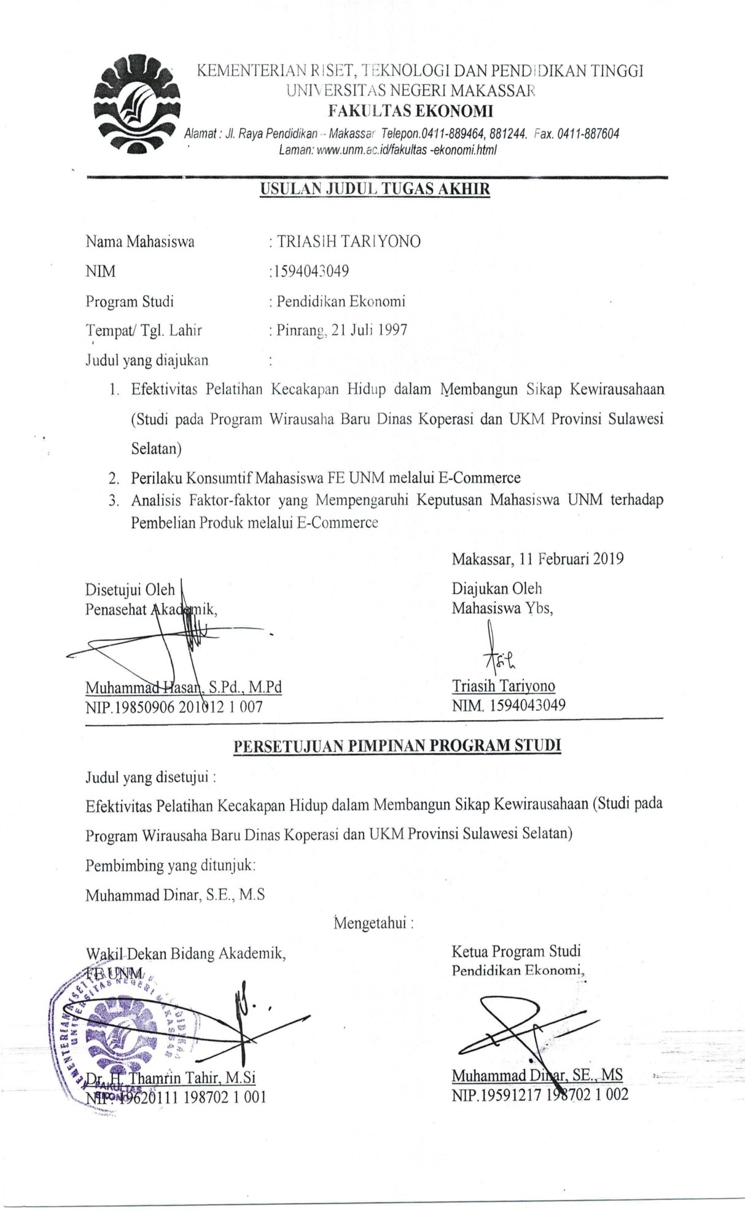
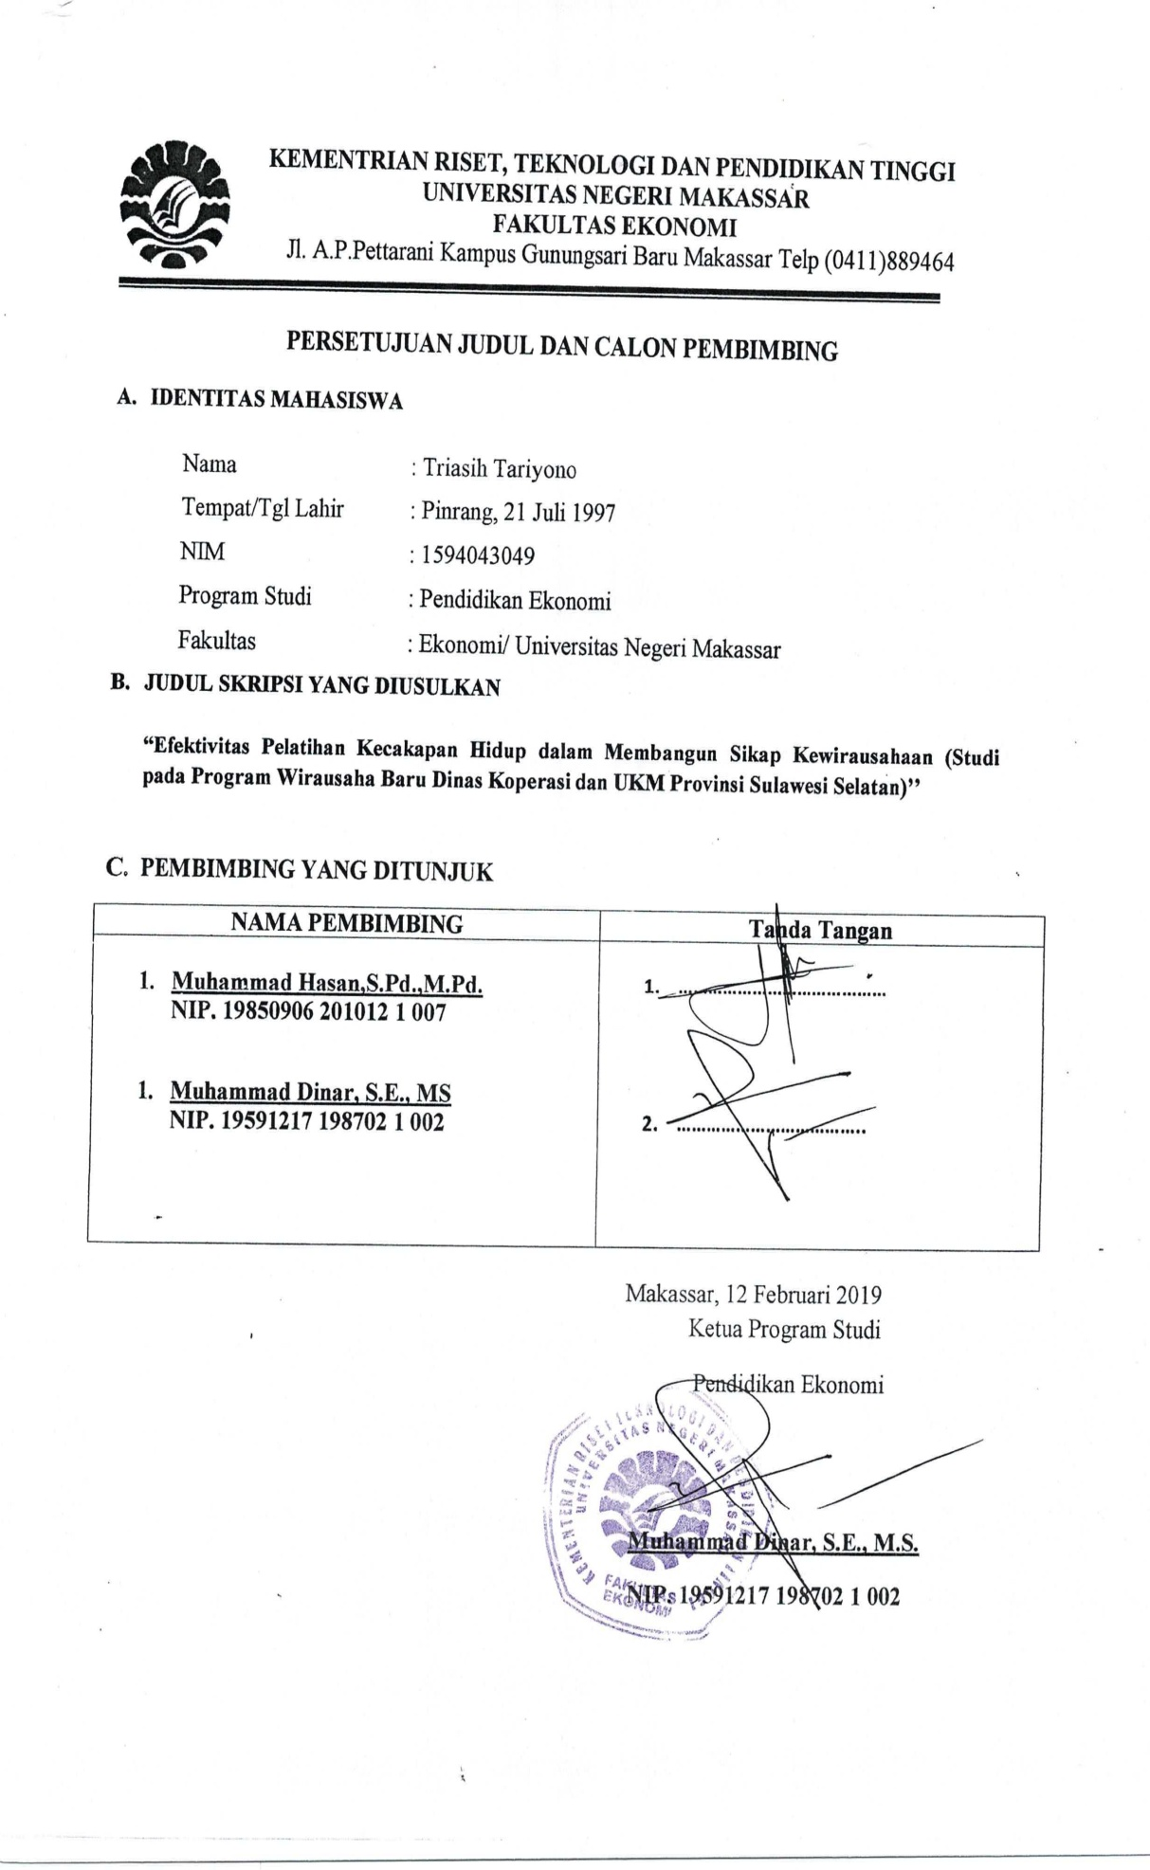
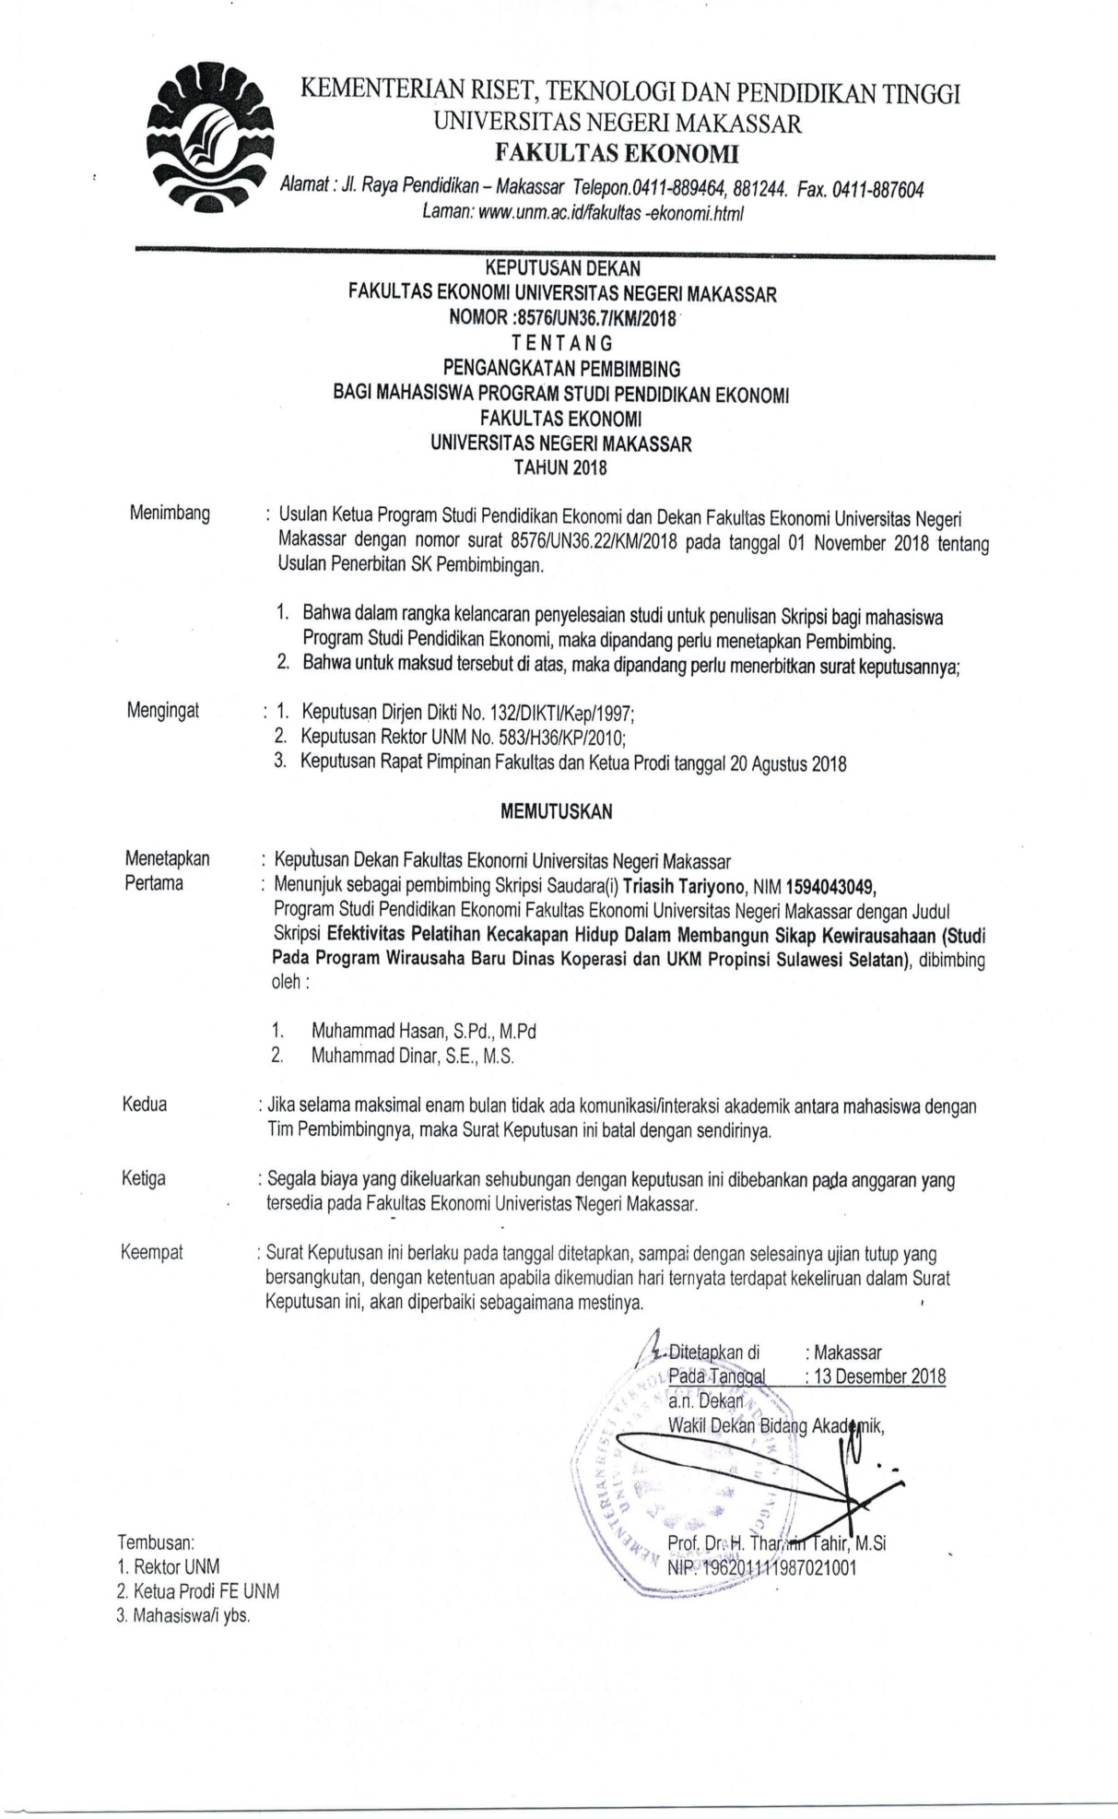
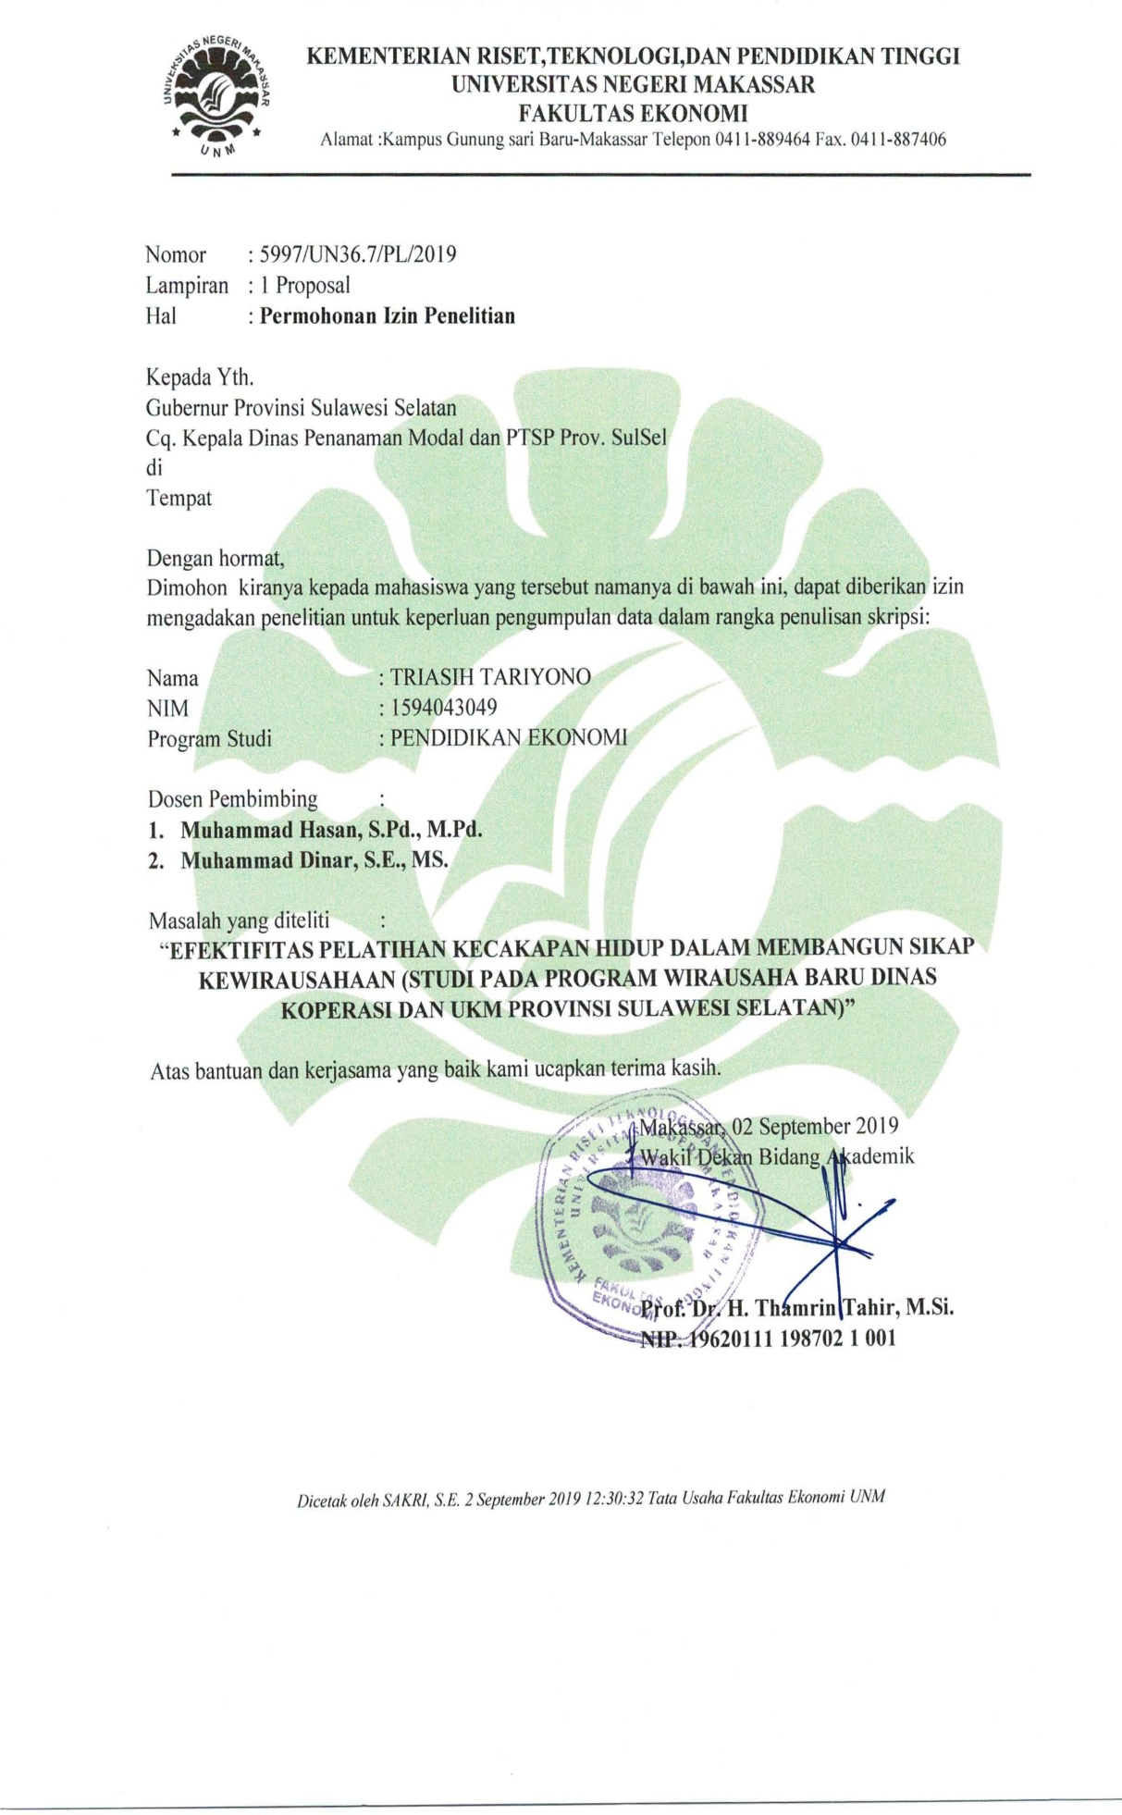
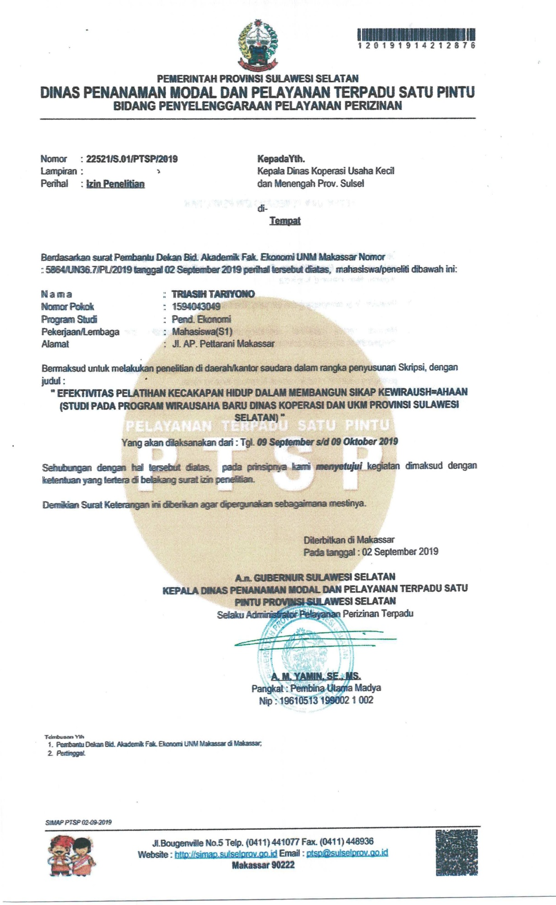
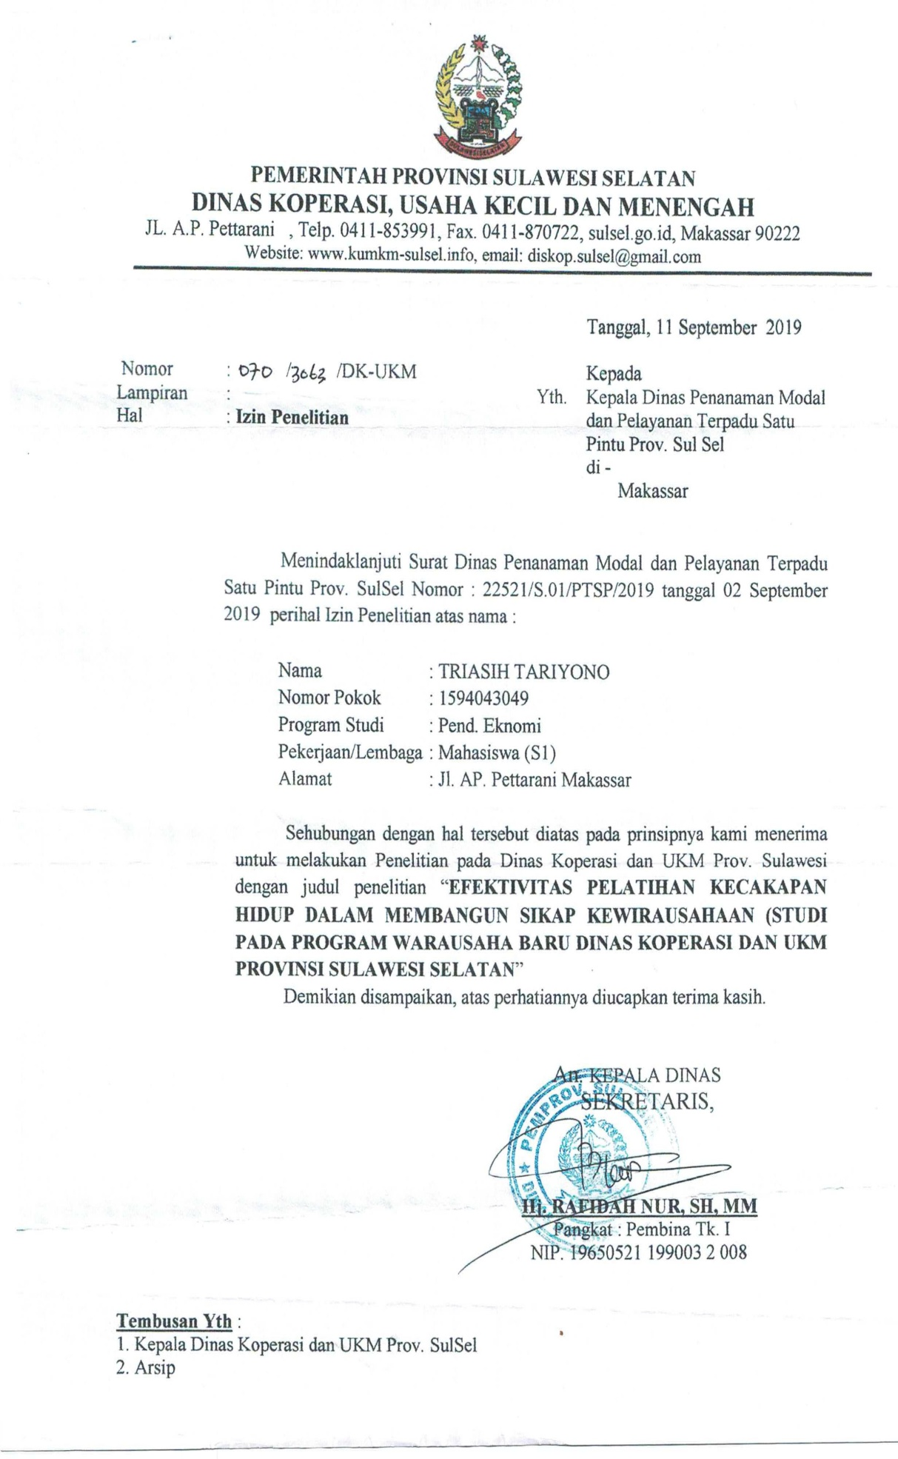
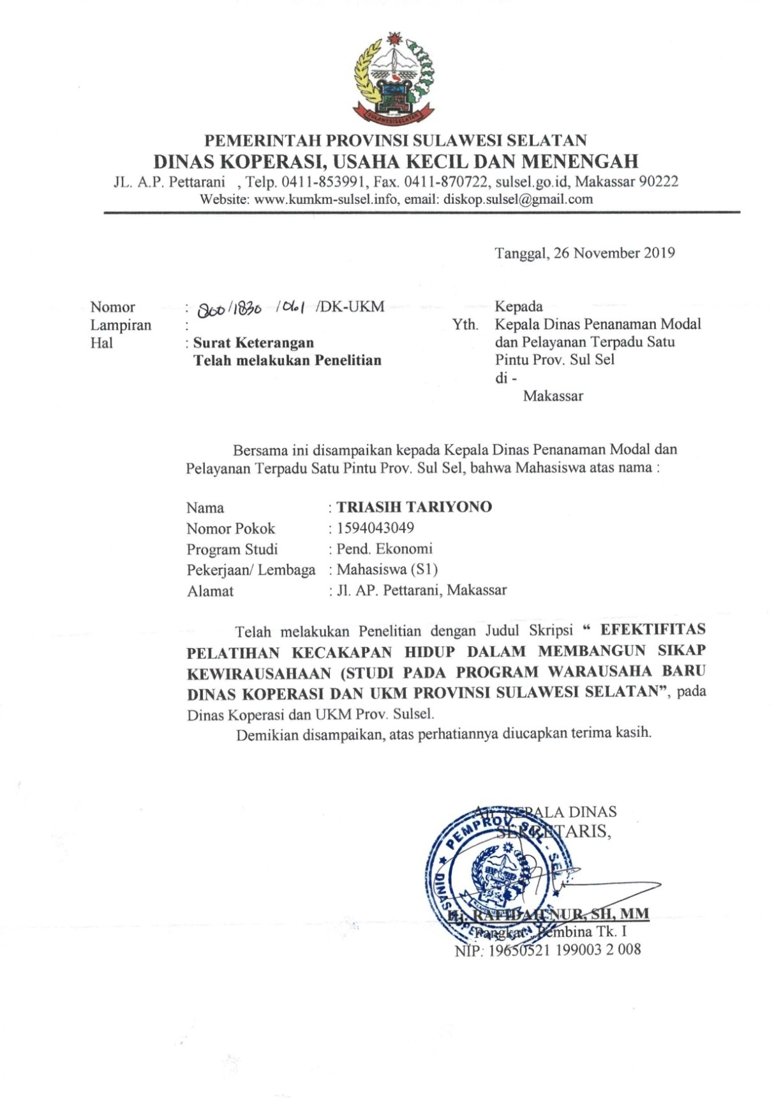

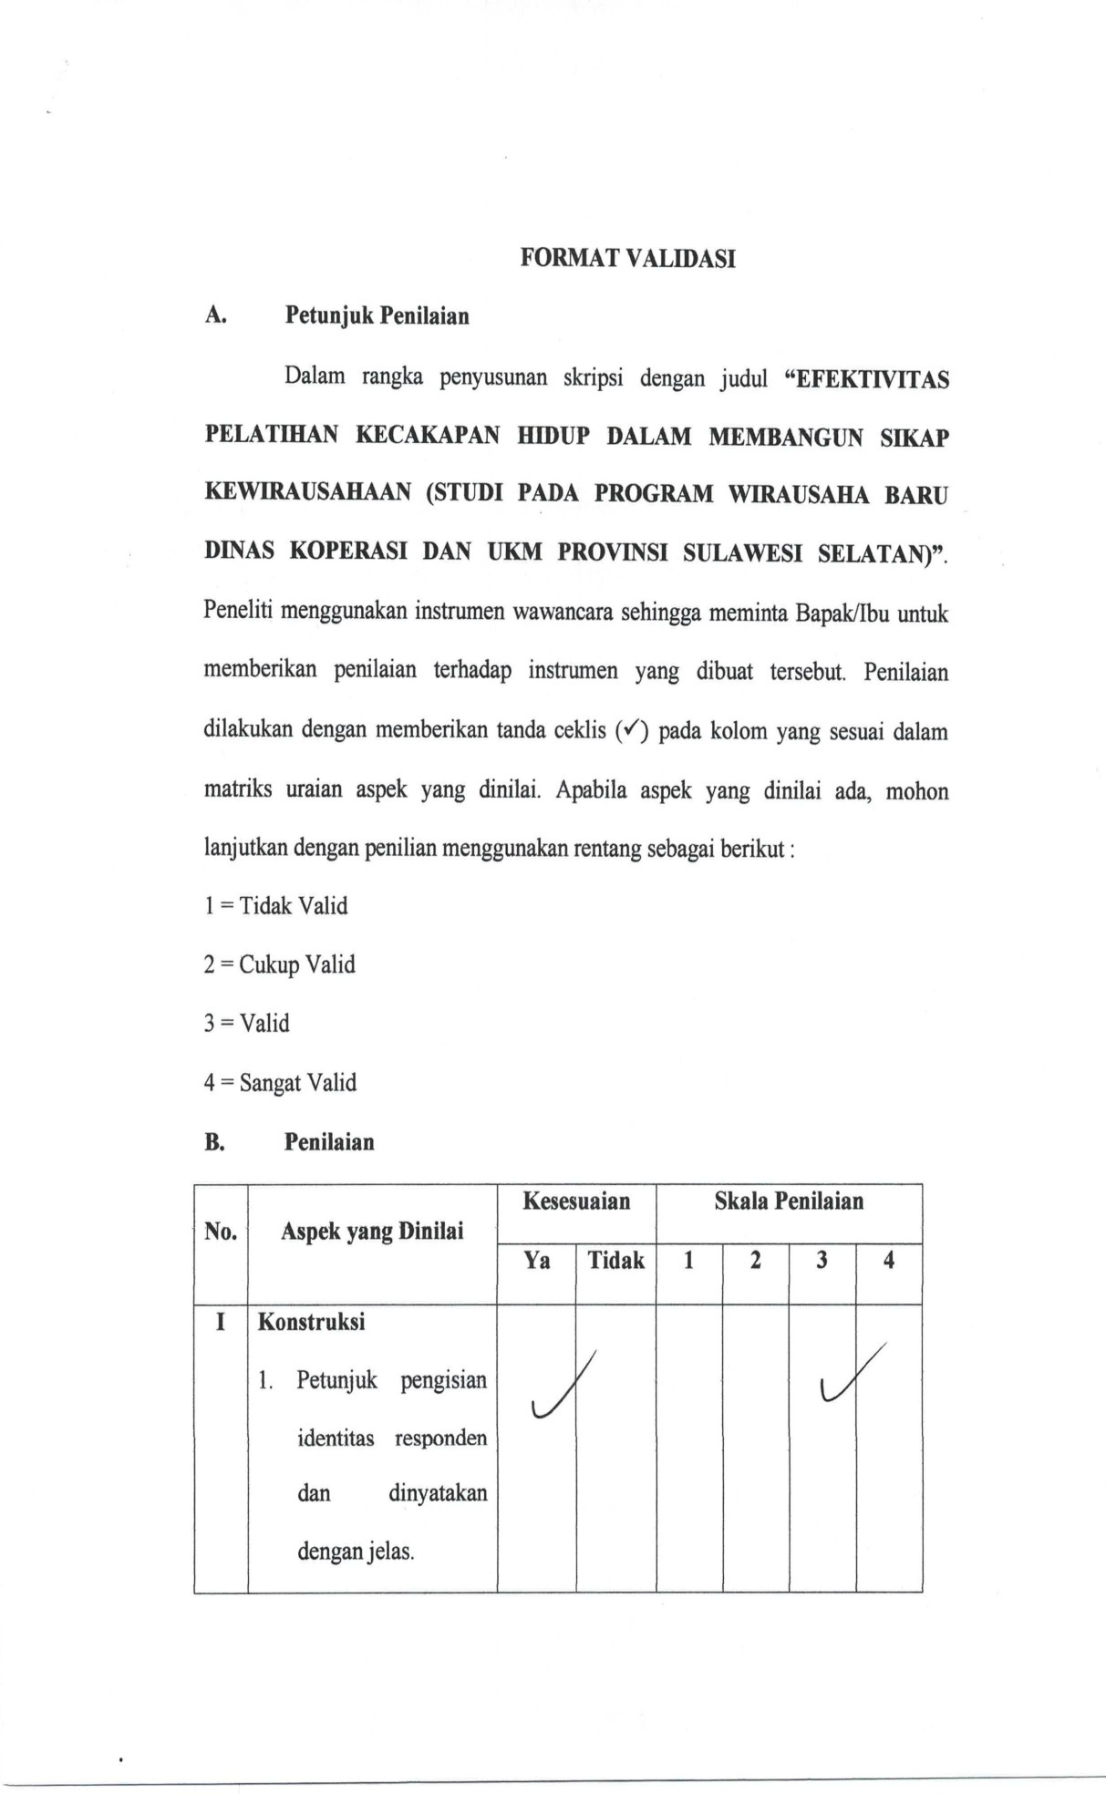
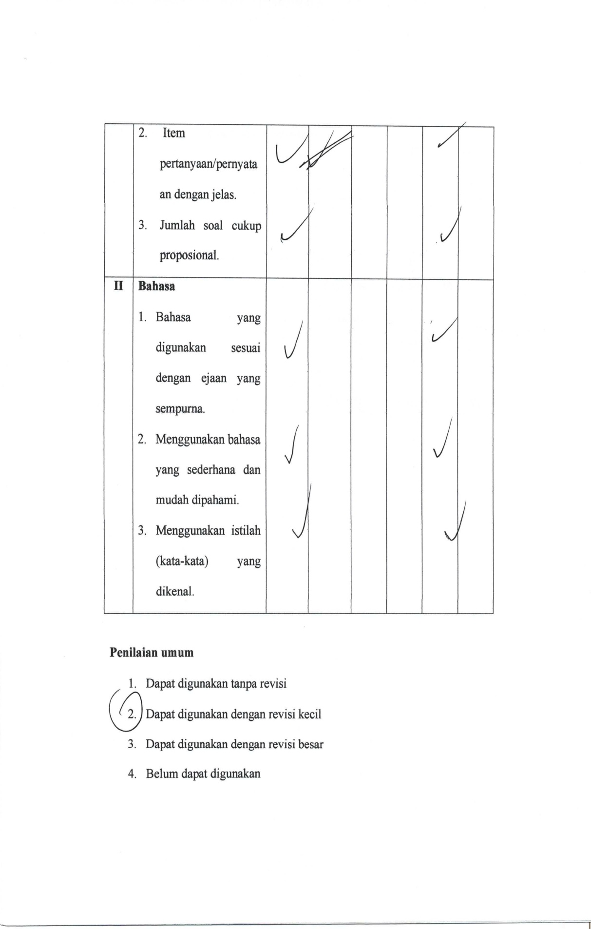
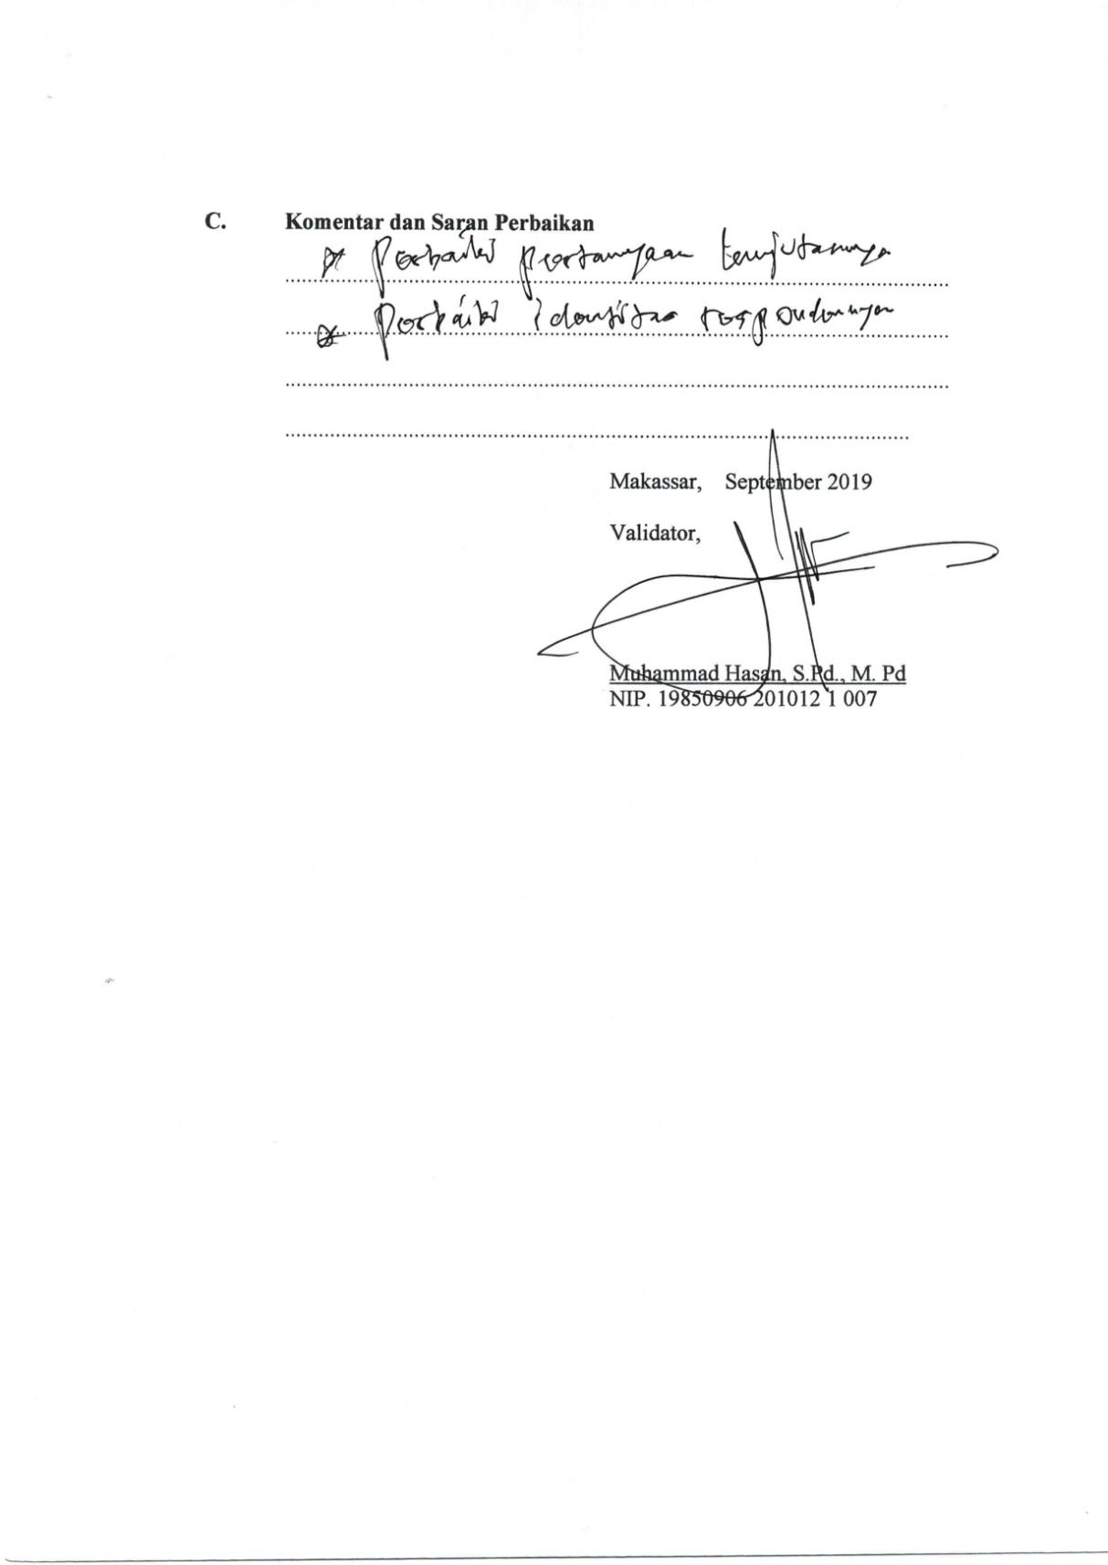

Matriks Jadwal Penelitian
No. | Uraian | Pra Penelitian |  |  |  |  |  |  |  | Penelitian
 |  | Januari |  |  |  | Februari |  |  |  | September
1. | Pengambilan data awal
2. | Penyusunan Proposal Penelitian
3. | Penelitian dan Penyusunan Skripsi

KISI-KISI INSTRUMEN PENELITIAN EFEKTIVITAS PELATIHAN KECAKAPAN HIDUP DALAM MEMBANGUN SIKAP KEWIRAUSAHAAN (STUDI PADA PROGRAM WIRAUSAHA BARU DINAS KOPERASI DAN UKM PROVINSI SULAWESI SELATAN)
No. | Fokus Penelitian | Indikator | Pertanyaan
1. | Pelatihan kecakapan hidup | - Prosedur  - Metode  - Materi  - Media  - Iklim belajar  - Interaksi  - Evaluasi | - Bagaimana prosedur program pelatihan kecakapan hidup pada program WUB mulai dari analisis kebutuhan peserta dan dalam mempersiapkan pemateri?  - Metode atau strategi pembelajaran apa saja yang diberikan selama pelatihan kecakapan hidup pada program WUB?  - Materi apa saja yang diberikan selama pelatihan kecakapan hidup pada program WUB?  - Media apa saja yang biasa digunakan untuk mendukung pelaksanaan pelatihan kecakapan hidup pada program WUB?  - Bagaimana iklim belajar yang diterapkan selama kegiatan pelatihan kecakapan hidup pada program WUB?  - Bagaimana proses interaksi dan komunikasi antara pemateri dan peserta pada kegiatan pelatihan kecakapan hidup pada program WUB?  - Bagaimana cara evaluasi yang dilaksanakan oleh pengelola WUB?
2. | Efektivitas WUB | - Ketepatan penentuan waktu  - Ketepatan perhitungan biaya  - Ketepatan dalam pengukuran  - Ketepatan dalam menentukan pilihan  - Ketepatan berpikir  - Ketepatan dalam melakukan perintah  - Ketepatan dalam menentukan tujuan  - Ketepatan sasaran | - Bagaimana proses penentuan waktu pelaksanaan pelatihan kecakapan hidup program WUB?  - Bagaimana mekanisme penetapan biaya pelatihan kecakapan hidup pada program WUB?  - Apa saja yang menjadi ukuran tujuan dalam pelatihan kecakapan hidup pada program WUB?  - Bagaimana penentuan waktu, tempat, pemateri, dan panitia pelaksanaan pelatihan pada program WUB?  - Bagaimana pemilihan orang-orang yang dapat menjalankan pelatihan kecakapan hidup pada program WUB agar berjalan dengan baik?  - Peraturan apa saja yang harus ditaati oleh peserta pelatihan kecakapan hidup pada program WUB?  - Apa saja yang menjadi tujuan dari pelatihan kecakapan hidup pada program WUB?  - Sasaran apa saja yang harus ditentukan dalam menjalankan kegiatan pelatihan kecakapan hidup pada program WUB?
3. | Sikap kewirausahaan | - Percaya diri  - Berorientasi tugas dan hasil  - Pengambilan risiko  - Kepemimpinan  - Keorisinilan  - Berorientasi masa depan | - Bagaimana rasa kepercayaan diri Anda untuk menjalankan usaha setelah mengikuti pelatihan WUB?  - Bagaimana dorongan dan inisiatif Anda dalam mengembangkan sebuah usaha setelah mengikuti pelatihan kecakapan hidup pada program WUB?  - Bagaimana cara Anda dalam mengambil keputusan membuka sebuah usaha setelah mengikuti pelatihan kecakapan hidup pada program WUB?  - Bagaimana cara Anda menyesuaikan diri dengan kelompok usaha Anda maupun usaha kelompok lainnya setelah mengikuti pelatihan kecakapan hidup pada program WUB?  - Bagaimana cara Anda melihat perkembangan pasar yang terjadi di masyarakat setelah mengikuti pelatihan kecakapan hidup pada program WUB?  - Bagaimana pandangan Anda untuk berorientasi ke masa depan setelah mengikuti pelatihan kecakapan hidup pada program WUB?

PEDOMAN WAWANCARA
EFEKTIVITAS PELATIHAN KECAKAPAN HIDUP DALAM MEMBANGUN SIKAP KEWIRAUSAHAAN (STUDI PADA PROGRAM WIRAUSAHA BARU DINAS KOPERASI DAN UKM PROVINSI SULAWESI SELATAN)
- Identitas Informan
Nama :
Hari/Tanggal :
Pekerjaan :
- Pertanyaan
- Bagaimana prosedur pelaksanaan program pelatihan kecakapan hidup pada program WUB?
Jawab :
- Bagaimana kelengkapan sarana dan prasarana yang digunakan saat pelatihan kecakapan hidup program WUB?
Jawab :
- Bagaimana cara evaluasi yang dilaksanakan pada program WUB?
Jawab :
- Bagaimana tahap pemantauan/monitoring usaha peserta alumni sebagai implementasi hasil dari pelatihan WUB?
Jawab :
- Bagaimana proses penentuan waktu pelaksanaan pelatihan kecakapan hidup program WUB?
Jawab :
- Bagaimana mekanisme penetapan biaya pelatihan kecakapan hidup pada program WUB?
Jawab :
- Apa saja yang menjadi ukuran tujuan dalam pelatihan kecakapan hidup pada program WUB?
Jawab :
- Bagaimana pemilihan orang-orang yang dapat menjalankan pelatihan kecakapan hidup pada program WUB agar berjalan dengan baik?
Jawab :
- Peraturan apa saja yang harus ditaati oleh peserta pelatihan kecakapan hidup pada program WUB?
Jawab :
- Sasaran apa saja yang harus ditentukan dalam menjalankan kegiatan pelatihan kecakapan hidup pada program WUB?
Jawab :
- Perubahan perilaku atau sikap seperti apa yang ditunjukkan peserta pelatihan program WUB setelah mengikuti pelatihan?
Jawab :
- Apa saja kendala-kendala yang dijumpai pada saat pelaksanaan program pelatihan WUB?

Instrumen Pengumpulan Data
Jenis/Metode | Jenis Instrumen
Wawancara/Interview | Pedoman wawancara
Dokumentasi | Pengumpulan data berupa gambar, audio, dan dokumen

PEDOMAN WAWANCARA
- Identitas Informan
Nama : Drs. Abd. Azis Bennu, MM
Hari/Tanggal : Rabu, 18 September 2019
Pekerjaan : Kepala Bidang UMKM Dinas Koperasi Provinsi Sulsel
- Pertanyaan
- Bagaimana prosedur program pelatihan kecakapan hidup pada program WUB?
Jawab :
Dibentuk pokja Kabupaten/Kota kemudian Kabupaten/Kota melalui kepala desa/lurah untuk membentuk kelompok yang diusulkan oleh desa/kelurahan, yang diketahui oleh camat. Tiap kelompok itu terdiri dari 20 orang. Satu orang diantara 20 itu dilatih TOT fasilitator kewirausahaan.
- Bagaimana tahap pemantauan/monitoring usaha peserta alumni sebagai implementasi hasil dari pelatihan WUB?
Jawab :
Ada monitoring evaluasi pertiga bulan dan oleh Kabupaten/Kota juga melakukan evaluasi. Yaitu dilakukan oleh Kabupaten/Kota, dilaporkan, kemudian dievaluasi secara bertahap oleh pendamping KUMKM yang ada di Kabupaten Kota tersebut oleh Dinas Koperasi.
- Bagaimana mekanisme penetapan biaya pelatihan kecakapan hidup pada program WUB?
Jawab :
Masalah biaya itu diatur dalam Peraturan Gubernur No. 10 Tahun 2014.
- Apa saja yang menjadi ukuran tujuan dalam pelatihan kecakapan hidup pada program WUB?
Jawab :
Untuk menciptakan wirausaha baik dari sisi kuantitas dan kualitas sesuai dengan RPJP Gubernur periode 2013-2018. Amanat RPJP menciptakan wirausaha 100 orang perdesa/pertahunnya.
- Bagaimana pemilihan orang-orang yang dapat menjalankan pelatihan kecakapan hidup pada program WUB agar berjalan dengan baik?
Jawab :
Fasilitator kami seleksi. Tahun lalu itu kami gunakan fasilitator dari konsultan PLUT, asosiasi BDS, dari perguruan tinggi, pinbuk, praktisi wirausahawan, dan birokrat dari dinas provinsi dan dinas Kabupaten/Kota, dan widyaiswara pada dinas koperasi dan UKM.
- Sasaran apa saja yang harus ditentukan dalam menjalankan kegiatan pelatihan kecakapan hidup pada program WUB?
Jawab :
Pemuda desa dan kelurahan yang berusia minimal 17 tahun dengan minimal tingkat pendidikan SLTA dan berdomisili di desa yang bersangkutan, tidak boleh ada yang menyeberang karena sifatnya menciptakan wirausaha di desa itu.
- Perubahan perilaku atau sikap seperti apa yang ditunjukkan peserta pelatihan program WUB setelah mengikuti pelatihan?
Jawab :
Kemampuan dalam menyusun proposal bisnis, mampu mengelola usahanya, kemudian mampu mencari sumber-sumber pembiayaan dan informasi pasar. Itu yang kami harapkan, karena pendidikan itu selesai pelatihan hari ini langsung terlihat dampaknya. Prosesnya lama.
- Apa saja kendala-kendala yang dijumpai pada saat pelaksanaan program pelatihan WUB?
Jawab :
Masih ada pejabat Kabupaten/Kota itu yang menyimpan atau menitip orang. Akan tetapi kalau keluarganya itu memang kemudian tertarik dengan dunia bisnis dan punya usaha it’s okay.

PEDOMAN WAWANCARA
- Identitas Informan
Nama : Bahrul Ulum Ilham, S. Pd., MM
Hari/Tanggal : Rabu, 18 September 2019
Pekerjaan : Konsultan PLUT Sulsel
- Pertanyaan
- Apa saja tujuan dari program pelatihan WUB?
Jawab :
Diharapkan dapat menciptakan wirausaha mandiri yang berkualitas, menjadikan wirausaha muda sebagai penggerak perekonomian, memperluas kesempatan kerja dan juga mengurangi masalah pengangguran.
- Metode atau strategi pembelajaran apa saja yang diberikan selama pelatihan kecakapan hidup pada program WUB?
Jawab :
Karena kita menggunakan pendekatan model pembelajaran orang dewasa jadi ada banyak metode seperti ceramah, diskusi, focus group discussion, ada games, ada simulasi, jadi intinya kami menggabungkan banyak metode.
- Materi apa saja yang diberikan selama pelatihan kecakapan hidup pada program WUB?
Jawab :
Ada materi perkoperasian, administrasi keuangan sederhana, pemberian motivasi kewirausahaan, penyusunan bussiness plan, juga ada presentasi.
- Bagaimana cara Anda menciptakan iklim pembelajaran dengan baik dan menyenangkan pada program WUB?
Jawab :
Untuk menciptakan iklim belajar karena kita pendekatannya partisipatif yang lebih banyak melibatkan peserta.
- Bagaimana proses interaksi dan komunikasi antara fasilitator dan peserta pada kegiatan pelatihan kecakapan hidup pada program WUB?
Jawab :
Cukup aktif, karena mereka tidak diberikan metode ceramah saja dan juga mereka membuat bussiness plan jadi mereka didampingi, jadi komunikasi dan interaksinya terus berlangsung, bahkan setelah pelatihan masih tetap dihubungi.
- Bagaimana tahap penyusunan waktu belajar pelatihan WUB?
Jawab :
Penyusunan waktu belajar itu disusun bersama oleh tim. Jadi sebelum berangkat kita ada rapat untuk menyusun materi dan siapa yang akan mengisi, termasuk metodenya, bagaimana cara pembelajarannya.
- Bagaimana kelengkapan sarana dan prasarana yang digunakan saat pelatihan kecakapan hidup program WUB?
Jawab :
Sarana dan prasarananya disediakan oleh Dinas Koperasi dan UKM Provinsi Sulawesi Selatan yang telah memenuhi kebutuhan pembelajaran.
- Bagaimana cara evaluasi yang dilaksanakan pada program WUB?
Jawab :
Ada evaluasi setelah pelatihan. Jadi ada namanya lembar evaluasi pelatihan. Lembar evaluasi pelatihan itu mereka mengisi dan mengevaluasi kita. Yang berkaitan dengan bagaimana cara fasilitator membawakan materi dan yang berkaitan dengan kerja panitia, berkaitan dengan tempat, kebutuhan peserta.
- Bagaimana mekanisme penetapan biaya pelatihan kecakapan hidup pada program WUB?
Jawab :
Kalau anggaran itu dari pemerintah, jadi peserta tidak mengeluarkan biaya selama yang berkaitan dengan pelatihan, kemudian juga karena mereka jadi fasilitator setelah mereka dilatih mereka juga mendampingi anggota kelompoknya dan itu disiapkan anggaran untuk mendampingi anggotanya. Ini kan 20 orang, yang dilatih ketuanya. Setelah pelatihan dia nantinya akan mendampingi 19 anggotanya.
- Bagaimana tahap pemantauan/monitoring usaha peserta alumni sebagai implementasi hasil dari pelatihan WUB?
Jawab :
Yang pantau mereka itu yang pertama adalah ada yang namanya pendamping Kabupaten/Kota, jadi mereka yang mendampingi. Pendamping juga ini waktu pelatihan mereka juga mendampingi. Jadi fasilitator itu berkoordinasi dengan pendamping lokal atau Kabupaten untuk evaluasi. Yang kedua kita buat grup, masing-masing kelas itu kami evaluasi juga. Juga ada evaluasi setelah tiga bulan, jadi kita kunjungan ke tempatnya.
- Apa saja kendala-kendala yang dijumpai pada saat pelaksanaan program pelatihan WUB?
Jawab :
Biasanya di desa lebih ke peserta yang agak jauh rumahnya ke lokasi pelatihan, jadi terlambat.

PEDOMAN WAWANCARA
- Identitas Informan
Nama : Ria Wahyuni
Hari/Tanggal : Rabu, 18 September 2019
Pekerjaan : Peserta WUB 2017
- Pertanyaan
- Bagaimana mekanisme mengikuti pelatihan kecakapan hidup pada program WUB?
Jawab :
Jadi kami itu pertama diumumkan bahwa ada program wirausaha baru. Jadi bagi yang berminat untuk mengembangkan usaha dan ingin diberi bantuan silahkan mengusulkan proposal. Jadi saya pergi menghadap di Dinas Kota. Di Dinas Kota itu saya minta bagaimana model draft dan standarnya. Terus saya buat proposal karena syaratnya sudah mempunyai usaha, jadi saya masukkan. Sekitar sebulan setelah itu ada pengumuman. Kemudian dilaksanakan pelatihan selama 3 hari. TOF namanya. Jadi 3 hari itu kita TOF, dan diharapkan 19 anggotanya dibawah kita salurkan itu ilmu dengan modul yang telah diberikan.
- Bagaimana cara fasilitator memberikan Anda motivasi dalam berwirausaha?
Jawab :
Kan kalau motivasi itu ada dua, motivasi dari dalam diri dan dari luar. Kalau dari dalam diri itu ada dorongan untuk memberdayakan ibu-ibu rumah tangga dalam meningkatkan skill mereka supaya mereka mendapatkan penghasilan dari usaha yang diberikan pelatihan membuat macrame seperti tas tali kur. Kalau dari luar kami diubah mindsetnya untuk menjadi wirausaha dan diperlihatkan video-video orang-orang yang sukses dengan wirausaha.
- Metode atau strategi pembelajaran apa saja yang diberikan selama pelatihan kecakapan hidup pada program WUB?
Jawab :
Yang saya ingat ada ceramah, diskusi, games, role play kayaknya juga masuk, juga diskusi tanya jawab.
- Materi apa saja yang diberikan selama pelatihan kecakapan hidup pada program WUB?
Jawab :
Saya tidak tahu persis judulnya tapi kami diajarkan materi tentang manajemen keuangan, masalah produksi, SDM, mengenai koperasi, penyusunan bisnis plan, motivasi kewirausahaan.
- Kapan Anda mengikuti pelatihan kecakapan hidup pada program WUB?
Jawab :
Saya ikut pelatihan itu tahun 2017.
- Bagaimana kelengkapan sarana dan prasarana yang digunakan saat pelatihan kecakapan hidup program WUB?
Jawab :
Menurut saya sudah sangat membantu dalam pelaksanaan pelatihan. Tempat yang kami tinggali untuk menginap selama pelatihan itu sangat nyaman, juga media yang digunakan saat pelatihan juga sudah mendukung pembelajaran seperti laptop, papan tulis, proyektor.
- Bagaimana cara evaluasi timbal balik dari peserta pelatihan ke penyelenggara program pelatihan WUB?
Jawab :
Ada, kita dibagikan angket yang ada skalanya. Cuma evaluasi secara umum. Tidak ada misalnya materi pelatihan mengenai motivasi itu diberikan evaluasi bilang apakah Anda mengerti materi yang terkait, tapi tidak seperti itu, cuman evaluasi secara umum seperti bagaimana menurut Anda mengenai fasilitatornya, tidak spesifik begitu.
- Bagaimana tahap pemantauan/monitoring usaha peserta alumni sebagai implementasi hasil dari pelatihan WUB?
Jawab :
Pendamping follow up kembali mengenai usaha yang dijalankan. Dan ini tiap tahun di follow up.
- Bagaimana cara Anda dalam mengambil keputusan dalam menjalankan sebuah usaha setelah mengikuti pelatihan kecakapan hidup pada program WUB?
Jawab :
Setelah mengikuti pelatihan itu saya mengambil keputusan dengan cukup tegas, juga tegas terhadap anggota-anggota.
- Bagaimana kepercayaan diri Anda untuk menjalankan usaha setelah mengikuti pelatihan kecakapan hidup pada program WUB?
Jawab :
Dulu itu saya malu-malu perkenalkan produkku, tapi setelah dapat dana hibah saya percaya diri memajang kalau ada pameran. Dulu itu beda imagenya dirasa kalau sudah terima dana hibah, artinya kita itu diperhatikan sama pemerintah.
- Bagaimana dorongan dan inisiatif Anda dalam mengembangkan sebuah usaha setelah mengikuti pelatihan kecakapan hidup pada program WUB?
Jawab :
Dorongan saya itu mengembangkan usaha adalah karena pemberdayaan ibu-ibu rumah tangga yang cuma disitu sumber penghasilannya.
- Bagaimana cara Anda menyesuaikan diri dengan kelompok usaha Anda maupun usaha kelompok lainnya setelah mengikuti pelatihan kecakapan hidup pada program WUB?
Jawab :
Kalau saya itu dari dulu memang mudah bergaul dengan orang lain.
- Bagaimana cara Anda melihat perkembangan pasar yang terjadi di masyarakat setelah mengikuti pelatihan kecakapan hidup pada program WUB?
Jawab :
Saya amati dulu siapa saja yang mempunyai usaha yang serupa. Terus saya lihat dari segi kualitasnya, harga, bahan yang dipakai. Ternyata kompetitorku itu ada beberapa. Jadi saya bilang ke anggota-anggotaku itu bagaimana kita membuat produk yang punya kualitas bagus tapi harganya itu agak dibawah sedikit dibanding dengan harga pesaing supaya kita bisa menang.
- Bagaimana cara Anda memanfaatkan peluang usaha yang ada setelah mengikuti pelatihan kecakapan hidup pada program WUB?
Jawab :
Sebenarnya peluang usaha untuk kerajinan ini bisa keluar negeri, cuman masalahnya belum memenuhi syarat SNI.
- Bagaimana pandangan Anda untuk berorientasi ke masa depan setelah mengikuti pelatihan kecakapan hidup pada program WUB?
Jawab :
Saya itu bekerja bekerja dengan giat, dan selalu memonitoring ibu-ibu rumah tangga tadi mengenai perkembangan usaha kerajinan yang dilakukan, saking semangatnya saya jadi pendamping UKM.
- Apa saja kendala-kendala yang dijumpai pada saat mengikuti program pelatihan WUB?
Jawab :
Kalau kendala selama pelatihan saya rasa tidak ada.

PEDOMAN WAWANCARA
- Identitas Informan
Nama : Ayu Rahayu
Hari/Tanggal : Kamis, 19 September 2019
Pekerjaan : Peserta WUB 2018
- Pertanyaan
- Bagaimana mekanisme mengikuti pelatihan kecakapan hidup pada program WUB?
Jawab :
Awalnya kami itu kan pelaku usaha baru, jadi disuruh lampirkan proposal usaha, terus setelah dilampirkan kami menunggu beberapa waktu sampai ada penentuan yang lolos. Saya lolos dari seleksi proposal. Terus kami ikut pelatihan selama 3 hari 2 malam.
- Bagaimana cara fasilitator memberikan Anda motivasi dalam berwirausaha?
Jawab :
Biasanya mereka memberikan motivasi dengan contoh ilustrasi pada pengusaha yang sudah sukses, selain contoh-contoh ada dorongan berwirausaha yang diberikan.
- Metode atau strategi pembelajaran apa saja yang diberikan selama pelatihan kecakapan hidup pada program WUB?
Jawab :
Yang saya ingat ada diskusi kelompok, presentasi tiap kelompok, games, ceramah.
- Materi apa saja yang diberikan selama pelatihan kecakapan hidup pada program WUB?
Jawab :
Koperasi, manajemen keuangan, motivasi kewirausahaan, saya agak lupa, tapi materinya ada di buku panduan yang dibagikan.
- Kapan Anda mengikuti pelatihan kecakapan hidup pada program WUB?
Jawab :
Saya ikut itu tahun 2018.
- Bagaimana kelengkapan sarana dan prasarana yang digunakan saat pelatihan kecakapan hidup program WUB?
Jawab :
Menurut saya sudah memadai karena fasilitator juga menyediakan peralatan untuk peserta dan tempat yang ditempati untuk menginap selama pelatihan sangat nyaman.
- Bagaimana cara evaluasi yang dilaksanakan pada program WUB?
Jawab :
Diakhir pelatihan itu beberapa peserta ditanyakan materi-materi apa saja yang telah dipelajari dan dijelaskan secara singkat. Terus apa saja yang menjadi kendala dalam materi tersebut.
- Bagaimana cara evaluasi timbal balik dari peserta pelatihan ke penyelenggara program pelatihan WUB?
Jawab :
Ada, kami itu dibagikan angket.
- Bagaimana tahap pemantauan/monitoring usaha peserta alumni sebagai implementasi hasil dari pelatihan WUB?
Jawab :
Usaha kami dipantau, kami sering ditanyakan apakah usaha kami masih berjalan atau tidak.
- Bagaimana cara Anda dalam mengambil keputusan dalam menjalankan sebuah usaha setelah mengikuti pelatihan kecakapan hidup pada program WUB?
Jawab :
Saya mengambil risiko untuk menjalankan peluang usaha yang menjadi trending sekarang ini.
- Bagaimana kepercayaan diri Anda untuk menjalankan usaha setelah mengikuti pelatihan kecakapan hidup pada program WUB?
Jawab :
Ada perubahan kepercayaan diri dalam memasarkan produk.
- Bagaimana dorongan dan inisiatif Anda dalam mengembangkan sebuah usaha setelah mengikuti pelatihan kecakapan hidup pada program WUB?
Jawab :
Sejak dulu itu saya ingin mensejahterakan kehidupan masyarakat di lingkungan sekitarku.
- Bagaimana cara Anda menyesuaikan diri dengan kelompok usaha Anda maupun usaha kelompok lainnya setelah mengikuti pelatihan kecakapan hidup pada program WUB?
Jawab :
Saya itu bergabung di grup komunitas wirausaha, terus mencari informasi usaha di dinas-dinas, juga ikut pelatihan-pelatihan, saya juga mengikutkan anggota-anggota ikut pelatihan.
- Bagaimana cara Anda melihat perkembangan pasar yang terjadi di masyarakat setelah mengikuti pelatihan kecakapan hidup pada program WUB?
Jawab :
Di daerah-daerah luar Makassar itu daya minatnya terhadap kerajinan itu sangat tinggi, tidak sama di Makassar, minat orang-orang itu kurang terhadap kerajinan jadi kami mengembangkan ke boneka wisuda, selanjutnya buket bunga karena sekarang itu yang menjadi trending.
- Bagaimana pandangan Anda untuk berorientasi ke masa depan setelah mengikuti pelatihan kecakapan hidup pada program WUB?
Jawab :
Usaha itu kalau mau maju harus kerja keras, tidak mudah putus asa, juga terus memotivasi diri.
- Apa saja kendala-kendala yang dijumpai pada saat mengikuti program pelatihan WUB?
Jawab : Kendalanya itu saya rasa tidak ada ji.
Data Informan (Alumni Wirausaha Baru)
Nama : Ria Wahyuni
Umur : 33 tahun
Pekerjaan : Peserta Wirausaha Baru tahun 2017

Sikap kewirausahaan yang dimiliki sebelum dan setelah pelatihan kecakapan hidup pada program wirausaha baru :
- Percaya diri
Sebelum pelatihan : ragu memasarkan produk
Setelah pelatihan : sudah percaya diri memasarkan produk dengan menggunakan bahasa marketing di media sosial juga sudah sangat percaya diri memajang produk jikalau ada pameran karena sudah menerima dana hibah
- Berorientasi pada tugas dan hasil
Sebelum pelatihan : kurang inisiatif
Setelah pelatihan : termotivasi mengembangkan usaha karena adanya pemberdayaan ibu-ibu rumah tangga yang sumber penghasilannya dari kerajinan yang dibuat
- Pengambilan risiko
Sebelum pelatihan : takut produk tidak laku dan bahan-bahan tidak terpakai
Setelah pelatihan : mulai memproduksi sambil memasarkan produk yang telah dibuat tanpa takut tidak laku
- Kepemimpinan
Sebelum pelatihan : tidak ada karyawan
Setelah pelatihan : merekrut karyawan dalam kegiatan produksi. Hal ini mampu melatih jiwa kepemimpinan saya.
- keorisinilan
Sebelum pelatihan : biasa saja
Setelah pelatihan : mulai berpikir selain produk harus kreatif juga perlu diterima oleh pasar juga membuat produk yang mempunyai kualitas yang bagus tapi harganya itu agak dibawah sedikit dibandingkan dengan harga pesaing
- berorientasi ke masa depan
Sebelum pelatihan : beranggapan bahwa bisnis ini hanya untuk berbagi dengan masyarakat
Setelah pelatihan : mulai berpikir untuk di mengekspor produk juga bekerja dengan giat dan memonitoring ibu-ibu rumah tangga yang membuat kerajinan produk dari tali kur mengenai perkembangan usahanya

Data Informan (Alumni Wirausaha Baru)
Nama : Ayu Rahayu
Umur : 30 tahun
Pekerjaan : Peserta Wirausaha Baru tahun 2018

Sikap kewirausahaan yang dimiliki sebelum dan setelah pelatihan kecakapan hidup pada program wirausaha baru :
- Percaya diri
Sebelum pelatihan : percaya diri dengan usaha saya
Setelah pelatihan : percaya diri dengan usaha saya juga dalam memasarkan produk
- Berorientasi pada tugas dan hasil
Sebelum pelatihan : dorongan saya karena ingin memyejahterakan anggota
Setelah pelatihan : semakin terdorong menyejahterakan anggota-anggota kelompok dengan adanya dukungan dari dinas koperasi terhadap wirausaha baru
- Pengambilan risiko
Sebelum pelatihan : karena memang ada niat, risiko ke depan akan dihadapi
Setelah pelatihan : saya mengambil risiko untuk menjalankan peluang usaha yag menjadi trending sekarang ini seperti menerima pesanan boneka wisuda
- Kepemimpinan
Sebelum pelatihan : minimal bisa memimpin diri sendiri
Setelah pelatihan : saya terus mencari informasi usaha di Dinas-dinas juga ikut pelatihan tentang kewirausahaan serta mengikutkan anggota-anggota untuk mengikuti pelatihan
- keorisinilan
Sebelum pelatihan : produk belum bervariatif
Setelah pelatihan : mulai berpikir untuk mengembangkan produk lebih bervariasi seperti buket bunga
- berorientasi ke masa depan
Sebelum pelatihan : sudah ada perencanaan produksi produk
Setelah pelatihan : lebih ingin mengembangkan lebih luas lagi dan butuh kerja keras serta terus memotivasi diri

Dokumentasi Wawancara
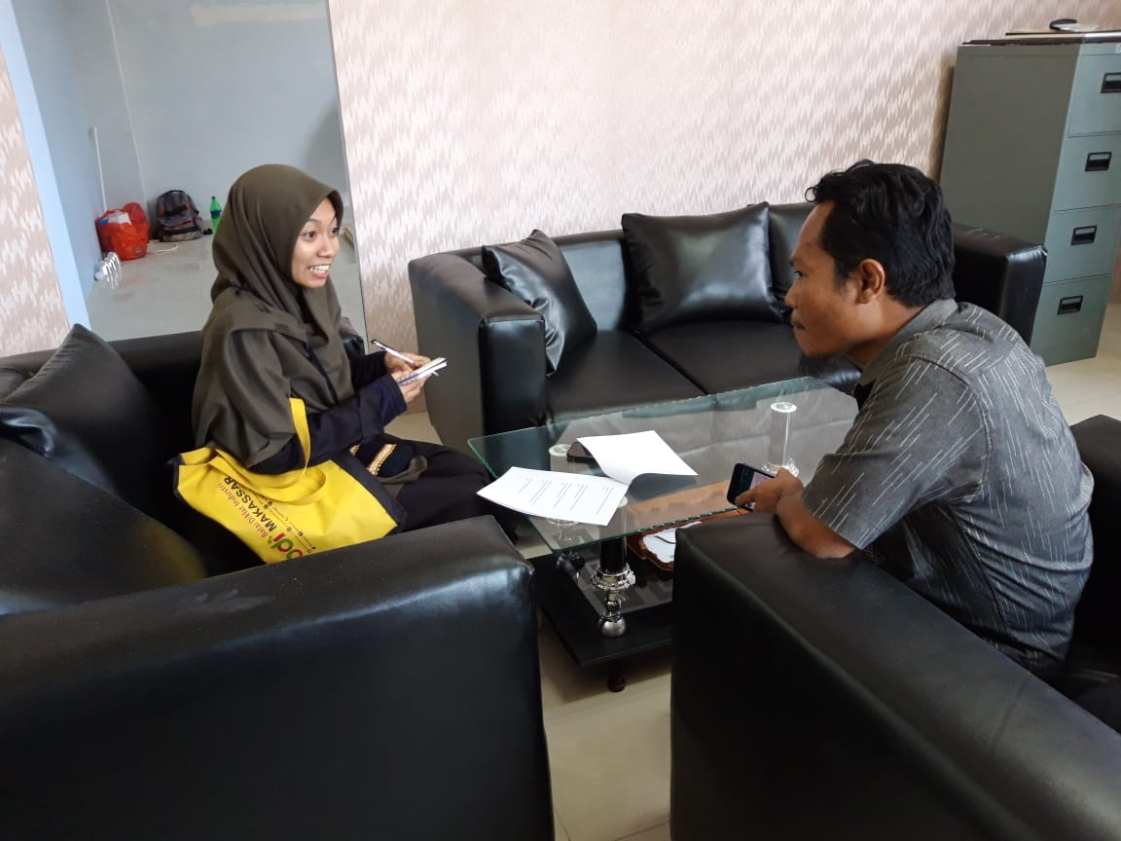
Wawancara lanjutan dengan bapak Bahrul Ulum Ilham, S. Pd., MM (Konsultan PLUT Sulsel) di Dinas Koperasi dan UKM Provinsi Sulawesi Selatan yang sebelumnya telah melakukan wawancara di kantor PLUT-KUMKM Sulawesi Selatan)
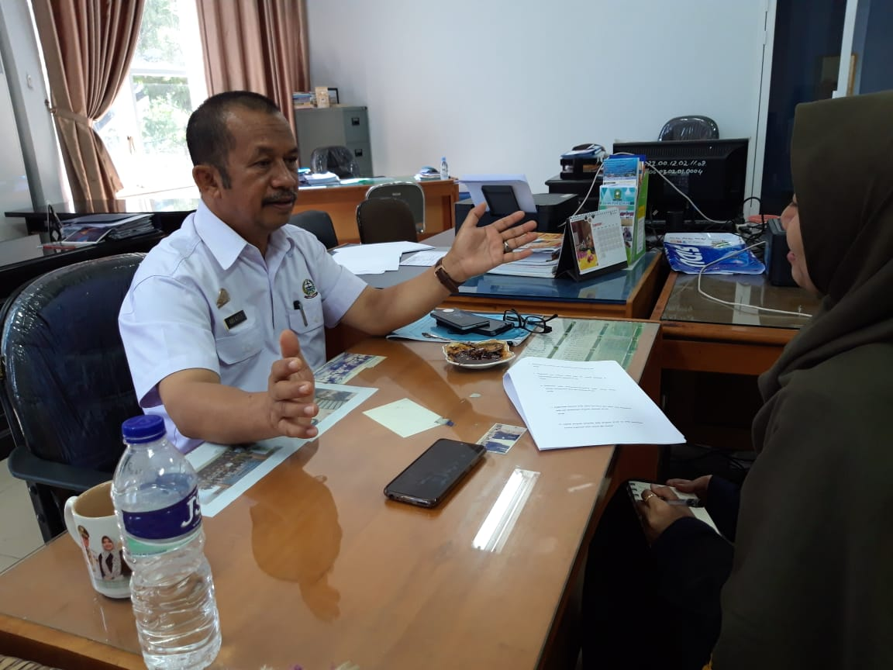

Wawancara dengan bapak Drs. Abd Azis Bennu, MM (Penyelenggara inti program wirausaha baru) di Dinas Koperasi dan UKM Provinsi Sulawesi Selatan
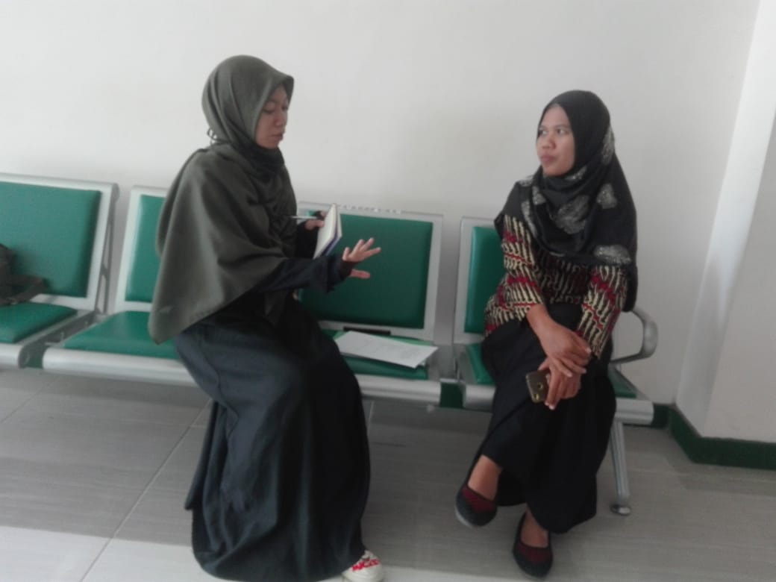
Wawancara dengan Ria Wahyuni alumni peserta pelatihan WUB Makassar tahun 2017 di Fakultas Agama Islam Universitas Muslim Indonesia Makassar
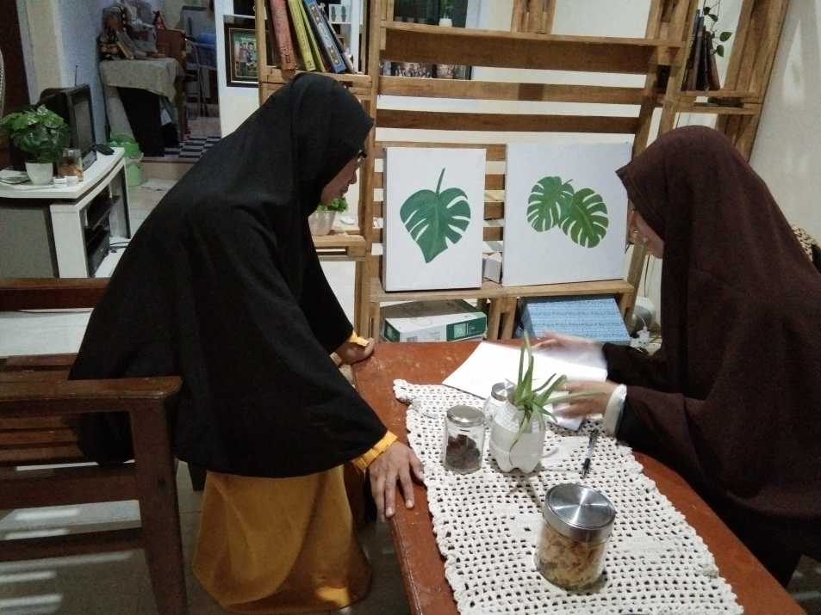
Wawancara dengan Ayu Rahayu alumni peserta pelatihan WUB Makassar tahun 2018 di perumahan Ranggong Sakinah Antang

RIWAYAT HIDUP
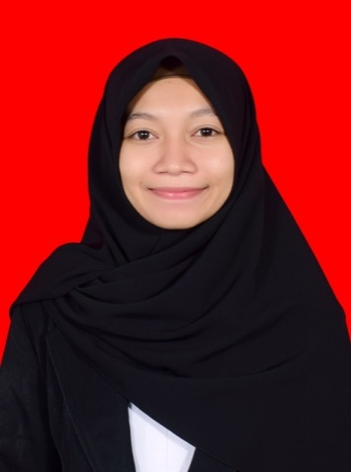
TRIASIH TARIYONO. Lahir di Pinrang, Sulawesi Selatan pada tanggal 21 Juli 1997. Penulis merupakan anak pertama dari Tariyono dan Sitti Arapa Tantu. Penulis memulai pendidikan Sekolah Dasar di SDN 51 Mattiro Sompe, Kemudian melanjutkan ke SMPN 1 Mattiro Sompe dan SMAN 1 Pinrang. Setelah itu penulis melanjutkan pendidikan di Universitas Negeri Makassar dengan Program Studi Pendidikan Ekonomi Fakultas Ekonomi. Penulis bercita-cita sebagai seorang guru yang dapat berguna bagi manusia yang dapat membagikan ilmu yang dmiliki. Alhamdulillah pada tahun 2020 penulis dapat menyelesaikan skripsi yang berjudul “Efektivitas Pelatihan Kecakapan Hidup dalam Membangun Sikap Kewirausahaan (Studi pada Program Wirausaha Baru Dinas Koperasi dan UKM Provinsi Sulawesi Selatan)”, semoga dapat memberi manfaat dan kebaikan kedepannya.

